Theodor Bovet
Így tudtad te is?

Felvilágosítás fiúknak, lányoknak, 15 éves kortól

mű a Pázmány Péter Elektronikus Könyvtár (PPEK)
– a magyarnyelvű keresztény irodalom tárháza – állományában.

Bővebb felvilágosításért és a könyvtárral kapcsolatos legfrissebb hírekért
látogassa meg a http://www.ppek.hu internetes címet.

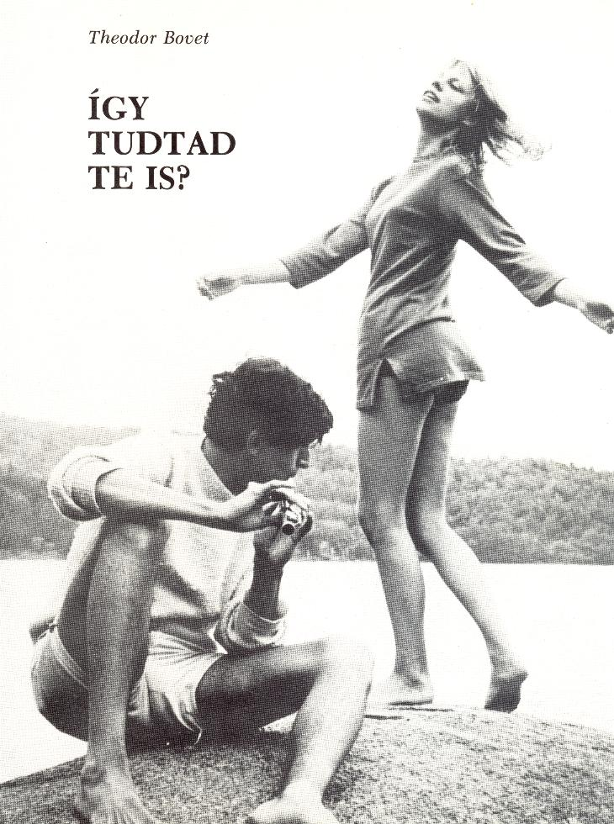

Impresszum
Theodor Bovet
Így tudtad te is?

Felvilágosítás fiúknak, lányoknak, 15 éves kortól

A mű eredeti címe és kiadója:
Theodor Bovet: Junge Leute, Sex und Liebe Paul Haupt Verlag, Bern
Fordította: Dr. Nyiredy Maurus OSB

Egyházi jóváhagyással

____________________

A könyv elektronikus változata

Ez a publikáció az azonos című könyv elektronikus változata. A könyv 1985-ben jelent meg az Opus Mystici Corporis kiadásában. Az elektronikus változat Valentiny Géza prelátus úr, az Opus Mystici Corporis vezetője, engedélyével készült. A könyvet lelkipásztori célokra a Pázmány Péter Elektronikus Könyvtár szabályai szerint lehet használni. Minden más szerzői jog az Opus Mystici Corporisé.

Tartalomjegyzék
Impresszum 2
Tartalomjegyzék 3
A fordító előszava 6
Mit akar ez a könyv? 7
I. Biológiai alapok 8
1. Néhány alapfogalom 8
Az élet ismertetőjelei 8
A sejtek 8
Ivartalan szaporodás 9
Ivaros szaporodás 10
Két nem 11
2. Szexuális magatartásformák az állatoknál 11
Mi a szexualitás? 11
Szexuális viselkedési módok 11
„Ösztön” 11
Utódok 12
Párvonatkozások 12
Társas ösztönök 12
3. Az emberi szexualitás 13
Én és Te 13
Partnerség 13
Szeretet, erosz, szexualitás 14
A pár 14
A házasság 14
4. Feladatok és szervek 15
Férfi és nő 15
A nő belső szervei 16
Periódus 18
Havi ciklus 20
Hogyan lesznek az ikrek? 20
A nő külső nemi szervei 20
A férfi szervei 21
Közösülés 22
Nemi ellentétek 23
5. Terhesség és szülés 23
A gyermek kialakulása 23
A szülők fölkészülése 24
A magzat 24
A terhesség tartama 25
A szülés 25
Komplikációk 26
Szoptatás 26
6. Az öröklésről 26
Öröklött tulajdonságaink 26
Mi történik biológiailag? 29
Génkombinációk 29
Öröklött betegségek 29
Génsérülések 30
Hajlam és felelősség 30
II. A szexualitás megélése 32
1. Az érés ideje 32
Testi változások 32
Lelki változások 32
2. A nemiség fölébredése a serdülő fiúknál 32
Merevedés és magömlés 32
Önkielégités 33
Testápolás 33
3. A szexualitás fölébredése a leányoknál 34
Menstruáció 34
A nő életritmusa 34
Nem a férfi a mérce 34
4. Erosz és szex 35
Gyönyörködni 35
Gyöngédség 35
Szex 35
Erotika nélküli világ 36
Erosz 36
5. Tévutak 38
Elfojtások 38
Perverziók 38
Homoszexualitás 39
Kiskorúak elcsábítása 40
Prostitúció 40
Pornográfia 41
Nemi betegségek 42
Kábítószer 42
III. A partnerség formái 44
1. Koncentrikus körök 44
Férfi és nő 44
Találkozások 44
Pajtásság 44
Flört 45
Barátság 45
Szerelem 46
Kommunák 46
2. Megtanulni a szeretetet 46
A „technika” nem tesz boldoggá 46
A szeretetet kifejezni 47
Intimitás 47
Meztelenség és szemérmesség 48
Petting 48
Alakítani a szeretetet 49
3. Nemi közösség 49
Egymást „megismerni” 50
Szerelmi játék 50
Coitus 50
Utójáték 51
A nő orgazmusa 51
Zavarok 51
Tapasztaltság a közösülésben 52
4. Mikor van értelme a teljes nemi kapcsolatnak? 53
Várni a házasságig? 53
Közösen dönteni! 53
Előfeltételek 54
Az első férfi 54
Csak terhességet nem! 54
Jegyesek között 54
Eggyé válás 55
5. Szabadon „nemet” mondani. A szeretetnek meg kell érnie 56
Önmegtartóztatás? 56
Erőnléti edzés 57
Elkerülni a veszélyeket 57
A nagy elhatározás 58
6. Szabadon „igent” mondani. Fogamzásgátlás 59
„Vigyázás” 59
Az idő megválasztás módszere 59
Hőmérséklet-mérés 60
A tabletták 61
Tabletta az aktus után 62
Magzatelhajtás 63
7. Házas és házasság nélküli állapot 63
Egyedüllét 64
Barátság és partnerség 64
Játékszabályok 65
Félelem a pártában maradástól 65
8. Az ember emberré válásáról 66
Új korszak 66
Reakciók 66
Új szabadság 67
Az ember fölfedezése 67

A fordító előszava
Az élet „dzsungelében” keresztényként utat kereső Olvasó serdülők, fiatalok számára írt könyvet tart kezében, amelyet a jól ismert szakértő és elkötelezett keresztény: Theodor Bovet írt a szerelemről, a kiegyensúlyozott családi élet előzményeiről.
Talán meglepő, hogy ezt a szexualitásról, szerelemről írt könyvet egy szerzetes, katolikus gimnáziumi hittanár, nevelő fordította le magyar nyelvre. Valójában semmi különös nincs ebben. A nevelő a diákotthoni munka folyamán fiatalok között él. Látja problémáikat, ismeri olvasmányaikat, velük együtt ül le a televízió elé, és velük együtt néz meg filmeket a moziban, előadásokat a színházban.
Ugyanez a nevelő – keresztény elkötelezettségéből következően – látja azt is, ami időről-időre a magyar szakirodalomban is megfogalmazódik: a szexuális nevelés rossz irányban halad. Sok minden sugallhatja azt a fiatalok számára, hogy a szexualitás pusztán „technikai kérdés”. Annyian reklámozzák az önzést, a felelőtlen, pillanatnyi örömök hamis értékét, szemben a hűséggel és a kölcsönös elkötelezettséggel. Meggyőződésünk, hogy a szexualitás, házasság, család csak ezekre építhet tartós, harmonikus emberi kapcsolatot, feltéve, hogy mindezt valódi tartalommal töltjük meg.
A nevelőnek – ha tudatában van felelősségének – igénye, hogy ezekben a kérdésekben is hiteles ismereteket nyújtson és megadja a nélkülözhetetlen érzelmi és erkölcsi alapokat a rábízottaknak, akiket szerzetesként is az életre, a házasságra kell nevelnie, hiszen legtöbbjük számára ez végleges életformát, sőt élethivatást jelent.
Érthető, ha a nevelő ehhez segítséget keres. Nem csoda, ha ezt a segítséget éppen ebben a könyvben találja meg. Hiszen őszintén, ugyanakkor mégis tartózkodó tisztelettel ismerteti meg a fiatalokat a nemi élet jelenségeivel, kérdéseivel. A könyv legszebb és legértékesebb részei azok, amelyek azt mutatják be, hogy az emberi szexualitás lényege a szeretet, ennek a szeretetnek követelményei vannak, és lényeges eleme az egymással szemben érzett felelősség. A szeretet megköveteli, hogy ne csak a magam szemével lássam a dolgokat, hanem társam szemével is, elsősorban azt keressem, ami az ő számára igazán jó, és ennek a teljes emberi jónak a megvalósulásáért pillanatnyi érdekeimről is kész legyek lemondani.
Nagy értéke a könyvnek az, hogy nem tilalomfákat akar állítani, hanem a dolog lényegét akarja megismertetni, bízva abban, hogy ha a fiatalok megértik a szeretet nagyszerűségét, akkor öntudatos örömmel fogják vállalni a vele járó feladatokat és felelősséget is.
Erkölcsi értékekre nevelni csakis úgy lehet, ha a teljes erkölcsiségre nevelünk, amelyben minden összefügg: munkaerkölcs, közlekedési erkölcs, nemi erkölcs stb. Azzal a bizalommal végezzük munkánkat és adjuk ezt a könyvet is a magyar keresztény fiatalok kezébe, hogy általa is meg tudjuk mutatni a Jézus Krisztusban megjelent teljes ember szépségét. „A bennünk sóhajtozó Szentlélek pedig, aki Isten tetszése szerint jár közben a szentekért” (Róm 8,26-27), világítson és erősítsen meg mindnyájunkat, hogy életünk megdicsőítse Istent, az Atyát és egymás boldogítására, üdvösségére lehessen.

Pannonhalma, 1984. május 28-án
A Fordító

Mit akar ez a könyv?
Volt idő, amikor a 13 és 16 év közötti fiatalokat szexuálisan „fölvilágosították”. Ez abból állt, hogy többé vagy kevésbé ünnepélyesen, több-kevesebb pedagógiai ügyességgel a tudatlanokat bevezették „a szexualitás titkaiba”, egyúttal figyelmeztették őket az ezzel együttjáró veszélyekre és tévutakra, és szilárd irányvonalakat adtak nekik az egyetlen helyes magatartásról. Én is írtam csaknem harminc évvel ezelőtt „fölvilágosító könyveket” fiúknak és leányoknak. Ezek az idők végérvényesen elmúltak.
A fiatalok ma már nem tudatlanok. Szüleiktől, az iskolában barátaiktól, újságokban, képeslapokban vagy különféle könyvekben többnyire igen sokat hallanak és olvasnak szexuális dolgokról, de általában hiányzik az a belső összefüggés, az a vörös fonal, ami ezeket a részinformációkat egésszé köti össze. Ismernek olyan fogalmakat, mint „nemi ösztön”, „szex”, „erosz”, és „nemi kapcsolat”; olvastak már olyan szavakat, mint „onánia”, „homoszexualitás”, „perverzió”, „szexuális bűnöző”, hallanak a „szerelem művészetéről”, „erotikus technikáról”, „gyönyörgörbékről”. De mit kezdjünk ezekkel a szép fogalmakkal mindaddig, amíg mint sakkfigurák hevernek az asztalon, és nem ismerjük a sakk játékszabályait?
Megpróbáljuk ebben a könyvben megtalálni a vörös fonalat, megismerni azokat a játékszabályokat, amelyek megadják a különböző sakkfigurák szerepét és a játékosokat alkalmassá teszik arra, hogy érdekfeszítő mérkőzést játsszanak. Ehhez föl kell elevenítenünk néhány biológiai tényt, hogy azután erről az alapról kiindulva szemügyre vehessük a sajátosan emberi szexualitást.
A szexualitás igazában nem olyan tulajdonság, amit birtokolunk, amivel rendelkezünk, vagy amiről lemondhatunk, hanem mindannyian,– akár akarjuk, akár nem – vagy férfiak vagy nők vagyunk; és így kell helytállnunk egész életünkben. De éppen az a mód, ahogyan férfiként vagy nőként élünk, nem magától értetődő számunkra, épp oly kevéssé az, mint a beszéd; meg kell tanulnunk, és amíg élünk, szüntelenül tökéletesítenünk kell. Nem elég férfinak vagy nőnek lenni, emberi férfiakká és nőkké kell válnunk. Ebben a könyvben azt szeretnénk megmutatni, hogy ez mit jelent.
Az első „Biológiai alapok” c. részben számos olvasónk már ismert dolgokkal találkozhat, míg mások visszarettenhetnek a „túlontúl tudományos” szövegtől. Senki számára nem kötelező, hogy ennél a résznél kezdje; kezdheti rögtön a „A szexualitás megélése” című második résszel. Az olvasás során egyébként kiderül, hogy mégis ebben az első részben nyer magyarázatot a fontosabb alapfogalmak és összefüggések egész sora, s utólag visszalapozunk ide. Ezt könnyen megtehetjük, mivel a szöveg tömör és számos illusztráció magyarázza.

I. Biológiai alapok

1. Néhány alapfogalom

Az élet ismertetőjelei
Minden élőlényt (élő szervezetet) nyílt rendszerként határozhatunk meg. Vagyis: egyrészt anyagot és energiát vesz föl (táplálkozás, légzés), másrészt anyagot és energiát ad le (kiválasztás, hő, mozgás). Ez a szerves folyamat nem merev formák szerint történik, csak ahol összpontosul, ott van látszólag állandó, szerves formája, amit a szökőkút vízsugarához vagy lánghoz hasonlíthatunk. Ahhoz, hogy az egyensúly megmaradjon, figyelembe kell venni a környezet változásait (külső ingerek), és válaszolni kell rájuk (pl. hőmérséklet- és nedvességkülönbségek); ugyancsak ellenőrizni és szabályozni kell a belső folyamatokat (a szövetek hőmérséklete és sókoncentrációja). Ez föltételez egy információ-(ingerületvezető-) és vezérlőberendezést, amit talán a központi fűtés szabadban és szobában elhelyezett termosztátjaihoz hasonlíthatunk. Ennek a szerves történésnek ősformája a sejt, amelyből minden szervezet fölépül. Ugyancsak a sejtek által megy végbe a szervezet növekedése és szaporodása.

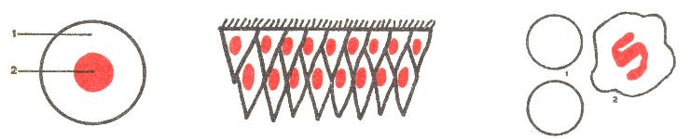
Szabad sejt  Egysejtű élőlény  1 = sejtplazma 2 = sejtmag | Sejtek szövetben  Csillangós hám | Emberi vérsejtek  1= vörös, magtalan,  0,0075 mm átmérőjű  2 = fehér, karéjos maggal

1. ábra. Különféle sejtek (vázlatosan)

A sejtek
Minden sejt sejtplazmából (plazma) és sejtmagból áll (1. ábra). A legkisebbek közé tartoznak az ember vörös- és fehérvérsejtjei, a vörösvérsejtekből minden köbmilliméter vérben 4-5 millió van; a legnagyobbak közé tartozik a strucctojás, amelynek súlya 1,5-2 kiló.
A sejtmag, amit általában megfestés után láthat meg az ember a mikroszkóp alatt, mindenekelőtt a kromoszómákat tartalmazza. Ezek fonalszerű képződmények, amelyekben az egyes örökletes sajátságok hordozói (gének) rendeződnek el meghatározott sorrendben. Az orsógiliszta sejtmagjai például 2 kromoszómapárt tartalmaznak, az ember sejtmagjai 23 párt (2. ábra). Az egyes gének, amelyek minden kromoszómában ezrével vannak, az úgynevezett desoxiribonukleinsavak (rövidítve DNS) óriásmolekulái, amelyek megkettőződési képességgel bírnak, vagyis ugyanolyan fölépítésű új molekulák létrehozására képesek. Ez a fölépítés annyira bonyolult, hogy az egy molekulán belül lehetséges összes változat 87 jegyű számot adna! Ennek alapján elképzelhetjük az élő anyag gyakorlatilag végtelen sokféleségét és az ebből létrejött növény- és állatfajokat.

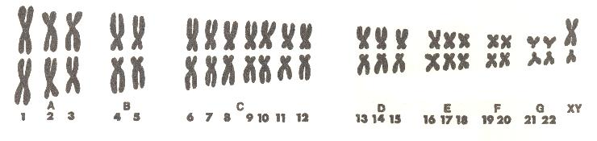

2. ábra. Az ember teljes kromoszómasora (férfi)

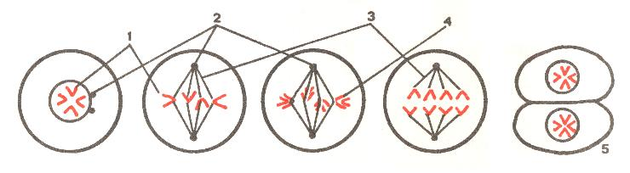
1 = kromoszómák
2 = központi testecske ( = centriolum); osztódásra képesek, ezek hozzák létre a
3 = magorsófonalakat, amelyek a kromoszómákat a sejt két pólusához, majd az új sejtekbe húzzák
4 = a kromoszómák megkettőződése
5 = kialakultak az új sejtmagok, a sejtplazma rövidesen szétválik

3. ábra. Számtartó sejtosztódás (mitózis)

A kromoszómákban levő gének feladata az, hogy egy meghatározott faj vagy törzs sajátosságait vagy jellegzetességeit megőrizzék és az új szervezetbe átvigyék. Az ivaros szaporodás esetében két egyed egymásnak megfelelő kromoszómái összekeverednek. Így az egyes génekben kémiai változások történhetnek, amelyek új sajátosságokat (mutációkat) hozhatnak létre. Ezek a mutációk olykor károsak, máskor azonban gazdagodást jelentenek. A fajok pozitív fejlődése talán ilyen mutációkon keresztül ment végbe sok évmillió alatt.

Ivartalan szaporodás
A legegyszerűbb szervezetek, különösen az egysejtűek általában puszta osztódással szaporodnak, amelynek során mindenegyes kromoszóma kettéválik, s ezáltal minden újonnan képződött sejt ugyanazokat az örökletes tulajdonságokat kapja meg (3. ábra). De olykor az egysejtű lényeknél is összeolvadhat két sejt, úgy, hogy az öröklési anyag ismét összekeveredik.

Ivaros szaporodás
Az ivaros szaporodásnál különböző egyedek két sejtje olvad össze egy új sejtté. Az egymásnak megfelelő kromoszómák egymáshoz tapadva kicserélődnek. Ennek a kicserélődésnek (amphimixis) legalábbis részben az az értelme, hogy mindig új génkombinációk keletkezzenek, olykor maguk a gének is megváltozzanak (mutációk), és így a faj állandóan tökéletesedjék.
A kromoszómák száma állandó marad azáltal, hogy az összeolvadás előtt az ivarsejtek osztódásán keresztül a felére csökken (számcsökkentő osztódás: meiózis). Az alacsonyabbrendű szervezeteknél két azonos sejt összeolvadhat egymással. A magasabbrendű szervezeteknél meghatározott sejtek (ivarsejtek) vannak kiválasztva arra, hogy egy ugyanolyan fajú másik egyed ivarsejtjeivel összeolvadjanak. Ezt a folyamatot nevezik megtermékenyítésnek. Két fajta ivarsejt alakul ki: egy nagyobb, kevésbé mozgékony, ezt petesejtnek nevez, és kisebbek, igen mozgékonyak, amelyeket hímivarsejteknek hívnak (4. és 5. ábra).

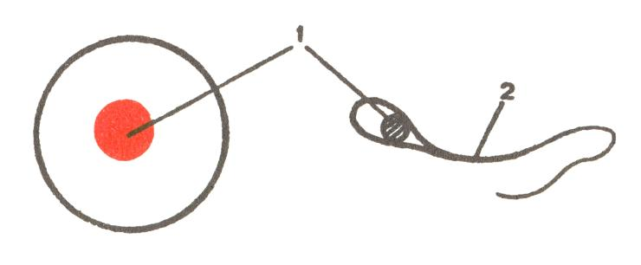 | 1 = sejtmagok  2 = farok  A hímivarsejtet itt a petesejthez viszonyítva kb. 8-szor nagyobbnak ábrázoljuk
petesejt ondósejt (spermatozoon)
0,15 mm átm. 0,06 mm hosszú

4. ábra. Emberi ivarsejtek

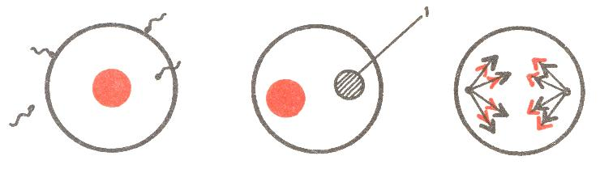
A megtermékenyítés pillanata  Egyetlen hímivarsejt (jobbra) behatolása | A megtermékenyítés után  A férfi hímivarsejtjének magja (1) megduzzad | A magok összeolvadása  (Csak négy kromoszómát ábrázolunk)

5. ábra. A megtermékenyítés

Két nem
Mindkét sejttípus növekedhetik ugyanabban a szervezetben, pl. a virágos növényeknél (hím-) virágporként és (nő-) petesejtként. (Ezt növényeknél csírának nevezzük, ami nem tévesztendő össze az állatok hímivarsejtjeivel.) A megtermékenyítés természetesen itt is csak ugyanannak a fajnak egy másik egyede révén, annak megfelelő ivarsejtjével jön létre. Néhány növény s a legtöbb állat esetében azonban a hímivarsejt s a női petesejt hordozói különböző egyedek. Az előbbieket hímnek, az utóbbiakat nősténynek nevezzük. Bizonyos fajoknál a kettő külsőleg alig különbözik egymástól, másoknál olyannyira eltérőek, hogy sokáig föl sem ismerték, hogy azonos fajhoz tartoznak. Most szemléljük meg közelebbről az „ivarsejt hordozók” viselkedését.

2. Szexuális magatartásformák az állatoknál

Mi a szexualitás?
A szexualitás tágabb értelemben minden olyan szerv és folyamat, amelynek a kétneműséghez, a fajoknak hímekre és nőstényekre való fölosztásához köze van. Ezekhez a folyamatokhoz tartozik elsősorban a megtermékenyítés. Néhány halfajnál (pl. a tüskés pikónál) ez olyan módon történik meg, hogy a nőstény a petéket (ezeket ikrának hívják) a vízben egy meghatározott helyre rakja le, és a hím föléjük úszva az ondót rápermetezi. A kis halak, amelyek a megtermékenyített petékből kikelnek, önállóan fejlődnek. A legtöbb más állat esetében a hím ivarsejtjeit a nőstény testnyílásán fecskendezi be oda, ahol a peték készen állnak. Ezt a folyamatot nevezik párzásnak (az állattenyésztési nyelvben „fedeztetésnek” vagy „hágatásnak” is). A megtermékenyített petéket vagy megtojják és kiköltik (pl. a madarak), vagy pedig a kicsinyek az az anya testében fejlődnek többékevésbé teljes érettségi fokig, és önálló (mint a gyíkok) vagy még nagyon önállótlan gyermekekként (mint az emberi csecsemő) születnek meg.

Szexuális viselkedési módok
Rendkívül változatos az a mód, ahogy a hímek és nőstények rátalálnak egymásra, és ahogy egymással szemben viselkednek. Hogy csak néhány példát említsünk: bizonyos halfajok, mint a lazacok vagy az angolnák, csak a folyók felső folyásában tudnak párosodni. Mivel általában messze kint az óceánban élnek, kilométerek ezreit kell megtenniük, hogy egymással találkozzanak, és ugyanígy az ivadékoknak is, hogy a tengert elérjék. Néhány madár- és emlősfajnál a „leánykérés” hosszadalmas szertartással jár, tánccal („dürgésnek” nevezik), vagy akár egy bizonyos halfaj „nászajándékba” adásával (a tengeri cséreknél).

„Ösztön”
Ezeket a – mindenegyes fajnál különböző – gyakran igen bonyolult viselkedésmódokat egy veleszületett vezérlőközpont szabályozza. Nagyjából egy beprogramozott kompjuter vezérléséhez lehetne hasonlítani. Ezeket a szabályozásokat vagy programozásokat, amelyeknek hajszálgyökerei még ismeretlenek, általánosan az ösztön kifejezéssel jelöljük. Ismerjük az éhséget, amely evésre ösztönöz, amikor bizonyos ételeket megpillantunk vagy vérünk túl kevés cukrot tartalmaz. Ismerjük a szomjúságot, amely arra utal, hogy a vérből víz hiányzik, vagy az álmosságot, amely a fáradtság következménye. Ugyanígy a szexualitás területén is egész sor különböző ösztönt ismerünk: ösztön a tüskés pikónál, hogy az ikráit meghatározott helyen lerakja, a hímnél, hogy ezeket megtermékenyítse; ösztön más hímeknél, hogy megfelelő nősténnyel párosodjanak; a lazacoknál ezt megelőzően belép még az az ösztön is, amely a folyóba viszi, s arra készteti őket, hogy fölússzanak rajta; a dürgő madarak ösztön hatására tesznek meg bizonyos tánclépéseket. Számtalan további bonyolult ösztöncselekvést említhetnénk, amelyeknek kísérniük kell vagy meg kell előzniük a párosodást. Láthatjuk tehát, hogy nem beszélhetünk egyszerűen „nemi ösztönről”, hanem az a sok magatartásforma, amely a párosodással együtt jár, sok különböző részösztönt tételez föl. Mindegyik fajnál meghatározott ingerek mindenképpen meghatározott reflexeket váltanak ki, vagyis olyan folyamatokat, illetve cselekvéseket, amelyek automatikusan és kényszerűen bekövetkeznek.

Utódok
A párosodás csak a kezdetet jelenti. A nőstény számára legalábbis most kezdődik csak az utódokról való gondoskodás:– fészket épít, vagy másik, a kicsinyek számára kedvezőbb helyre vonul. Mihelyt ezek megszülettek, megkezdődik az ivadékgondozás; a madaraknál például a tojások kiköltése és a fiókák táplálása, az emlősállatoknál a szoptatás, a megóvás és fölnevelés, ami bizonyos körülmények között éveket vesz igénybe. Ezek a különböző ivadékgondozási ösztönök ugyancsak a „nemi ösztön”-höz tartoznak, akkor is, ha ez ilyenkor egészen más formában jelentkezik, mint ahogy általában értik.

Párvonatkozások
Újabb problémát jelentenek a hímek és nőstények közötti kapcsolatok a párosodáson kívül. Végletes esetben, például bizonyos pókoknál vagy sáskáknál a nőstény közvetlenül a párosodás után fölfalja a nála sokkal kisebb hímet. Más állatok csak a párosodás idején találkoznak, s rögtön utána különválnak. Ezzel szemben sok madár és emlősállat esetében a párok bizonyos ideig együtt maradnak: ez tarthat az ivadékgondozási idő végéig, amelynek feladataiban mindketten osztoznak, vagy élethossziglan. Különösen a nyári ludaknál és hollóknál figyelték meg, hogy az egyik partner tartós betegsége vagy gyöngesége esetén a másik a halálig kitart mellette, különösen akkor, ha az egészséges madarak ellenséges indulattal rajzanak körülötte. Az ilyen viszony az emberi házassághoz hasonlítható, legalábbis külsőleg. Hasonló párviszonyokat figyeltek meg ragadozóknál és gibbon-majmoknál. Más állatfajoknál nyájak alakulnak, amelyekben egy hím sok nőstényt vezet. A legnagyobb emberszabású majmok, az orangután, a gorilla és csimpánz, nagy családokban élnek egy vezér irányításával. A családok, nyájak vagy tartós párok képződése a „nemi ösztön” további elágazása, még akkor is, ha a szorosabb értelemben vett szexualitás alárendelt szerepet játszik, és a körülmények szerint itt már a szabadság s a lehetséges változások magasabb foka mutatkozik meg.

Társas ösztönök
Innen fokozatos az átmenet a társas ösztönök felé, amelyek a nagyobb csoportok vagy népek kialakulásának feltételei, sokféle rendjükkel, mint pl. a társadalmi rangsor, amelyben minden egyes egyednek meghatározott helye van az elöljárók és alárendeltek között; a hadirend, más csoportokhoz való viszony stb. A társasösztönök talán nem a nemi ösztönből jöttek létre, de a két ösztönfajta több ponton érintkezik és együttesen hat. A különféle ösztönfajtáknak ezt az együttes hatását konvergenciának nevezzük; az új szerepeket, amelyeket egy ösztön (vagy szerv) a fejlődés folyamán át tudott venni, szerep-átcsoportosításnak mondjuk.
Ez a biológiai áttekintés hozzásegíthet az emberi szexualitás jobb megértéséhez, és itt most elsődlegesen ez érdekel bennünket. Túl könnyen hivatkozunk a „természet”-re vagy a „természetes ösztönösség”-re. Most már talán van valami elképzelésünk arról, milyen végtelenül sokrétű az úgynevezett természet, és mennyire különböző szerepeket ölthet a „nemi ösztön” a fajták és az adott helyzetek szerint. Óvatosan kell bánnunk tehát a „természet” és „ösztön” fogalmával.

3. Az emberi szexualitás
Az ember biológiai fölépítésében messzemenően hasonlít az emberszabású majmokhoz, legközelebbi állati rokonaihoz. Az emberszabású majmoknál már előbb megjelentek olyan érzések és gondolkodási funkciók, amelyeket mi „tipikusan emberinek” tartunk. Az embert a legmagasabbrendű állatoktól megkülönböztető néhány ismertetőjegy egyike az a képesség, hogy amit közvetlenül átélt – például egy más lénnyel való találkozást – függetleníteni tudja a saját személyétől, és a másikban föl tudja ismerni a sajátos, önálló létezőt. Valahogy így: „Ez a másik, aki szemben-áll velem, nemcsak az én kedvemért van itt, ő nem egyszerűen barátom vagy ellenségem, zsákmányom vagy rokonom, hanem önmagáért való létező, aki tőlem teljesen függetlenül él, örül vagy szenved. Ő éppúgy személy, mint „én”.

Én és Te
Ennek a fölismerésnek messzemenő következményei vannak: az ember nem vezettetheti magát pusztán veleszületett ösztöneitől (ha ezek továbbra is megvannak), hanem bele kell bocsátkoznia a kalandba: kapcsolatot teremtenie másokkal, olyanokkal, akiknek – éppúgy mint neki – belső életük, önálló akaratuk és a világról alkotott sajátos elképzelésük van. Ha nem akarjuk, hogy ez a kaland mindenkinek mindenki ellen vívott harcává fajuljon, akkor az egy meghatározott közös rend kölcsönös elismerését igényli. Bizonyos dolgokban kompromisszumokra kell hagyatkoznunk, ebben vagy abban a másik személyben meg kell bíznunk. Ez megfordítva föltételezi, hogy bizonyos mértékben felelősnek érezzük magunkat a másik emberért, hogy nemcsak egyesszám első személyben (én), hanem többesszám első személyben (mi) gondolkodunk. Még világosabban: a másik nem csupán dolog, személytelen létező, aki az énem körül forog, hanem Te, személy, aki szabadon áll szemben velem. És ezáltal a „Te” által kapja meg az „Én”-em a maga igazi jelentőségét. „Én Benned leszek”, mondja Martin Buber, a filozófus. Az, ami az Én-t és a Te-t összeköti, – most már röviden szólva – a szeretet. Már a régi mózesi törvényben megtaláljuk ezt a mondatot: „Szeresd embertársadat, úgy, mint magadat” (Lev 19,18). Az embertársak iránti szeretet nem „eszményi”, „érzelgős” vagy „megvalósíthatatlan” követelmény, amit az embereknek prédikálnak annak reménye nélkül, hogy azt teljesítik is, ez az egyetlen reális, az ember különleges valóságához mért törvény, aminek a követése nélkül mindig minden újra zátonyra fut, tönkremegy.

Partnerség
Ezt az általános törvényt főként az emberi szexualitás követi. Amint már láttuk, a nemi ösztönök a fajok fejlődése során mindig újra „átprogramozódtak”, amennyiben az egyszerű párzási ösztönből egyre inkább létrejöttek a tartós partnerségre irányuló és a szociális ösztönök. Az embernél ez különösen világos: az első érzés, amit a fiatalember a neki rokonszenves lánnyal szemben – vagy megfordítva – tapasztal, nem a „párzás megkívánása” vagy személytelen „vágy”; olyan érzés az, amelyet „szerelemnek” nevez, és amely mélyen boldoggá teszi. Tudjuk, hogy ez többnyire még nem életreszóló szeretet; mindazonáltal a fiatalember mégis kész arra, hogy az így szeretett lányért nagy áldozatokat hozzon; lénye megváltozik, s többi embertársával szemben is közvetlenebb és szeretetreméltóbb lesz.

Szeretet, erosz, szexualitás
Az emberi szexualitás nem „oka” vagy „forrása” a szeretetnek, hiszen létezik igazi szeretet szexualitás nélkül is (pl. bajtársak, barátok között). De a szexualitás a szeretetnek egészen különös „színezetet” ad; gyengéddé és szenvedélyessé teszi. És megfordítva: a szeretet „látóvá” teszi a szexualitást; már nem irányul csupán egyetlen életműködésre, hanem átfogja az egész embert, és partnerré teszi. A szexuális szeretetnek vagy szerető szexualitásnak ezt a különleges formáját nevezzük erosznak. Csak az erosz teheti szexualitásunkat „emberivé”; nélküle csenevész marad. A szociológus Schelsky mondja róla: „A szexuális ösztönök kulturális átalakítása éppenúgy az ember eredeti kultúrteljesítményéhez és létével szembeni igényességéhez tartozik, mint a munkaeszköz és a nyelv” (A szexualitás szociológiája, 13. o.).

A pár
Az emberi szexualitás az eroszban létrehozza a társadalom alapformáját: a férfiból és nőből álló párt. Csak ebben a párban fejeződhet ki az egész ember. Minden állati pártól eltérően azonban az emberi pár nem csupán bizonyos cél (a szaporodás vagy párosodás) érdekében létrejött közösség, hanem két független személy közössége, akik egymást kölcsönösen „Te”-ként szólítják meg és partnerként szeretik egymást. Ilyen messzire a veleszületett ösztönök nem jutnak el, itt az embernek új formát kell keresnie és megvalósítania. Ez a kultúra alapvető ismertetőjegye a természettel szemben. Erre nem csupán ösztönzést érzünk; ezt meg kell teremtenünk.

A házasság
Talán a házasság az ember legrégibb kulturális műve. Egyes állatfajoknál is vannak persze házassághoz hasonló kötődések, ezek azonban feltehetőleg nem állnak közelebb az emberi házassághoz, mint az állati nyelv az emberihez. A házasság nemcsak szexuális viszony, nem is csak kölcsönösen nagy szeretet, nem is csak intézmény, amelyben a gyermekek fölnőnek és védelmet nyernek. Mindez a házassághoz tartozik. De ezenkívül és mindenekelőtt a házasság a létezésnek új formája, „mi-forma”; épp ezért azt is mondhatnánk: a személynek új fajtája, a „házasság-személy”, amely a partner személy voltát nem függeszti föl, hanem még meg is erősíti. Nem holmi önkényes törvény az oka, hogy a házasságot nem szabad fölbontani; a házasság élő „személy”, éppen ezért épp oly kevéssé szétszakítható, mint akármilyen más élőlény tagjai. Ezt nem kérdőjelezheti meg az a tény sem, hogy vannak párok, amelyek az esküvő ellenére sem váltak soha igazi házassággá, ahogy másrészt az is előfordulhat, hogy egy házasság meghal.

4. Feladatok és szervek

Férfi és nő
A férfinak és a nőnek biológiailag és lélektanilag is különböző, egymást kiegészítő feladata van, ami mind testi, mind lelki felépítésükben kifejezésre jut (6. ábra). A nő testében kezdődik el a gyermek élete,és ott fejlődik kilenc hónapon át, megszületéséig. Születése után az édesanyja szoptatja, gondozza, neveli. Életének ezek az első hónapjai, amelyeket az anyai szeretet rejtettségében él, nagymértékben meghatározzák a gyermek későbbi fejlődését és jellemének alakulását. A férfi biológiai szerepe a nemzésre korlátozódik, de igen jelentős szociális feladata van: a családjáról való gondoskodás és annak védelme a külvilággal szemben. Ezeknek az eltérő feladatoknak megfelelően a nő teste lágyabb formákat mutat, amelyek védelmet nyújtanak. Medencéje szélesebb a férfiénál, mellmirigyei teljesen kifejlődtek, a szülés után tejet adnak. A férfi testformái szögletesebbek és keményebbek, izmai és csontjai erősebben fejlettek, és alkalmassá teszik a nehezebb munkára és küzdelemre.

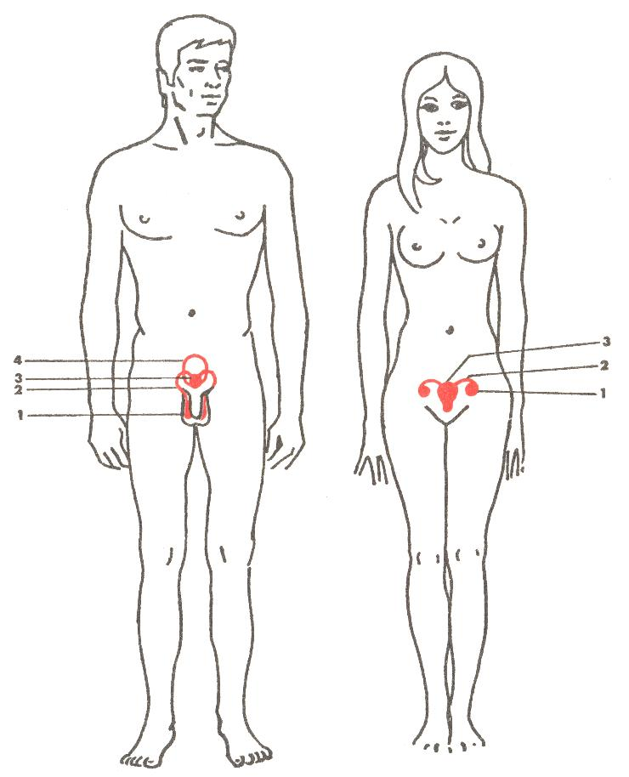
1 = herék (testes)  2 = ondóvezeték  3 = prosztata (dülmirigy)  4 = húgyhólyag | 1 = petefészkek (ovaria)  2 = petevezeték (tubae)  3 = anyaméh (uterus)

6. ábra. A férfi és a nő testi fölépítése

A nő belső szervei
A gyermek megfogamzása és kifejlődése szempontjából a nőnél mindenekelőtt a következő szervek jelentősek. A két szilvanagyságú petefészekben (ovarium), amelyek az anyaméhtől jobbra és balra helyezkednek el, jönnek létre a petesejtek (ovolum). Amikor a lány a 10. és 17. életéve között nemileg éretté válik, az eddig a petefészkekben pihenő petesejtek egymás után növekedni kezdenek. Minden petesejt tüszőben (folliculus) helyezkedik el, amely a petefészek felszínéhez vándorol, ott megreped, és a petesejtet kiveti a szabad hasüregbe. Ez a tüszőrepedés (ovulatio) általában 28 naponként következik be, hol a jobb, hol a baloldali petefészekből. Kiszámítható tehát, hogy egy nő nemileg érett évei folyamán maximum 500 érett petesejtet termel, míg születésekor 4-500,000 elsődleges tüsző helyezkedik el benne. Mihelyt a tüsző fölreped, és a petesejt a hasüregbe ér, a petevezetékbe (tuba) kerül, annak széles, tölcsérszerű nyílásán keresztül, majd az anyaméhbe (uterus) jut, amely egy körteformájú izmos zsák, közvetlenül a húgyhólyag mögött (7. ábra).

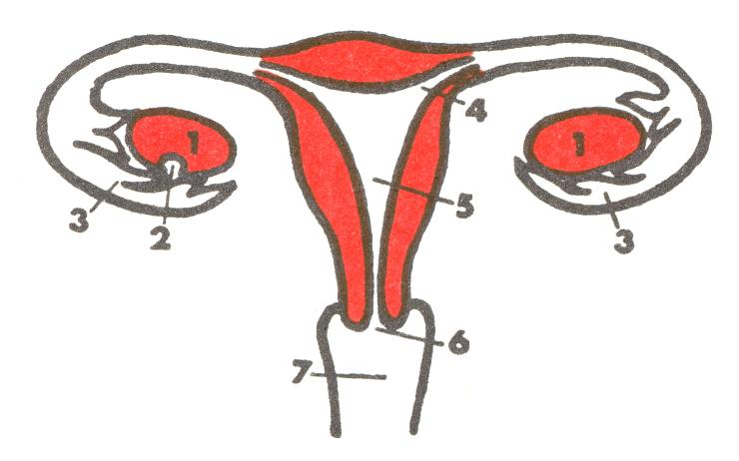 |  | 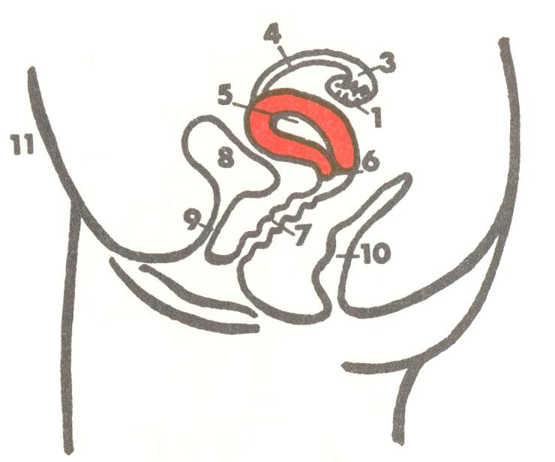
1 = petefészkek  2 = érett pete tüszőrepedéskor  3 = petevezeték tölcsére  4 = petevezeték | 5 = anyaméh  6 = méhszáj  7 = hüvely |  | 8 = húgyhólyag  9 = húgycső  10 = végbél  11 = hasfal

7. ábra. Női nemiszervek

Ha ebben az időben közösülés (coitus) történik, és a férfi ondósejtjei följutnak egészen a petevezetékbe, ott, a petevezeték felső harmadában megtörténhet a megtermékenyítés, ahogy azt már az 1. fejezetben leírtuk (8. ábra). Ha a petesejt megtermékenyült, azonnal barázdálódni kezd, úgyhogy létrejön 2, 4, 8, 16 stb. sejt, amelyek azonban továbbra is összefüggnek egymással és a gyermeki szervezet kezdetét jelentik. 96 óra múlva eléri a zigóta-állapotot, ami még 1-2 napig tart (9. ábra). Ezalatt a csíra eléri a méhüreget, és megkezdi – kb. 5-6 nappal a megtermékenyülés után – a méh falába való beágyazódást (nidatio), amivel elindul a tulajdonképení terhesség (graviditas). Csupán elméleti vita az, hogy valaki a terhesség kezdetét a petesejtnek a petevezetékben való megtermékenyülésétől vagy a méhben való beágyazódásától számítja. Erről majd a következő fejezetben.

1 = petefészek  2 = petesejt  3 = ondósejtek  4 = petevezeték  5 = anyaméh  6 = hüvely | 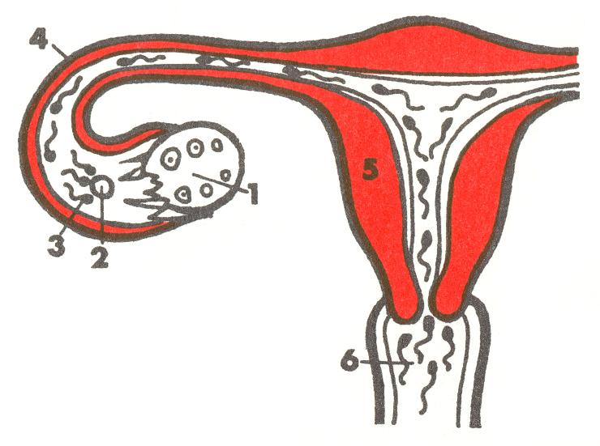
Az érett petesejtet körülveszik az ondósejtek

 | 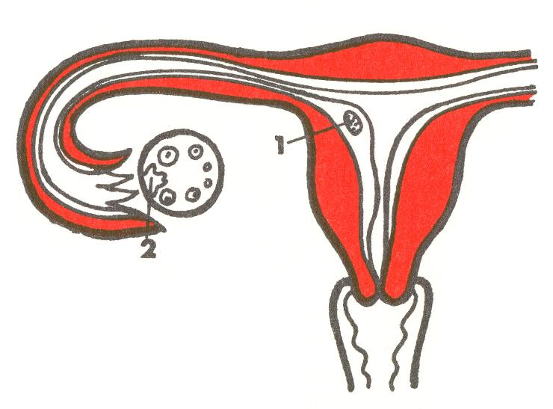
Az egyik ondósejttel összeolvadt petesejt (1) beágyazódott a méh nyálkahártyájába; a terhesség megkezdődik. 2=sárgatest

8. ábra. A petesejt megtermékenyítése és beágyazódása

Periódus
Ha nem következik be megtermékenyülés, a petesejt keresztülcsúszik a méhen anélkül, hogy beágyazódna, és a most már elhaló és leváló méhnyálkahártyával és az ezzel járó vérzéssel együtt a hüvelyen (vagina) keresztül kiürül. Ez az úgynevezett havi vérzés (menses, menstruáció, periódus) 3–5 napig tart. Ezután új petetüsző kezd növekedni, a nyálkahártya újra kialakul, ismét megtelik vérrel, és az egész ciklus megismétlődik. A tüszőrepedéstől a vérzés kezdetéig pontosan 14 nap telik el; ezzel szemben a vérzés első napjától a következő tüszőrepedésig tartó időszak nem mindig egészen egyforma. Általában ez is 14 nap, de lehet néhány nappal rövidebb vagy hosszabb (10. ábra). Erről többet később.
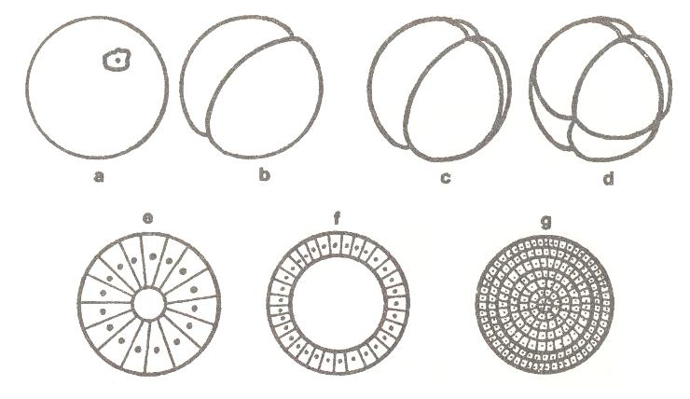
a = közvetlenül a megtermékenyülés után
b = 30 óra múlva
c = 40–50 óra múlva
d = nyolc sejtű csíra
e és f = „szedercsíra” állapot 16 és 32 sejttel, 72 óra múlva
g = hólyagcsíra táplálékszövettel 96 óra múlva
Mivel a pete még nem vesz föl táplálékot, nagysága állandó marad.

9. ábra. Az emberi pete fejlődése a megtermékenyüléstől a beágyazódásig

A hó napjai
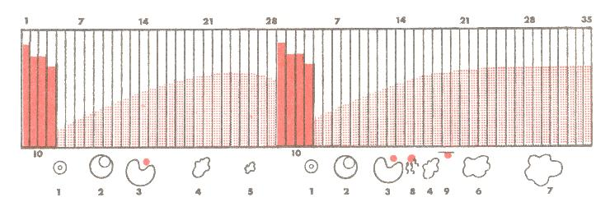
Folyamatok a petefészekben  1 = petefészek nyugalmi állapotban  2 = tüszőképződés  3 = tüszőrepedés  4 = sárgatestképződés | 5 = sárgatest sorvadása  6 és 7 = terhességi sárgatest kialakul  8 = a pete megtermékenyülése  9 = a pete beágyazódása a méh nyálkahártyájába  10 = havivérzés

10. ábra. A méhnyálkahártya változásai (fent) és a petefészekben a normális haviciklus alatt, valamint a pete megtermékenyülése után lejátszódó folyamatok vázlatos ábrázolása

Havi ciklus
A peteérés szakaszosságát, a méhnyálkahártya földuzzadását és elhalását és a többi ezzel összefüggő folyamatot részben külön a köztiagy látótelep alatti része (hypothalamus), részben a hormonok szabályozzák. Ez utóbbiak a belsőelválasztású mirigyeknek, itt különösen a hipofízisnek (agyfüggelék), a mellékveséknek és maguknak a nemi mirigyeknek termékei, amelyek a pete- és ondósejteken kívül női és férfi hormonokat is termelnek (ösztrogén és androgén). A fölrepedt tüsző helyén létrejön egy hormontermelő szerv, a sárgatest (corpus luteum), melynek a hormonja (progesteron) megakadályozza, hogy a méh összehúzódjék. Ha a pete megtermékenyül, a sárgatest megmarad a szülés előtti időig, mert a beágyazott pete maga termel egy anyagot (choriongonadotropint), amely a sárgatest további fönntartását biztosítja. Amennyiben a megtermékenyülés nem jött létre, a sárgatest visszafejlődik, így 14 nap múlva a méh ki tudja lökni magából a leépült nyálkahártyát és a vért. Látható, hogy a havi ciklus nem korlátozódik a sajátosan nemi szervekre, hanem az egész szervezet részt vesz benne. Ez a magyarázata annak, hogy sok lánynak és asszonynak testi-lelki állapota megváltozik a hónap folyamán: a tüszőrepedés idején általában különösen jó, emelkedett hangulatban vannak, közvetlenül a havivérzés élőt vagy alatta túlérzékenység, rossz hangulat, sőt különböző testi panaszok lépnek föl. Ezért használják a „rosszul lenni” kifejezést a menstruációra.

Hogyan lesznek az ikrek?
Ikrek kétféleképpen jöhetnek létre. Vagy úgy, hogy a tüsző két petét tartalmaz, amelyek együtt jutnak be a petevezetékbe, és két különböző ondósejt termékenyíti meg őket – ebben az esetben kétpetéjű ikrekről beszélünk (KI). Vagy pedig úgy, hogy a megtermékenyített pete az első barázdálódás (9. ábra b és c) során két különálló embrióvá osztódik – ekkor egypetéjű ikrekről van szó (El). Míg a kétpetéjű ikrek mindig különböző pete- és hímivarsejtekre vezethetők vissza, és egymáshoz nem hasonlítanak jobban, mint a testvérek általában, nemileg is különbözőek lehetnek, addig az egypetéjű ikrek, akik ugyanabból a hímivar- és petesejtből származnak, ugyanolyan fölépítést örökölnek. Ezért gyakran az összecserélésig azonosak külsejükben, fölépítésükben és viselkedésmódjukban; természetesen mindig azonos neműek is. A mérsékelt égöv alatt átlagosan körülbelül 85 szülésre esik 1 ikerszülés, valamivel gyakrabban, mint a trópusokon.

A nő külső nemi szervei
Végezetül szóljunk pár szót a nő úgynevezett külső nemi szerveiről. A nő szeméremszőrzete háromszög alakú, élesen lehatárolt, míg a férfi szeméremszőrzete a has középvonalának magasságáig terjedhet. A hüvely bejáratát a külső vagy nagy szeméremajkak fedik, két szőrzettel borított bőrredő, amelyek függőleges nyílást képeznek. Alattuk, velük párhuzamosan találhatók a kis szeméremajkak, amelyeket nyálkahártya borít, akárcsak a száj ajkait. Ha széttárjuk a szeméremajkakat, rombusz alakú pitvart képeznek a hüvelybemenethez (vulva). Ezt szexuális izgalomban a két Bartholini-féle mirigy megnedvesíti és sikamlóssá teszi. Ott, ahol a kis szeméremajkak elöl összefutnak, van egy borsónagyságú kidudorodás, a csikló (clitoris), ami a hímtag makkjának felel meg, és érintésekre, símogatásra igen érzékeny. A csikló és a hüvelybemenet között található még a húgycső nyílása. A hüvelybemenetet részben elzárja egy vékony hártya, a szűzhártya vagy hymen, ami az első közösülésnél átszakad (11. ábra). A hüvely (vagina) körülbelül 10 cm hosszú nyálkahártyacső, amelynek a fala erősen tágítható izomzatból áll. Ez az izomzat körül tudja fogni a bevezetett hímtagot, és egyúttal ritmikusan össze is húzódik. A szülés folyamán viszont a hüvelyfal olyan mértékben képes kitágulni, hogy a gyermek áthaladhat rajta. A hüvely az anyaméh nyílásáig (méhszáj) tart. Maga az anyaméh (uterus) legalsó részével (portio) belenyúlik a felső hüvelyboltozatba (7. ábra).

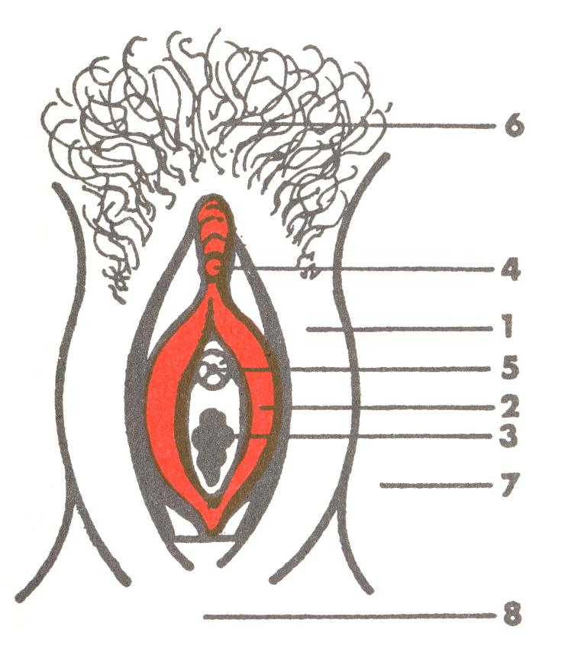 | 1 = nagy (külső) szeméremajkak  2 = kis (belső) szeméremajkak  3 = szűzhártya  4 = csikló  5 = húgycsőnyílás  6 = szeméremdomb  7 = fölső lábszár kezdete  8 = gáttáj

11. ábra. Hüvelybemenet (szétterpesztve)

A férfi szervei
A férfi nemi szervei arra a célra irányulnak, hogy a csírasejteket (spermatozoonokat) vagy ondósejteket a női petesejtekhez a lehető legközelebb juttassák. A spermiumok a herékben (testes) képződnek, amelyek egy szabadon függő herezacskóban (scrotum) vannak. Amikor a nemi érés során termékenyítőképes csírasejtek képződnek, a mellékherék (epididymis) erősen kanyargós csatornáin és az ondóvezetéken (vas deferens) keresztül följutnak a dülmirigybe (prostata), amely körülbelül gesztenyenagyságú mirigy közvetlenül a húgyhólyag mögött. Itt az ondósejtek összekeverednek egy nyúlós folyadékkal, amit részben a prosztata, részben a fölötte fekvő ondóhólyag választ ki (12. ábra).
A folyadék megőrzi életképességüket, és besodorja őket a női szervekbe. Megfelelő szexuális inger hatására a hímtag (penis) megtelik vérrel – barlangostestnek nevezett széles véredényei vannak, amelyek sok vér fölvételére alkalmasak –, ezáltal megmerevedik, és fölemelkedik (erectio). Ha az inger tovább tart, tovább növekszik, a prosztata-táj és a hímtag izomzata összehúzódik,és az ondót kifecskendezi (ejaculatio). Amikor a férfi hímtagját a nő hüvelyébe bevezette, az ondó közvetlenül a méhszájhoz és talán a méh legalsó részéhez jut. Innen a hímivarsejtek csapkodó mozgással eljutnak a petevezetékhez, ahol megtörténhet a megtermékenyítés, ha egy petesejt éppen úton van (vö. 8. ábra). A kifecskendezett ondó 3-4 köbcentiméter, a hímivarsejtek száma ejakulációnként 180 és 700 millió között ingadozik, ez szinte alig elképzelhetően nagy szám. A hímivarsejt tulajdonképpeni feje 3–5 ezredmilliméter (0,005 mm), hossza ostorszerű farkával együtt körülbelül 0,06 mm, míg a petesejt átlagosan 0,1-0,15 mm, szabad szemmel tehát még éppen látható. Öntevékeny mozgásuk révén a hímivarsejtek ostorként működő farkuk segítségével percenként 3 mm-t tudnak megtenni, tehát két órán belül elérhetik a megtermékenyítés helyét. Élettartamuk 36 óra. A hímtag hosszúsága különböző lehet, de nem ez a férfiasság mértéke. Senkinek sem kell tehát félnie attól, hogy partnerét kevésbé fogja kielégíteni, mint kollégája, csupán mert annak hímtagja hosszabb, mint az övé. A hegedülés sem csupán az eszközön múlik, hanem a művészen.

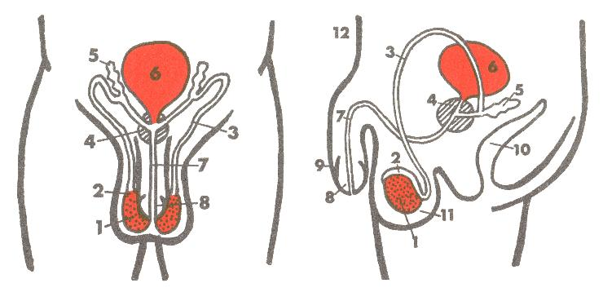
1 = herék  2 = mellékherék  3 = ondóvezeték  4 = prosztata | 5 = ondóhólyag  6 = húgyhólyag  7 = húgycső  8 = makk | 9 = f ityma  10 = végbél  11 = herezacskó (scrotum)  12 = hasfal

12. ábra. Férfi ivarszervek

Közösülés
A közösülés (coitus, nemi kapcsolat, párzás) röviden a következőképpen történik. Megfelelően hosszú előjáték után, amelynek során mindkét partner szavak, tekintetek és gyöngédségek által mind erotikusan, mind szexuálisan izgalomba jön, a férfi hímtagja hosszú és merev (erigált), a nő hüvelybemenete pedig nedves és sikamlós lesz. Ezáltal válik lehetővé a hímtagnak a hüvelybe való bevezetése. Az izgalom először lassú, aztán fokozatosan gyorsabb és hevesebb mozdulatokkal olyannyira megnövelhető, hogy egy felülmúlhatatlan pontra érve eljutnak a gyönyör csúcsára (orgazmus). A férfinél ez a csúcspont az ejakuláció pillanatában következik be, és alig tart néhány másodpercnél tovább. A nőnél már korábban beállhat, egyszer erősebben, egyszer gyöngébben, olykor felületesen, a csikló felől, máskor mélyebben, a hüvely ritmikus összehúzódása által, néha pedig egyáltalán nem következik be. Ennek megfelelően jó körülmények között tovább tart, mint a férfi orgazmusa, s a nő izgalma nem cseng le olyan hamar, mint az övé. A harmadik részben erről még kifejezettebben szó lesz. Az elmondottak után világos, hogy megtermékenyülés csupán a hónap néhány napján következhet be, amikor petesejt található a petevezetékben. A férfi és a nő bensőséges találkozása –, ha megtermékenyítés nem is jöhet létre, vagy pedig nem szabad megtörténnie –, mégis megtalálja a maga értelmét, mivel lényegesen hozzájárul a kettőjük közötti párkapcsolat megszilárdulásához és elmélyüléséhez. A szexualitásnak a termékenységtől a párkapcsolat felé való „átprogramozása” itt nyilvánvaló.

Nemi ellentétek
A férfi és nő biológiai különbözőségének megfelelően, lelki tulajdonságaik is messzemenően kiegészítik egymást. A nő, aki a gyermeket kihordja, szoptatja, gondozza és neveli, különösen is nagy képességgel rendelkezik, hogy helyzetekkel együttérezzen, és általában nagyon vonzza őt minden, ami élő és személyes. Gondolkodása szervesebb, átfogóbb a férfiénál, mozdulatai is formásabbak, nemcsak egyszerűen és józanul célszerűek. Otthon legtöbbször a nő vagy az anya nyújtja a lelki biztonságot, a bensőségességet, a megértést, ezért gyakran ő a megőrző, ő az állandóság biztosítéka. Ezzel szemben a férfi rendszerint az aktív és vállalkozó fél, aki tervez és kombinál, a részleteket egésszé formálja, és az egészet ismét elemeire bontja. Szereti a pontos törvényeket, és arról álmodik, hogy segítségükkel meghódítja a természet erőit, az egész Földet, sőt a Holdat és más égitesteket is. A meglévőt állandóan javítani akarja, született „forradalmár”, és gyakran érez bizonyos megvetést a „megállapodott”, vágytalanul boldog emberek iránt.
Természetesen itt mindkét oldalt leegyszerűsítettem, és vázlatosan mutattam be; a nemi ellentétek nem ilyen feltétlenül adottak, hanem mindenekelőtt egymás kiegészítésére irányulnak. Már testileg is az a helyzet, hogy mindkét nemnek azonos, de különböző módon fejlődött szervei vannak. Így a herék nemcsak androgént és a petefészkek nemcsak ösztrogént termelnek, hanem mindegyik mindkettőt, de más-más arányban. Azt mondhatjuk, hogy férfinél a „férfias” tulajdonságok uralkodnak, míg a „nőiek” rejtetten színezik a képet, a nőnél éppen fordított a helyzet. Így jön létre az emberi harmónia. Emellett azonban megmarad a feladat, hogy mind a férfinak, mind a nőnek erőfeszítéseket kell tennie a másik megértése érdekében, mert ugyanazok a szavak mindkettőjüknél mást jelentenek. Mégis szerethetik egymást, anélkül, hogy tökéletesen megértenék egymást; ez teszi különösen izgalmassá a dolgot.

5. Terhesség és szülés

A gyermek kialakulása
Amint mondtuk, a terhesség a petesejt megtermékenyülése után 5–6 nappal kezdődik, abban a pillanatban, amikor a petesejt beágyazódik az anyaméhbe. Ezalatt hólyagcsírává fejlődik, amelynek külső rétege (ezt tápanyagszövetnek hívják) a méh nyálkahártyáját kémiailag „fölfalja”, gyökér módjára beássa magát, és ezzel az anyai véredényekbe is benyomul (13. ábra). Ezekből a tápanyagnyúlványokból alakul ki folyamatosan a méhlepény (placenta), amelyet, mint óriási szivacsot, átitat az anyai vér, és ebből a gyermek részben táplálékot vesz föl, másrészt ebbe adja le az anyagcsereterméket. Az anya vére a placentából folyik a köldökzsinóron keresztül a fejlődő gyermekbe. Az anya vére tehát nem közvetlenül kerül a gyermekbe, hanem csupán tápanyagot ad neki. A gyermeknek kezdettől fogva saját vérkeringése és fehérjefelépítése (pl. vércsoport) van, amelyek eltérhetnek az anyáétól. Az anyából azonban átmehetnek a gyermekbe mérgek (alkohol, altató) és kórokozók (rubeola) és – különösen az első három hónapban – rendellenes fejlődést válthatnak ki nála. Ezért az anyának a terhesség ideje alatt nem szabad gyógyszert szednie anélkül, hogy az orvostól meg ne kérdezné, vajon nem lesz-e ártalmas a fejlődő gyermek számára.

Az éppen beágyazódó csíra Csíra tápanyagnyúlványokkal
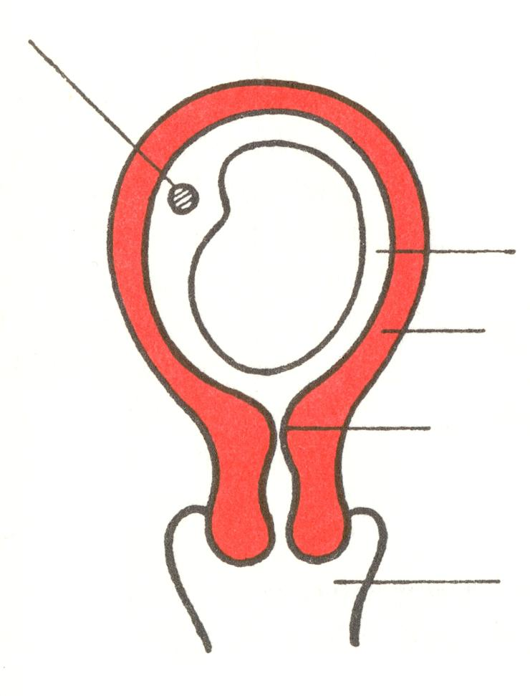 | nyálkahártya  izomzat  méhszáj  hüvely | 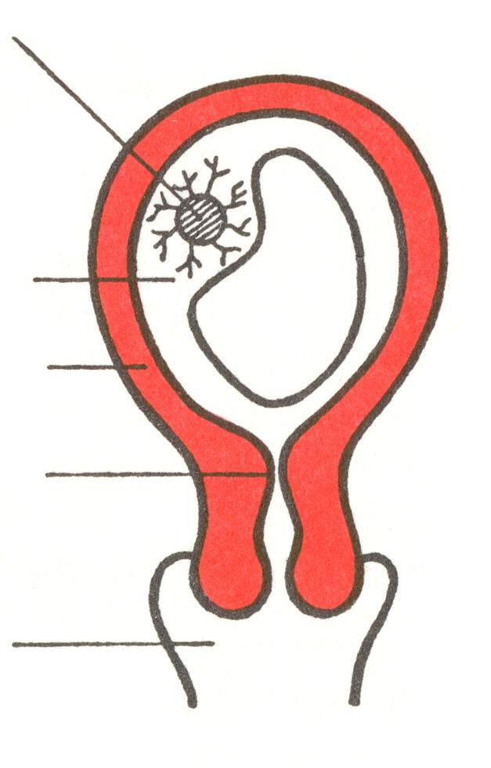

13. ábra. A megtermékenyített petesejt beágyazódik az anyaméhbe

A szülők fölkészülése
A terhesség első három hónapjában fölléphetnek kisebb panaszok – így pl. reggeli rosszullét – , amelyek azonban legtöbbször gyorsan elmúlnak. A terhesség nem betegség, hanem teljesen egészséges állapot, sok nő számára igazi kivirágzás. Rögtön a kezdetén föl kell keresnie a nőorvost, aki nemcsak a terhesség egész lefolyását ellenőrzi, hanem pontos utasításokat ad a terhességi tornához. Ennek a célja a terhesség jobb viselése és mindenekelőtt az, hogy könnyebb és fájdalommentesebb legyen a szülés, mint ahogy az régebben jellemző volt. Ma fontosnak látszik, hogy a férfi is részt vegyen ebben a fölkészülésben, így a szüléskor ő maga lehet a nő segítségére. Egy amerikai orvos, aki több éve megengedi, hogy a férjek „asszisztensként” segédkezzenek a szülésnél, arról tudósít, hogy a szülés nemcsak lényegesen gyorsabban és fájdalommentesebben folyik le, hanem a döntő pillanatban való együttműködésből a férfi és nő között egészen új és mélyebb összetartozás alakul ki. Ma egyre több apa vesz részt az apák részére rendezett csecsemőgondozási tanfolyamon, amely lehetővé teszi számukra, hogy gyermekük gondozásában és nevelésében kezdettől fogva részt vegyenek. Ez egészen új kötődést hoz létre mind az apa és a gyermek, mind a férj és a feleség között. A férfiak ezt a lehetőséget nem szalaszthatják el még akkor sem, ha az orvosok és szülésznők eleinte nem akarnak ebbe beleegyezni.

A magzat
Visszatérve a gyermek fejlődéséhez: mérete a megtermékenyítés után 1 hónappal körülbelül 1 cm, szíve már működik. 7 hét után jó 2 cm, ujjai és lábujjai már lényegében kialakultak. 10 hét után már szemei is készen vannak, neme is fölismerhető (14. ábra). Az eddig embriónak nevezett gyermeket most már magzatnak (foetus) hívják. Három hónap után a magzat 9 cm hosszú, haja nőni kezd, a negyedik hónap után 16 cm és az ötödik hónap folyamán az anya érezni kezdi a gyermek mozgásait. Születéskor a gyermek 50–55 cm hosszú és 3–4 kg súlyú.

 | 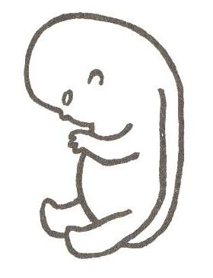
A test alakja
2, 4, 5–7 és 10–12 hetes korban,
megközelítően természetes nagyságban

14. ábra. Az embrió fejlődése

A terhesség tartama
Az egész terhesség átlagosan 262 napig tart a beágyazódás pillanatától, 268 napig a megtermékenyítéstől és – ahogy általában számolják 282 napig az utolsó periódus kezdetétől. Egy gyakorlati szabály szerint: az utolsó periódus 1. napjától visszaszámolunk 3 hónapot, és még hozzáadunk 7–10 napot, s ekkor a következő évre vonatkozólag megkapjuk a születés várható dátumát (15. ábra)

A szülés
A szülés a fájások megjelenésével kezdődik: az anyaméh ritmikus összehúzódásainak szerepe az, hogy lassanként megnyissák a még zárt méhszájat. Innen a tágulási szakasz elnevezés. Ezek a fájások kezdetben 15–20 percenként jönnek, aztán mindig gyakrabban és 0,5–1 percig tartanak. A méhszáj kinyílása után – ami az először szülő nőknél átlagosan 8 órát vesz igénybe –, általában fölreped a gyermeket körülvevő magzatburok, és a magzatvíz elfolyik. Ezután a gyermek feje bekerül a medencebemenetbe, általában a fej hátsó részével előre, s megkezdődik a kitolási szakasz. Ez átlagosan 1 órát tart, de messze a legmegerőltetőbb és legfájdalmasabb, mert a gyermek feje erősen kitágítja a hüvelyt és a hüvelybemenetet. Ebben a szakaszban az anya különösen hálás férjének jelenlétéért, ha az megfelelően fölkészült és nyugalmával támogatja felesége erőfeszítéseit. Ha a fej megszületett, gyorsan és nehézség nélkül követi az egész test. A gyermek száját és orrát azonnal megtisztítják a magzatvíztől és a váladéktól, először vesz lélegzetet, és sírni kezd. Mihelyt a lélegzés megfelelően elindult, elvágják a most már fölöslegessé vált köldökzsinórt. 20–30 perc múlva úgynevezett utószülésként megszületik a méhlepény, és ezzel végetért a tulajdonképpeni szülés.

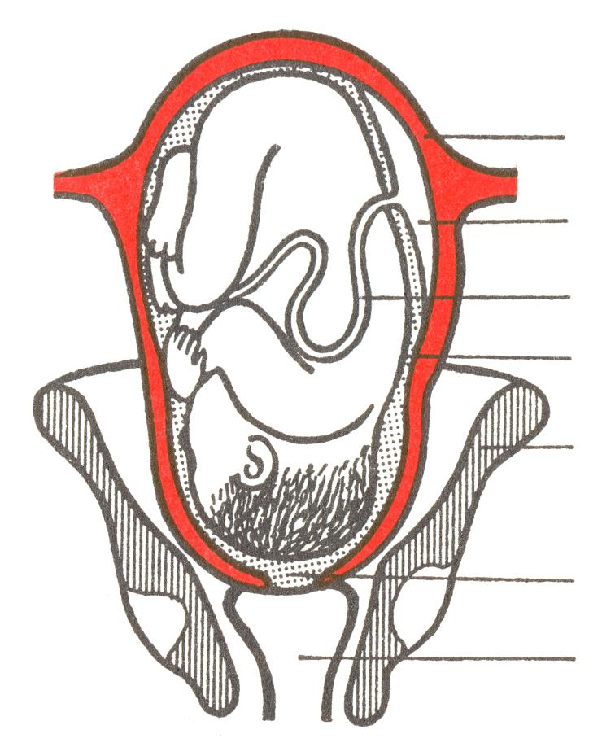 | méhizomzat  méhlepény  köldökzsinór  magzatvíz  medencecsont (metszet)  a már kitágult méhszájon előrefeszülő magzatburok  hüvely

15. ábra. A gyermek a terhesség végén (elölnézetben)

Komplikációk
Az orvosnak akkor kell beavatkoznia, ha valamilyen komplikáció lép föl (fájásgyöngeség, erős vérzések, a gyermek rendellenes fekvése, túl szűk medence). Amennyiben az egyszerű eszközök eredménytelenek, mindig lehet császármetszéshez folyamodni, amikor a hasfalat és az anyaméhet fölülről fölvágják (altatásban vagy lumbális érzéstelenítéssel), és a gyermeket kiemelik. Ez az operáció sokkal kíméletesebb, mint a túl hosszú szülés. Ma mind gyakrabban kórházban vezetik le a szüléseket, hogy a szükséges beavatkozásokat gyorsan végrehajtsák, és az egyéb komplikációkat lehetőség szerint elkerüljék.

Szoptatás
Ha lehetséges, a gyermeket az anyjának legalább néhány hónapig szoptatnia kellene. Ez a gyermek számára mind testileg mind lelkileg felmérhetetlen jelentőségű. A szoptatás az anya számára nem jelent „legyengülést”, ahogy azt korábban gondolták, sőt kifejezetten egészséges.

6. Az öröklésről

Öröklött tulajdonságaink
A szexualitás tényeiről adott információhoz tartoznak az öröklődés legfontosabb problémái is. Sok ezernyi testi vagy lelki jellegzetesség – így a szem- vagy hajszín, a vércsoport, a zenei hallás – személyes öröklött tulajdonságainkhoz tartozik, vagyis ezeket őseinktől örököltük, és a mi utódaink is örökölni fogják. Emellett jócskán vannak örökletes betegségek is. Mindenegyes öröklött jellegzetesség (vagy öröklött betegség) génekkel vagy génnel függ össze (lásd A sejtek című részt a Biológiai alapok című fejezet elején), vagyis egy sajátos szerkezetű óriásmolekulával, ami más gének ezreivel kromoszómában rendeződik el. Ahogy láttuk, az embernek 22 pár testi kromoszómája van, ezenkívül még 2 ivari kromoszómája, amit X-szel és Y-nal jelölünk (16. ábra.) Ha az ember sejtjeiben egy X és egy Y ivari kromoszóma található, akkor férfiról van szó, ha viszont két X ivari kromoszómája van, akkor nőről. Másképpen kifejezve: ha a megtermékenyítéskor egy X ivari kromoszóma Y ivari kromoszómával találkozik, fiú születik, ha két X ivari kromoszóma találkozik egymással, akkor a gyermek lány lesz. Az ember neme tehát már a megtermékenyítés pillanatában eldől.

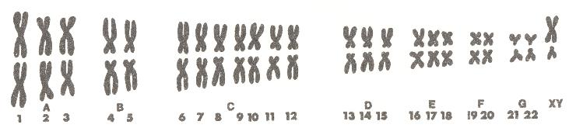

16. ábra. Az ember teljes kromoszómakészlete (férfi)

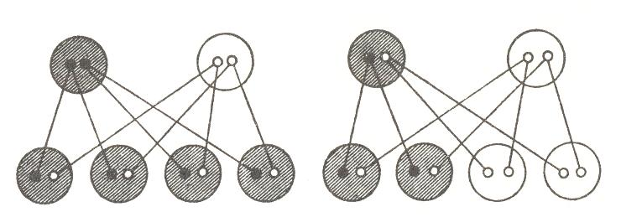
17. ábra. Domináns gén,  homozygota  Az apa homozygota hordozója valamilyen domináns jellegzetességnek, az anya homozygota hordozója a megfelelő recesszív génnek, ami ezt a jellegzetességet nem érinti: az apa és minden (heterozygota) gyermeke phaenotypikusan mutatják ezt a jellegzetességet (csíkozás). | 18. ábra. Domináns gén,  heterozygota  Az apa heterozygota hordozója valamilyen domináns jellegzetességnek, az anya homozygota hordozója a megfelelő recesszív génnek: az apa és gyermekeinek fele phaenotypikusan mutatják a jellegzetességet.
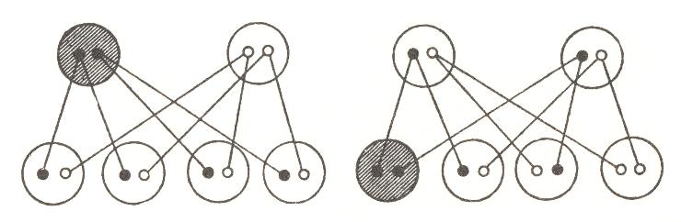
19. ábra. Recesszív gén,  homozygota  Az apa homozygota hordozója valamilyen recesszív tulajdonságnak, a homozygota anyán nem jelentkezik a tulajdonság: egyik gyermek sem mutatja phaenotypikusan a jellegzetsséget, genotypikusan (heterozygota) azonban tovább hordozzák. | 20. ábra. Recesszív gén, mindkét  szülő heterozygota  Mindkét szülő – amint a 19. ábrában a gyermekek – heterozygota hordozója valamilyen recesszív génnek: a gyermekek negyede homozygota lesz, és ezáltal phaenotypikusan hordozza a jellegzetességet, a fele genotypikusan viseli a gént, de phaenotypikusan nem mutatja a jellegzetességet, egy negyede pedig mind phaenotypikusan, mind genotypikusan mentes marad ettől a jellegzetességtől.

17 – 20. ábrák. Az öröklődéshez

Mi történik biológiailag?
A megtermékenyítés előtt szétválnak a kromoszómapárok, úgy, hogy a megtermékenyítésre érett csírasejt (pete- és ondósejt) csak a fele (haploid) kromoszómamennyiséget tartalmazza, tehát 23-at. A megtermékenyítéskor egymás mellé kerülnek a pete-és az ondósejt megfelelő kromoszómái; és a homológ kromoszómák összetapadnak, és kicserélődnek az egymásnak megfelelő gének (allelomorfikus gének). Ettől kezdve a megtermékenyített petesejtben, mint a test egyéb sejtjeiben, létrejön a teljes (diploid) 46-os kromoszómaszám. A lényeg itt az, hogy minden egyes öröklött jellegzetességhez két allel gén adott, egy az anyától és egy az apától. A kérdés az, hogy ezek hogyan hatnak egyrészt az éppen létrejövő gyermekre, másrészt annak utódaira. Ugyanis élesen meg kell különböztetnünk a látható, ténylegesen meglévő öröklött jellegzetességeket (phaenotypus) a láthatatlan, de a későbbi nemzedékben működésbe lépő adottságoktól (genotypus). Ha mindkét gén azonos, például mindkét oldalon A a vércsoport, akkor az adottságot homozygota-nak (azonos öröklöttség) hívjuk, ha viszont különbözőek, például az anyai vércsoport A, az apai B, akkor az adottság heterozygota (vegyes öröklöttség).

Génkombinációk
A szülői gének kombinációjának két alapformája alakul ki: vagy keveredik a phaenotypusban a két tulajdonság (intermedier viselkedés), vagy pedig az egyik adottság győz. Ekkor ezt dominánsnak hívjuk, míg a másik phaenotypus visszalép, ezért recesszív a neve. A recesszív adottság a genotypusban ennek ellenére fönnmarad. Ezek a recesszív gének – szó lehet akár tehetségről, akár betegségről – azért különösen fontosak, mert miután több nemzedéken át a megfelelő domináns gén visszaszorította őket, hirtelen az egyik dédunokában phaenotypikusan megjelenhetnek, ha azonos recesszív génnel találkoznak össze. Ezt mutatja be a 17–20. ábra. Annak a valószínűsége, hogy egy recesszív öröklött adottság a gyermekekben felszínre jön (phaenotypikussá lesz), a partner öröklöttségétől függ. Ha ez a gén az ő családjában is előfordul, és ő genotypikusan hordozza magában, akkor létrejöhet a 20. ábrán bemutatott helyzet. A kérdés különösen fontos a rokonok közötti házasság esetében. Ha igen, növekszik annak a valószínűsége, hogy a két rokon egymással beteg gyermeket nemz. Ha viszont örökletes betegségek nem ismertek vagy pedig csak a nem közös ősöknél, úgy a beteg gyermekek valószínűsége nem nagyobb, mint a nem-rokonok között. Ezt magyarázza a 21. ábra.

Öröklött betegségek
Betegségek esetében az öröklés szerepe igen sokrétű. Vannak tisztán örökletes betegségek, mint a rövidlátás, a vérbaj, a cukorbetegség vagy a gyöngeelméjűség bizonyos formái. És vannak betegségek, amelyek teljesen függetlenek az öröklött adottságoktól, mint például a kanyaró. A legtöbb betegségnél több tényező hat együtt: az epilepsziánál vagy a skizofréniánál fontos az örökletes adottság, de fertőzések és sérülések vagy kora gyermekkori élmények és ellentétek lényegesen hozzájárulhatnak a kiváltódásukhoz. Tuberkulózis esetében a fertőzés áll előtérben, de hogy a betegség a test mely részeit támadja meg s miként folyik le, azt erősen meghatározzák öröklési tényezők. Ha egy tervezett házasság a családban előforduló örökletes betegség miatt kérdésessé válik, jó ha kikérjük az orvos tanácsát, és bemutatjuk neki a mindkét családról (az egészséges tagokról is) készült, lehetőleg teljes családfát.

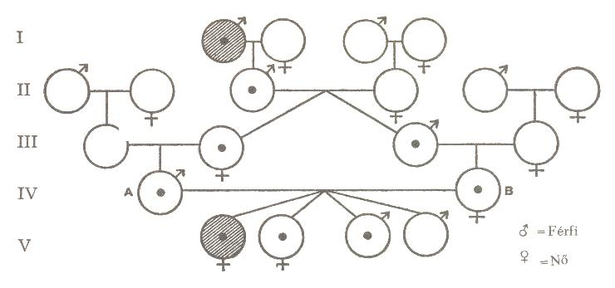
A két unokatestvér, A és B közös dédapja phaenotypikusan szenvedett örökletes betegségben (I. nemzedék). Az ő fia (II) és mindkét unokája (III) phaenotypikusan egészséges volt, a recesszív adottságot azonban genotypikusan továbbvitték. A gyerekek ezzel a két unokával kötöttek házasságot (IV), és ők maguk mindketten hordozzák a recesszív | adottságot. Így ismét – mint a 20. ábrán – valószínűséggel várható, hogy a gyermekek (V) negyede a dédapához hasonlóan phaenotypikusan megbetegszik, fele genotypikusan hordozza a betegséget és negyede mind phaenotypikusan, mind genotypikusan egészséges lesz.

21. ábra. Rokonházasság recesszív örökletes betegség esetében

Erősen leegyszerűsítve, vázlatosan mutattuk be itt az öröklődést. Ezért alig adtunk magyarázatot arra, hogy sok örökletes tulajdonság nem egyetlen géntől függ, hanem különböző gének együtthatásától. S megfordítva: egyetlen gén megváltozása különböző tulajdonságokat befolyásolhat.

Génsérülések
Bizonyos esetekben környezeti tényezők is befolyással lehetnek az összetett génhatásokra, Így ma sokat vitatkoznak a rádióaktív úton létrejött atomkárokról. Tény, hogy atomrobbanáskor a röntgen- és rádiumsugarak vagy a neutronok hatással lehetnek a génekre és megváltoztathatják kémiai szerkezetüket. Ezt mutációnak nevezik (lásd a Sejtek című részt a Biológiai alapok című fejezet elején). A mutációnak önmagában lehetnek pozitív következményei is, de nagyobb annak a valószínűsége, hogy negatív módon hat. A génkárosodások azonban legtöbbször recesszívek, úgyhogy megfelelő kombináció esetében phaenotypikus hatásuk csak a 3. nemzedékben várható. Ma tehát még egyáltalán nem tudjuk fölmérni, hogy mekkora is valójában a hirosimai és nagaszaki atomrobbanás hatása.

Hajlam és felelősség
Fontos, hogy pontosan tájékozódjunk az öröklésről, mert csak így lehet az öröklött betegségek további elterjedését meggátolni. Másrészt azonban nem szabad túlzottan aggódnunk. Az egyik legjelentősebb örökléskutató, von Verschuer professzor mondja ezzel kapcsolatban: „Az öröklött hajlamokban megvan a fejlődés lehetősége, a környezet ezekből a lehetőségekből egyet megvalósít. Egypetéjű ikreknél az egyes tulajdonságokkal kapcsolatban a genetikai feltételektől függő visszahatási szabály meghatározott. Ez mindig csak a testi és szellemi-lelki felépítésre érvényes. De az ebből eredő cselekvés nem lehet sem biológiailag, sem genetikus szempontból feltétlenül meghatározott, hanem csak viszonylagosan. Az ember (az állattal ellentétben) nem tárgya az öröklésből vagy a környezetből eredő meghatározó erőknek. Mint alanynak, minden cselekvés előtt megvan a döntési lehetősége... Az a megállapítás, hogy az öröklött hajlamnak része van egy rendellenesség létrejöttében, nem függeszti föl az érintett felelősségét” (Bovet: A homophilia problémái c. könyvében, 85. o.).

II. A szexualitás megélése

1. Az érés ideje

Testi változások
A fiatal ember 11. és 16. éve között külsőleg megváltozik. Hónaljaiban és nemi szerve környékén szőr növekszik. A fiúknak kinő a szakálluk, hangjuk mélyebbé válik (mutálás). A lányok melle teltebbé válik, és alakjuk általában gömbölyűbb lesz, míg a fiúk szögletesnek tűnnek. Ezek a változások, amelyeket pubertásnak neveznek, azért történnek, mert a nemi mirigyek erősebben kezdenek működni.

Lelki változások
Még föltűnőbbek a lelki változások. A serdülő fiút tett- és kalandvágy keríti hatalmába. Feltétlenül építenie, teljesítenie, merészelnie kell valamit, vagy – ha erre nincs alkalma – akkor legalább rombolnia kell. Lelkesedik a sportért, a popzenéért és a társadalmi igazságosságért, testestől-lelkestől elkötelezi magát valami nagy ügyért vagy az elnyomottakért –, de könnyen a tömegszuggesztió csapdájába esik, és akkor kövekkel s üvegekkel támad a hatalmi rendszer képviselőire. Ereje és odaadásra való képessége nagy, de még nem találta meg saját cselekedeteinek mértékét, így a fiatalt a szülők és az idősebbek gyakran nem értik meg, ami összeütközésekhez vezet. A fiatalok bandákba vagy galerikbe tömörülnek, összejöveteleiket kocsmákban tartják – számukra a harmincévesek már begyepesedettek, negyventől meg már a vénekhez tartoznak.
Az egészen fiatal lányok gyakran megpróbálják fiútársaikat utánozni, és semmiben sem akarnak lemaradni tőlük. Később gyakran eluralkodnak rajtuk az érzelmek; rajongó lelkesedés tölti el őket mindenféle ember iránt, vagy csaknem belepusztulnak a vágyba, de hogy mi után, azt ők sem tudják pontosan. Mintha sok lány egyszerre kettős szerepet játszanék: farmerben kalandavágyók, kemények és szemtelenek; divatos ruhákban pedig egészen nőiesek, finomak és alkalmazkodók. Valahogy úgy, ahogy Sylvie Vartan énekli: „Bőrdzsekim van, mint egy fiúnak, széles övet hordok, mint egy fiú, motorom van, mint egy fiúnak, hosszú hajat viselek, mint egy fiú..., de ha az ő karjaiban fekszem, egészen kicsi lány vagyok... És ez sokkal jobb is így.” Az általános változásokkal párhuzamosan ébredezni kezd a szorosabb értelemben vett nemi élet is. Ezt külön mutatjuk be a fiúknál és a lányoknál, mert másképp fejlődik mind a kettő.

2. A nemiség fölébredése a serdülő fiúknál

Merevedés és magömlés
A nemiség első megnyilvánulásai általában nemvárt módon történnek meg. A fiatalember egyre-másra kénytelen észrevenni a hímvessző megmerevedését (erectio) és reggel, ébredéskor fölfedezi, hogy kissé ragadós folyadék ömlött ki belőle, ami száradáskor megkeményíti az ágyneműt. Nincs ok a rémületre, hiszen teljesen természetes dologról van szó, a magömlésről vagy pollucióról, ami általában néhány hetenként vagy gyakrabban is bekövetkezik. A magömlés azt mutatja, hogy megkezdődött a hímivarsejtek képződése. Egyúttal a test „biztonsági szelepeként” is működik.

Önkielégités
A polluciókat legtöbbször kéjes, szexuálisan színezett álom kíséri. Ez is teljesen természetes. Ennek az érzésnek a kedvéért kísérli meg a serdülő fiú, hogy a magömlést szándékosan is előidézze úgy, hogy hímvesszőjét dörzsöli vagy nemileg izgató jeleneteket elevenen elképzel. Ezt nevezik önkielégítésnek, ipszációnak (ipse = saját maga) vagy maszturbácíónak (tévesen önfertőzésnek is vagy onániának – ehhez a bibliai Onán bűnének semmi köze, az igazában kapzsiság volt). A legtöbb serdülő fiú véletlenül tanulja meg az önkielégítést, vagy mások példájából ismeri meg, és gyakorolja egy ideig. Ezt természetes fejlődési fázisként is fölfoghatjuk, ami után később más fog következni, hasonlóan a kisgyerek gőgicséléséhez, mielőtt helyesen beszélni tudna. Így a serdülő fiúban tudatosulnak az elemi szexuális érzések, hozzá tud látni azok neveléséhez és műveléséhez. Idősebb magányos férfiaknál ezzel szemben az önkielégítés bizonyos pótlék szerepét tölti be, amit nem lehet minden további nélkül elítélni.
Az önkielégítésről sok értelmetlenséget mondtak és írtak le: rettenetes bűn, a legsúlyosabb betegségeket okozza, legyengíti az idegrendszert, következtében gyenge lesz az iskolai teljesítmény. Ma minden tudós egyetért abban, hogy ezek a dajkamesék tarthatatlanok. Néha azonban az önkielégités szenvedéllyé, szokássá válik, amit nem lehet megengedni, és amely mindig követelődzőbb lesz, anélkül, hogy igazi föloldódást jelentene. Ismerjük a cigarettához, alkoholhoz, kábítószerhez, krimikhez vagy játékautomatákhoz láncoló szenvedélyt. Ha valaki képtelen megküzdeni ezekkel, akkor kisebbségi érzete és – ennek megfelelően – számos kudarcélménye támad. Ezért fontos tudni: az önkielégítésre irányuló szenvedély nem „különösen erős ösztönből” ered, hanem ennek is – mint minden más szenvedélynek – más okai vannak: például valaki úgy érzi, hogy szülei nem szeretik eléggé, kételkedik önmagában, súlyosan csalódott, vélt iskolai kudarc érte stb. Ezért a legjobb orvosság a nyílt beszélgetés egy tapasztalt és belátó emberrel – ifjúsági vagy házassági tanácsadóval, orvossal, lelkipásztorral vagy idősebb baráttal –, mert ennek során földeríthetjük az okokat. A szenvedély ekkor rendszerint meg is szűnik.

Testápolás
Ha már előbb nem tanulta meg, a serdülő fiúnak most hozzá kell szoknia, hogy testét tisztán tartsa. Ehhez hozzátartozik, hogy legalább a lábait, a combok belső oldalát és a hímvesszőt naponta megmossa. A fitymát vissza kell húzni a makk mögé és vízzel átitatott vattával a makkot körülvevő barázdát meg kell tisztítani a fehéres lepedéktől, amely bomlása során kellemetlen szagot áraszt. Ha a fityma túl szoros és nem lehet a makk mögé visszahúzni, feltétlenül beszélni kell orvossal. Ez az úgynevezett phimosis elég gyakori és ártalmatlan természetű. Merevedéskor azonban legtöbbször zavaró és gyulladást okozhat. Ezért kis – fájdalommentesen végrehajtott – beavatkozással meg kell szüntetni. Esetleg az is előfordulhat, hogy a herezacskóban csak egy herét lehet kitapintani, míg a másik még a hasüregben van. Ekkor kryptorchismusról, rejtett heréjűségről beszélünk. Ettől nem kell kisebbségi érzéseknek támadniuk, mégis jól tesszük, ha orvossal beszélünk a dologról; ő dönt arról, hogy szükség van-e műtétre.
A szexualitás eleinte idegenkedve tapasztalt megnyilvánulásai egyre jobban beleilleszkednek a mind erősebben megmutatkozó férfias jellegbe, mígnem a fiatal férfi alkalmassá válik a partnerkapcsolatban megélt erotikus szerelemre. A szexualitás önzése ellen a szeretet megtanulása a gyógyszer.

3. A szexualitás fölébredése a leányoknál

Menstruáció
A nemi érettség legfontosabb jele a menstruáció elkezdődése (menarche). Minden anyának időben föl kellene készítenie leányait erre az eseményre, hogy ne lepődjenek meg, és ne ijedjenek meg tőle. Sajnos, ezt néha elmulasztják, vagy pedig a menstruációt teherként és bajként festik le. Az első részben már megismertük ennek a folyamatnak a jelentését. Biológiailag nézve az egész havi ciklus annak a látható és érezhető jele, hogy egy petesejt növekszik, megérett a megtermékenyülésre, és – ha ez nem következik be – kilökődik, hogy helyet adjon a következőnek. Az anyaméh nyálkahártyája az első 14 nap alatt kifejlődik, hogy befogadhassa a megtermékenyült petét; ha az nem jön, akkor újra leépül, és kilökődik, hogy mindig friss nyálkahártya állhasson készen a beágyazódáshoz. A ciklus szakaszait különböző lelkiállapotok kísérik: az első 14 nap folyamán, a tüszőrepedésig, emelkedett a hangulat, megvan a vállalkozó kedv, az erotikus késztetés nagyobb. A tüszőrepedés után néhány napig még kiegyensúlyozott marad a hangulat, majd csökken a nemi fogékonyság, a nő inkább befelé él, és a dolgok olyan mély szemléletére juthat el, amely a férfi számára általában nem adatik meg.

A nő életritmusa
Aki nem tudatosítja ezeket az összefüggéseket, az a havonkénti ingadozásokat kimerítő „lehangolódásként” és a menstruációt puszta „rosszullétként” éli át. Aki viszont megtanulja beleélni magát ebbe a ritmusba, női mivoltát sokkal mélyebben és gazdagabban éli meg. A körülötte élő emberek, a természet és a belső élet nem sejtett sokszínűséget és jelentőséget nyernek – olyan gazdagodást, amilyenre valójában csak a nő képes. „A női nemiség igenléséhez hozzátartozik az, hogy szeressék a menstruációt és azt ne sorscsapásként fogadják vagy éppen elutasítsák olyasvalamiként, amitől a férfiak megmenekültek... A nők meg tudják tanulni, hogy természetes életritmusukat tudatosan alakítsák és ezáltal közel kerüljenek a régi kultúrák elveszett bölcsességeihez” (K. H. Wrage: Férfi és nő, 153., 155. oldalak). Azok a nők, akik ezt megtanulják, csodálkozva tapasztalják, hogy az eddigi „menstruációs panaszok” – fejfájások vagy görcsök – eltűnnek, sőt az ellenkezőjére változhatnak. Érdemes tehát elmélyedniük ezekben az összefüggésekben. A későbbi házasélet is gazdagodik általa: a férfi és a nő két szólamban énekli élete dallamát.

Nem a férfi a mérce
Ennek a beállítottságnak másik következménye az egész női testiség igenlése. Sok leánynak és nőnek különös módon kisebbségi érzései vannak a teste miatt, mert hamisan a férfit tekintik „normának”. Pedig a nő a férfi egyenlő partnere – különböző ugyan, de éppen ezáltal, másvoltában teljesértékű. A női szépség sem a „férfi kedvéért van”, önmagában is értelmes, ahogy a férfias erő sem csak „a nő kedvéért” létezik. De ketten, önként, párrá egészítik ki egymást.

4. Erosz és szex

Gyönyörködni
Már említettük, hogy a szexualitás tipikusan emberi formáját erosznak nevezzük. Most közelebbről foglalkozunk az erotikus kapcsolattal. Az erosz lényegéhez hozzátartozik, hogy férfi és nő gyönyörködnek egymásban és ezt a gyönyörűséget megpróbálják különféle módon kifejezni és kibontakoztatni. Az ember nem törekszik az azonnali párosodásra, mint pl. a kutyák, hanem gyönyörűségét leli a hozzá vezető hosszú útban,és az út gyönyörteljesebb lehet számára, mint a cél maga. Például az andalúziai táncban a két partner hol lassabban, hol gyorsabban forog egymás körül, anélkül hogy megérintenék egymást. Kölcsönösen megcsodálják egymást, közben csörgetik a kasztanyettát, dobbantanak a padlón, és ugrásra készen megállnak egymással szemben: alig van erősebb kifejezése a visszafojtott szenvedélynek. Hasonlóképpen a szerelmes sem elégszik meg azzal, hogy szárazon megállapítsa: női partnere jó fölépítésű, hanem egymás után dicséri minden kiváló tulajdonságát, és ugyanezt teszi vele a lány. Ennek egyik legszebb példája az Ószövetségben a Salamon által írt Énekek éneke. Annyira erotikus töltésű, hogy évszázadokon keresztül nem merték elfogadni, hogy valóban nászénekek gyűjteménye, és igyekeztek jelképesen értelmezni.

Gyöngédség
Az erosz hétköznapi kifejeződése mindenekelőtt a gyöngédség. Ez nemcsak simogatásokból és csókokból áll, ahogy sok férfi véli, hanem – s ez igen fontos – abban, hogy az ember „jó” a partneréhez, mindenekelőtt az ő örömét, az ő jó közérzetét, az ő védettségét keresi. Így a férfi gyöngédsége abban is megnyilvánulhat, hogy a feleségének fölás egy virágágyat vagy megjavítja a vasalót; a nő gyöngédsége abban, hogy férjének az ebédszünetre kolbászos kenyeret készít, és azt szeretettel becsomagolja. Általánosságban a férfias erosz a másik nemmel kapcsolatban úgy jelentkezik mint fair-ség (ezt régebben, talán jobban, „lovagiasságnak” mondták). Ezzel szemben a nőies erosz kisugárzása a charme (a „Carmen” = „Varázsének”-ből), az a boldogító varázs, amit a nő szándékolatlanul is gyakorol a környezetére, és ami még idős korában is eleven marad. Ezt nem lehet csinálni, de abban a mértékben növekszik, ahogy a nő szereti a férfit és boldoggá akarja tenni, és ahogy a férfi fölfogja ezt a sajátos kisugárzást és válaszol rá.

Szex
Az erosszal, amely a férfi és nő kapcsolatában születik meg és elevenen továbbfejlődik és betölti az életet, ellentétben áll az, amit ma szexnek neveznek, az, amit csinálni, gyakorolni, manipulálni lehet. Minden normális nő, aki helyesen viszonyul testiségéhez, rendelkezik természetes charme-mal, amely egy szeretett vagy akár csak szimpatikus férfi közelségében is úgy ragyog föl, mint a macskaszem a reflektorfényben. Az a nő, akiben túl kevés a charme, úgy gondolja, hogy ezt „szex”-szel pótolhatja. Színes szemceruzákkal, arcfestékkel, szempillapótlékokkal szexivé teszi az arcát. Vannak olyan gimnazista lányok, akik a biztonság kedvéért még egy jelvényt is kitűznek, „szexi vagyok” fölirattal. Minél szegényebb egy ember – vagy egy egész kor – eroszban, annál nagyobb a szexfogyasztás, amit a képeslapok, filmek táplálnak és csigáznak föl, vagy a reklám, amely ki akarja venni a pénzt a zsebből. És mivel az embert minden oldalról, minden lehető és lehetetlen alkalommal szexszel bombázzák, már-már kezdi azt hinni, hogy valami igaziról van szó. Ha valaki hosszabb időt tölt totalitárius államokban, úgy gúzsbaköti a sok jelmondat és a mindenütt visszatérő szólamok, hogy néhány hét múlva kísértést érez arra, hogy általános érvényű igazságoknak tartsa ezeket. Mi is totalitárius államban élünk: nem politikai értelemben, hanem a szexet tekintve, amit mindenütt, magától értetődően, mint a legújabb igazságot hirdetnek. Itt csak a józanság, a humor és a bátorság segít, hogy az ember azt tartsa igaznak, amit igazán átélt. Két fiatal éppen felismerte, hogy szeretik egymást; megérezték a másik belsejében lejátszódó forrongást, átélték egész tehetetlenségüket, és éppen ezáltal tudtak egymásnak örömöt, beteljesedést és védettséget nyújtani –, és most visszatérnek a városba, olvassák a föliratokat a mozikon és újságosbódékon. Tényleg csak nevethetnek ennyi érzéketlenségen.

Erotika nélküli világ
Max Frisch „Stiller” című regényében leírja egy svájci nő élményeit az USA-ban: „Különösképpen meg kell tapasztalni, hogy milyen csodálatos és sok erotikus játék létezik; Sybille soha nem tapasztalta meg ezt ilyen világosan mint itt, ahol ez a sokféleség nincs meg. Amikor kijött az étteremből, feljött egy aluljáróból, otthagyott egy társaságot, soha nem volt az az érzése, hogy egy férfi végigmérte volna azon a szívdobogtató módon, ami valahogy mindkettőjüknek szárnyakat adott anélkül, hogy a további találkozásokat keresték volna. Az utcán soha nem találkozott az önfeledt öröm rövid pillantásával. Igen, a beszélgetésekben egyetlen egyszer sem lelkesítette föl az az izgató sejtés, hogy az emberek kétneműek. Mindenki barátságos volt, azonkívül igen előzékeny, de kimaradt a feszültség, a csodálatos apróságok teljessége, a játék művészete, a varázslat, a fenyegetés, egy igazi bonyodalom izgató lehetősége. Lapos volt, Isten mentsen, soha nem szellemtelen, csak úgy nyüzsögtek az okos, képzett emberek, mégis élettelen volt, valahogyan izgalom nélküli, sejtelem nélküli. Sybillenek úgy tűnt, mintha a nő láthatatlanná tévő varázssapka alatt lenne; senki sem látja, nem, nem látják, csak hallják, amit beszél, és vidámnak, érdekesnek találták, az lehetett volna, de csak légüres térben való összetalálkozás volt. Komikus volt, ahogy „szex-problémáról” beszélgettek egyfajta éretlen elfogulatlansággal, az eunuchok fölvilágosultságával, akik nem tudják, miről beszélnek. Úgy látszott, itt senki sem ismeri a szex és az erosz közötti különbséget. És ha kiáltó hiányát még egészségesnek is tartották, nem, ez nem volt vidám, ez unalmas volt.”

Erosz
Az erosz – mint mondottuk – két szerető ember között születik meg, fejlődik és növekszik. Lényege szerint kapcsolat, párbeszéd, híd két partner között. Létezik magányos éhség, magányos szomjúság és magányos szex. De nincsen magányos erosz, mert ez szeretetből és viszontszeretetből születik és táplálkozik. Ezért nem is „áll készen” egy csapásra, hanem egészen lassan növekszik és érlelődik. Ápolni, művelni kell, mint egy fiatal növényt. Ha túl korán sokat kívánunk a fiatal növénytől, akkor csenevész lesz vagy kipusztul. Így van ez az erosszal is. Minden lépésnél, amellyel partnerünkhöz közeledünk, meg kell győződnünk róla, vajon elég nyitott-e hozzá, vajon vállalni tudja-e ezt a mélyebb kapcsolatot. Ez az új lépés lehet egy kis gyöngédség, egy csók, egy szó, egy pillantás, egy vallomás, talán az, hogy a másiknak először olvasunk el egy verset vagy játszunk el valamit. Ezerszálú az erosz szövete, amit a két szerelmes egymással sző. De az erosznak mindig lényeges ismertetőjegye marad az, hogy türelmes; tud várni, amíg a partner is eljut odáig. Igen, a másik iránti szeretetből az égő vágyról is le tud mondani, hogy ne terhelje túl az érlelődő kapcsolatot.
Milyen gyakran szexet „csinálnak” ehelyett a növekedés és várakozás helyett, csak mert a képeslapokban az van, hogy a serdülők 97%-a így meg így tesz! Az ember különféle technikákat talál és tapasztal ki, gyakorol –, és az eredmény egy romhalmaz. Világos: csak az erosz méltó az emberhez, a szex automatáknak való recept. Ha két fiatal ember nem emberi módon szereti egymást, úgy egyedül maradnak,és idővel alkalmatlanná válnak a szeretetre. Talán ez rávilágít arra, hogy az orvosok szerint miért érzi magát magányosnak oly sok fiatal, és miért panaszkodnak már fiatal férfiak is potenciazavarok miatt. Félreértések elkerülése végett most kifejezetten aláhúzzuk, hogy a szex szót általánosabb értelemben is lehet használni, a nemiséggel körülbelül azonos jelentésben. Így a teológiai erkölcstan egyik jelentős ágazata egyszerűen a „Szex” címet viseli. Az iménti fejtegetéseinkben csak a divatból és jelszóként használt „szex”-ről beszéltünk.

5. Tévutak

Elfojtások
Ennek a résznek a végén néhány elferdülést szeretnénk még szemügyre venni. Ha a gyereket beszűkült módon nevelik „erkölcsre”, amennyiben arra tanítják, hogy a köldök alatt minden testrész gusztustalan; ha azonnal rászólnak: „Szégyeld magad!”, ha mondjuk meztelenül mutatkozik; ha a szexualitást közelről vagy távolról érintő kérdéseire hallgatással válaszolnak vagy dühösen azt mondják: „Ne kérdezz butaságokat!”, akkor ez a gyermek az egész szexualitást szükségszerűen, tudatosan vagy tudat alatt, valamiféle piszkos vagy gonosz dolognak tekinti. Ha barátai ilyesmiről beszélnek, és vicceket gyártanak, azt ő rossznak tartja. S ha ő maga érdeklődik szexuális dolgok iránt vagy még gyönyörködik is bennük, romlottnak és szüleihez méltatlannak fog látszani önmaga előtt. Az ilyen nevelés következtében ennek a gyermeknek és a későbbi felnőttnek minden szexuális érzés és elképzelés ördögi lesz, úgy hogy „rossznak”, „piszkosnak” vagy „közönségesnek” érzi, és mindig rossz lelkiismerettel éli át azokat, vagy pedig egyáltalán nem tudatosulnak benne, hanem előzetesen „cenzurázza”, és a tudatalattiba szorítja vissza őket. Hogy ezek továbbra is léteznek, az közvetetten fölismerhető például abból, hogy az illető valamilyen szó említésekor elpirul, anélkül hogy tudná, miért; vagy bizonyos helyeken fél, és szívdobogás jön rá, anélkül hogy ennek okát tudná. Az ilyen kifejezett elfojtások esetében beszélünk neurózisról. Az elfojtással nem szabad összetévesztenünk a szexualitás fölötti tudatos uralkodást: ebben az esetben az ember tudja, hogy a szexualitás értékes és szép, de a partnerre való tekintettel, vagy éppen mivel nincs partner, nem enged ösztöneinek, hanem későbbre tartogatja energiáját, vagy másféle (sport, művészi, emberbaráti) teljesítmény szolgálatába állítja. Ezt szublimációnak hívjuk. A fizikában az egyik energiaforma (pl. hő) másikba (pl. elektromosság) való átalakulásáról beszélnénk. Ezzel szemben az elfojtás esetében ez az energia fölgyülemlik mindaddig, amíg teljesen váratlan helyen és romboló formában ki nem robban.

Perverziók
Valószínűleg összefüggésben vannak az elfojtással a szexuális eltévelyedések vagy perverziók. Ezek abban állnak, hogy az ember nem a szokásos módon találja meg a szexuális kielégülését, hanem különleges kísérő körülményekre van szüksége, ami néha öncéllá válik. Így vannak olyan férfiak, akiknek egy nő csak akkor tetszik, ha különleges formájú cipőt vagy különleges ruhadarabokat visel, és ez néha odáig fajulhat, hogy az illetőt csak ezek a tárgyak izgatják. Ezt „fétisizmusnak” (a fétisről, bálványokról) nevezzük. Másoknak az a vágyuk, hogy partnerüket valahogyan kínozzák vagy megalázzák, ismét mások éppen fordítva azt kívánják, hogy partnerük kínozza őket, vagy megvetően bánjon velük. Az előbbieket „szadistáknak”, az utóbbiakat „mazochistáknak” nevezzük. Súlyos esetekben a szadisták bűnözőkké válhatnak. Ismét másik perverzió abban áll, hogy a férfi leküzdhetetlen kényszert érez arra, hogy hímvesszőjét nők vagy lányok előtt messziről fölfedje és magömlést idézzen elő saját magánál. Ez az „exhibicionizmus”. Általában a nők ilyenkor nagyon megijednek, és azt gondolják, hogy meg akarja támadni őket. Ez tévedés, mert az exhibicionisták csaknem mindig ártalmatlan, félénk emberek, akik nem mernek nőkhöz közeledni, vagy nekik szerelmi ajánlatot tenni. Csak ezekkel a leggyakoribb perverziókkal foglalkozom. Amint látható, ezek a normális emberek számára egyáltalán nem érdekesek, inkább betegségekről van szó, amelyek orvosi segítséget igényelnek.

Homoszexualitás
Nem tartozik a perverziók közé (bár gyakran tévesen ide sorolják) a szokásos úttól való legnagyobb elhajlás: az azonos nem iránti erotikus hajlam. Az ilyen hajlamúak a másik nemet nem érzik vonzónak. Gyakori elnevezései: homoszexualitás, homophilia, homoerotika, homotropia (homoios = azonos, ugyanolyan fajta). A nőknél „leszboszi szerelemről” beszélünk (mert a híres görög költőnő, Sappho, aki hajlamos volt erre, Lesbos szigetén élt). A homofilia se nem bűn, se nem betegség, sem akarattal vállalt beállítottság, hanem – legalábbis részben – konstitucionális (veleszületett) hajlam az alapja, amelyet az első években szerencsétlen körülmények összejátszása (erős kötődés uralkodó típusú anyához, gyönge apa, aki nem lehetett példakép a fiú számára; vagy éppen fordítva: gyűlölet az anyával szemben és erős kötődés az apához) még jobban fölerősített vagy éppen kiváltott. Széles körben elterjedt nézettel ellentétben úgy tűnik, hogy aligha vált ki homofiliát, ha homofil csábít el normális hajlamú embert. Óvatos becslés szerint az embereknek körülbelül 4 %-a kimutathatóan homofil hajlamú. A sokféle javaslat ellenére mindeddig nem találtak módszert arra, hogy a homofil hajlamot heterofil (a másik nemre irányuló) hajlandósággá változtassák. Az emberek még nagyobb csoportja „biszexuális” beállítottságú lehet, vagyis ezek hol a saját, hol a másik nem felé vonzódnak. Nyilvánvalóan ez a sajátosság inkább szerencsétlen élményeken, mintsem veleszületett hajlamon alapul. Az ilyen esetekben az elcsábítás káros lehet, s megfordítva: ezek könnyebben hozzáférhetőek a lelki kezelés (pszichoterápia) számára.
A „kifejezett” (veleszületett hajlamú) homofilek éppen olyan tehetséges, hasznos, erkölcsileg magas szinten álló emberek, mint a többiek, közöttük sem fordul elő több lelki beteg (pszichopata) vagy bűnöző, mint más emberek között. Azonban az ő életük sokkal nehezebb, mert családjuk, gyermekeik nem lehetnek, és mert velük szemben még mindig széles körben éppoly makacs, mint megalapozatlan előítéletek léteznek. Néhányan a jól ismert művészek, tudósok, teológusok, emberbarátok közül egyértelműen homofilek voltak. Minden alapunk megvan arra, hogy azokat az embereket, akiknél homofiliát tapasztalunk, ne értékeljük le, inkább segítsünk nekik, hogy beilleszkedjenek az emberi társadalomba, és ott a legjobbat nyújtsák. Amíg a nekik megfelelő erotikus kapcsolatokat ápolják (vannak tartós homofil barátságok, amelyek évekig vagy élethossziglan tartanak), és nem közelítenek a másik nemre irányulókhoz erotikusan, nincs jogunk magánéletükbe beavatakozni. Képesek arra, hogy (heterofil) férfiakkal és nőkkel barátságot tartsanak fönn, különösen akkor, ha látják, hogy ezzel a sajátságukkal együtt elfogadják őket. – Még három megjegyzés: A homofil férfiak és nők hajlama legtöbbször nem észrevehető. A „puha”, „nőies” férfiak gyakran nem homofilek, és ellentétben azzal, amit ismételten állítanak róluk, ez nem tipikus. Azután: a serdülőkorban gyakran előfordul, hogy fiatal fiúk egymás közt vagy lányok egymás közt gyöngéd, erotikusán színezett barátságot folytatnak, amely később teljesen normálissá válik, és semmilyen homofil színezetet nem hagy maga után. Ezeket a kötődéseket tehát nem szabad tragikusan fölfogni, noha én magam nem szeretném ajánlani őket. És végül: Ha valaki úgy gondolja, hogy homofil hajlamai vannak, mielőbb föl kell keresnie orvost, pszichoterapeutát vagy házassági tanácsadót. Ez – talán bizonyos idő elteltével – meg tudja neki mondani, hogy valóban ilyen hajlamról van-e szó, amit nem lehet megváltoztatni, hanem bátran el kell fogadni, és el kell viselni, vagy pedig van rá remény, hogy pszichoterápiával a másik nemhez fűződő normális kapcsolatot helyreállítsák. A házasság semmi esetre sem lehet gyógyszer az igazi homofilia ellen. Általában ez mindkét fél számára súlyos szerencsétlenség lesz.

Kiskorúak elcsábítása
Mindkét nembeli gyerekre és fiatalra veszélyes egy másik embercsoport: azok a férfiak, akik túlnyomóan vagy kizárólagosan kiskorúakhoz vonzódnak, és csellel vagy akár erőszakkal is megpróbálják elcsábítani őket. Ezek leginkább és mindenekelőtt azok a férfiak, akik kiskorú lányokat valamilyen ürüggyel az erdőbe vagy a szobájukba csalogatnak, és ott szexuálisan visszaélnek velük. Gyakran autózásra hívják meg őket, vagy örülnek, ha egy leány naívan autóstoppot kér tőlük. Ezek a férfiak egyáltalán nem látszanak csavargóknak vagy bűnözőknek, legtöbbször igen elegánsan öltözöttek, és igen barátságosan, esetenként „atyailag” viselkednek. Ezért gyerekek és serdülők számára föltétlenül érvényes szabály az, hogy eléggé nem ismert férfit ne kövessenek magányos helyre vagy lakásba (akkor sem, ha pl. azt mondaná, hogy a leányt meg akarja ismertetni a feleségével), és soha ne szálljanak be ismeretlen kocsijába, még akkor sem, ha más férfiak is vannak ott. Leányok ugyancsak ne stoppoljanak autót egyedül vagy kettesben, még akkor se, ha nő vezet. Ne hagyatkozzanak állítólagos emberismeretükre! Azonkívül a homofilek között is vannak olyanok (távolról sem mindegyik ilyen hajlamú), akik túlnyomórészt fiatalokat szólítanak le. Megpróbálnak velük beszédbe elegyedni, elmesélik, hogy otthon érdekes bélyeg- vagy képgyűjteményük van. Ha elmegy velük a fiatal, jól megvendégelik, azután lassanként igyekeznek közelhúzódni hozzá, és megpróbálják nemi szervét megérinteni vagy rávenni őt kölcsönös gyöngédségekre. Ha a fiatal nem is homofil hajlamú, és ezért aligha fenyegeti az a veszély, hogy ilyen találkozás következtében azzá lesz, az ilyen élmény mégis visszataszító, és minden körülmények között el kell kerülni azt. Ne számítson az erejére és ökölvívó tehetségére –, hogy adott pillanatban majd megvédi magát –, hanem egyáltalán ne menjen bele ilyesmibe. Végül akadnak férfiak, akik csak a 10–12 éves gyerekekhez vonzódnak, fiúkhoz, lányokhoz egyformán. Általában igen „atyaian”, sőt „nagypapásan” viselkednek, és gyakran igen jól tudnak bánni a gyerekekkel. De végül nemi érintkezésre kerül a sor, ami a gyerek számára különösen ellenszenves, és minden szexuális dologgal szembeni utálatot válthat ki benne. Ezek az emberek kivétel nélkül lelkileg sérültek, valóságos betegek, s ezért nem ítélhetjük el őket oly véglegesen, ahogy spontán érzésünk azt sugallná. Mégis mindenképpen gondoskodni kell arról, hogy a jövőben ne okozhassanak kárt, ezt lelki kezeléssel és gondozással gyakran el lehet érni.
Nem szeretnénk általános bizalmatlanságot elültetni. Magától értetődően helytelen lenne „nemi erkölcs elleni bűnözőt” sejteni minden felnőttben. De az ilyen élmények hatásai annyira károsak, hogy meg kell előznünk mindent, ami az efféle csábításokra alkalmat adhat. Ha már fölébredt a gyanú vagy valami történt is, feltétlenül beszélni kell a szülőkkel (esetleg tapasztalt tanácsadóval) a dologról, és utána kell nézni, hogy tovább mi a teendő.

Prostitúció
Mivel a normális szexualitáshoz igen kevés köze van, a foglalkozásszerűen űzött szexről is röviden szólnunk kell ebben a „téves utakról” szóló fejezetben. Itt elsősorban a prostitúciót említjük, ami abban áll, hogy nők foglalkozásszerűen és pénzért létesítenek nemi kapcsolatokat férfiakkal. A prostituáltak (utcanők, szajhák) nem találnak gyönyörűséget ebben, sőt egész tudatosan kizárják a gyönyört, s a férfi előtt hidegvérrel megjátsszak a szenvedélyt. Az utcanők igen gyakran nem önállóan „dolgoznak”, hanem egy közvetítő (kitartó, ill. kerítőnő) vezetése alatt, aki az üzletet irányítja. Azonnal érthető, hogy minden egészséges érzésből gúnyt űz a szexnek és a szerelemnek ez a szétválasztása, az érzések hideg csillogtatása csak azért történik, hogy üzletfeleiktől pénzt szerezzenek. Ezenkívül tudnivaló, hogy a prostitúció az úgynevezett nemi betegségek (tripper vagy gonorhoea és szifilisz vagy vérbaj) legnagyobb fertőzési forrása. Vannak férfi prostituáltak is, homoszexuálisok számára, olyanok, akik ebben szintén semmi gyönyört nem éreznek és legtöbbször heteroszexuálisok.

Pornográfia
Még a prostitúciónál is jelentősebb ágazat ma olyan szövegek, képek, újságok és filmek előállítása és terjesztése, amelyeknek fő, ha nem is egyetlen célja az, hogy a fogyasztóban szexuális izgalmakat váltsanak ki. Ezt az egész ipart pornográfiának nevezik (porné = szajha). A pornográfiának két ismertetőjegye van: 1. Nem pusztán szexuális szerveket és folyamatokat mutat be a maguk természetes összefüggésében (a nudista filmek vagy Kolle filmjei sem pornográfok), hanem botránkoztatni és sokkolni akar például azzal, hogy önmagukban normális szexuális dolgokat nem odaillő összefüggésbe állít bele. (Hasonló sokkhatást váltana ki, ha egy plébános miseruhában a szószéken hirtelen cigarettára gyújtana vagy egy zsömlét kezdene rágcsálni.) Minden reklámszakember tudja, hogy egy áru akkor adható el legjobban, ha reklámja valamiképpen „sokkol”. 2. A tiltásból él. A legtöbb országban betiltották a pornográf újságokat vagy ábrázolásokat. Csábító voltuk ezért megnőtt, és a feketepiacon többszörös árat fizetnek értük. Dániában nemrég fölfüggesztették a tilalmat. Ennek eredménye az lett, hogy a dánokat alig érdekli a pornográfia – a vevők 99 %-a külföldi. A pornográfia tehát nem nyújt semmi különös érdekességet, ami a fogyasztó számára ismeretlen lenne. De különösen erős izgalmat vált ki nála a szokatlan, „megbotránkoztató” összefüggés és a dolog tiltott volta.
Kérdés tehát, hogy egyáltalán miért van pornográfia? Megfelel-e az ember valamilyen ősi szükségletének úgy, hogy bármi áron meg kelljen szereznie magának? Az egészséges szexualitásra nevelt és nem görcsösen merev embereket nem érdekli a pornográfia, és egyszerűen ízetlennek tartják anélkül, hogy erkölcsileg megrémítené őket. A legtöbb pornóvevő 40 éves és annál idősebb. Viszont minél gátlásosabb egy ember, minél inkább az az érzése, hogy szexuálisan megrövidült (csalódott), annál fogékonyabb ilyen szokatlan, „megbotránkoztató” izgalmakra. És mivel rendkívül sok gátlásos ember van, ezért a pornográf kiadványok igen kelendőek. (Nyugat-Németországban néhány hónapon belül 5 millió rendszeres vevőre talált a „Szent Pál hírei”.) Pornográf cikkek előállítása és terjesztése milliárdos üzlet, akik részesednek belőle, arra törekszenek, hogy ne kelljen föladniuk az ilyen jövedelmező üzletet. Valószínűleg érdekeltek az erkölcsi ellenpropagandában és a betiltásban is, hiszen ezáltal növekszik termékeik értéke. (Így annak idején az USA szeszgyárosai voltak az általános szesztilalom leglelkesebb szószólói.) A pornókészítők igen gyorsan tönkremennének, ha mindenki elhatározná, hogy ezentúl egyetlen fillért sem ad ki termékeikre.
Káros-e a pornográfia a fogyasztókra nézve? Amint már mondtuk, normális szexualitású ember éppoly kevéssé érdeklődik a pornográfia iránt, mint ahogy egészséges ember sem enged magának beadni drága és fájdalmas hormoninjekciókat. A pornográf előadások azonban erősen fölizgatják a szexuálisan éretlen, görcsös, kiegyensúlyozatlan embert; ugyanakkor ehhez többé-kevésbé erős bűntudat is járul nála, ami még erősíti görcsösségét vagy kiegyensúlyozatlanságát. Az átélt izgalom egyáltalán nem segít neki abban, hogy fölszabaduljon, hanem mindig erősebben rögzíti őt ebben az irányban úgy, hogy mindig nehezebb és nehezebb lesz megtalálnia helyes szexuális kibontakozásának útját. Aki elkezdte pornográf könyvek, képeslapok, filmek élvezését, annak ez rövidesen szabályszerű szenvedélyévé válik –, szexuáltudósok éppen ezért „megszállottságról” beszélnek. Az illető csak meghatározott, legtöbbszőr perverz izgalmakra reagál, és idővel képtelenné válik normális nemi kapcsolatok ápolására.

Nemi betegségek
A nemi betegségekről egészen röviden szólunk, mert nem tartoznak a szerelem és szexualitás témájához, hanem eltévelyedéseinek rossz kísérőjelenségei. A trippert (gonorhoeát) egy hasadógomba (Gonococcus Neisseri) okozza: néhány nappal a fertőzés után a húgycsőben gyulladás keletkezik, és zöldes folyás indul meg a húgycsőből illetve a hüvelyből. A syphilis-t (vérbaj) más kórokozó (Spirochaeta pallida) okozza. A fertőzés után csak 1,5–6 (általában 2–3) héttel körülhatárolt keményedés jelentkezik a makkon vagy a fitymán, illetve a kis szeméremajkakon vagy a hüvelybemeneten, ahol kis vörös folt, esetleg kissé nedvező kelés jön létre. Ez az úgynevezett első szakasz vagy kemény fekély kezdetben 2 mm átmérőjű, később olykor 2 cm-nél is nagyobbra nőhet. Az első szakasz nem fájdalmas, erre a jelre tehát nem szabad várni. Aki nemi kapcsolat után e tünetek egyikét vagy másikat észleli, haladéktalanul forduljon orvoshoz. Azonnali szakszerű kezeléssel általában mindkét betegség gyógyítható. Ha azonban nem kezelik őket, akkor mindkettő, de elsődlegesen a második még évtizedek múlva is súlyos, általános megbetegedéshez vezet, és ráadásul a benne szenvedők minden nemi partnert megfertőzhetnek. Reméljük, önök nem kerülnek ebbe a helyzetbe.
A nemi betegségek, amelyek körülbelül 20 évvel ezelőtt csaknem eltűntek, az utóbbi időben ismét jelentősen szaporodnak. Ennek oka a bizonyos körökben szokásos, válogatás nélkül, bármilyen partnerrel létesített nemi kapcsolat.

Kábítószer
Végezetül röviden szeretnék érinteni egy korjelenséget, aminek kevés köze van a szexhez, de annál több a fiatalkori szerelemhez: ez a kábítószer- vagy drogélvezet. A kábítószerélvezőknek több mint a fele szétzilált családokból származik, a legtöbbjüknek konfliktusaik vannak a szüleikkel, az iskolával vagy a munkahellyel. A nehéz serdülőkori válságot így különös erővel élik át: úgy érzik, hogy nem kapnak megértést, kitaszítottak, csalódottak. Ez ellenkezést, világmegvetést s egyúttal tehetetlenséget vált ki belőlük. Az egyéni válságot mai társadalmunk általános válsága és nehézségei még lényegesen föl is erősítik. Ilyen helyzetben az ember természetesen hasonló gondolkodásúakat keres, akiknél megértést talál, és védettnek érzi magát. Normálisan „egészséges” ifjúsági csoportban a „sérült” fiatal, aki általában nem is sportos, nem érzi úgy, hogy megértenék, így olyan társakat keres, akik hasonló helyzetben vannak. Így kerül gyakran kábítószer-élvezők csoportjába. S ha elsősorban a társaságot igényli is, nem pedig a kábítószert, legtöbbször mégis rákényszerül annak elfogadására, csak azért, hogy befogadják. A heroininjekció olyan, mint a titkos ismertetőjel.
Legtöbbször marihuánával vagy hasissal kezdik, ami mérsékelten mámoros állapotot hoz létre (változó módon), és csak ritkán vezet szenvedélyhez. A hasisélvezetnek viszont az a nagy veszélye is megvan, hogy a tapasztalat szerint a fogyasztóknak több mint a fele „keményebb” és sokkal veszélyesebb szerekre tér át: ópiumkészítményekre, különösen heroinra és morfinra, amik igen hamar az adag állandó növelését követelik meg, és gyorsan impotenciához és általános jellembeli változásokhoz vezetnek; azután hallucinációkat keltő anyagokra, mint az LSD vagy a Mescalin, amelyek kényszerképzeteket váltanak ki, végül az amphetaminokra, preludinra, ritalinra és kokainra, amelyek látszólag növelik az aktivitást és erőt, azonban rövidesen elmezavarhoz és hirtelen összeomláshoz vezetnek. Minden kábítószernek közös vonása, hogy képtelenség leszokni róla, mihelyt valaki nagyobb adaghoz hozzászokott. Minden ilyen lemondási kísérlet elviselhetetlen fájdalmakkal és rosszulléttel jár úgy, hogy az illetőnek – ha tetszik, ha nem – állandóan növekvő adagokat kell „befecskendeznie”. Ezek az eszközök – természetesen a feketepiacon – igen drágák, a szükséges pénzt bármiféle, legtöbbször becstelen úton is meg kell szerezni. Legtöbbször azáltal, hogy az illető maga is kábítószercsempész lesz, és ezzel reménytelen ördögi körbe kerül. Még szerencse, ha valakit idővel a rendőrség elfog, és gyógyintézeti elvonókúrában részesülhet. Gyakran azonban már túl késő, és sokan nyomorúságos módon meghalnak. 1965–69 között New York City-ben csaknem 3000 ember halt meg heroin következtében, tehát többen, mint közlekedési balesetekben. Heroinmániások írják: „A legiszonyatosabb, amit az életben megtapasztalhatsz, hogy valóban narkomániás vagy. Hirtelen, a metrón vagy étkezés közben vagy bárhol villámként hasít ez beléd, és rettenetesen ocsmány érzés ezt tudni, hogy neked ez kell, de csak azért, hogy újra kelljen. Nem tehetsz másként. Egyszerűen kell a „lövés” (Der Spiegel). „Kezdetben gyötört a rossz lelkiismeret, aztán teljesen automatikusan ment, mindennap, 10 injekció naponta, nem sokára teljesen kész vagyok” (Drogen unter uns c. kötetből). „Fönnáll a veszélye annak, hogy valakinek a többi ember teljesen közömbössé válik. Így más szép érzések is veszendőbe mennek: például már nem érdekelnek a lányok; igazán csodálatos érzések pusztulnak el, például a szerelem; a barátok is közömbösek lesznek az ember számára. Abbahagytam, mert számomra a szerelem és a barátság sokkal értékesebb, mint a kábítószer nyújtotta érzések.” (Drogen unter uns)
Lehet, hogy valaki azért szokik rá a kábítószerekre, mert úgy érzi, nem értik meg és elhagyatott –, a vége pedig az, hogy többé saját magát sem érti, kimondhatatlan szorongásokon és kínokon megy át, és végül tényleg mindenkitől elhagyatva pusztul el valahol. A meg nem értettség elleni gyógyszer: próbáljon meg saját maga másvalakit megérteni; az elhagyatottság elleni gyógyszer: kíséreljen meg valakivel kapcsolatba lépni. Még rövidebben: narkomániássá válhat valaki, mert azt gondolja, nem szeretik; s akkor válik egészségessé, ha megnyílik a szeretet számára és ő maga kezd el szeretni. Az egészséges, a valóban a „Te” felé irányuló szeretet fiú és lány között a legbiztosabb védelem mindenfajta káros szenvedély ellen; ez érdektelenné teszi azt. A heroinmániások egyik jelszava így hangzik: „A lövés (injekció) szebb a szerelemnél.” Aki ezt mondja, az holtbiztosan összetéveszti a szerelmet a szexszel. Elhiszem, hogy bizonyos kábítószermámoros állapot boldogítóbb lehet a kizárólagos szexnél. De bármiben fogadok, hogy az a fiatal, aki tudja, hogy mi az igazi szerelem, soha az életben nem lesz a kábítószer rabja.
(A kábítószer-problémában jó és szakszerű elirányítást ad a „Drogen unter uns. Medizinische, psychologische und juristische Aspekte des Drogenproblems” c. könyvecske. Verlag S. Karger. Basel und München 1971.)

III. A partnerség formái

1. Koncentrikus körök

Férfi és nő
Férfi és nő összetartoznak: hogy én nemcsak „ember” vagyok, hanem férfi is, annak csak a nőkre való tekintettel van értelme, és hogy léteznek nők, ennek csak a férfiakra való tekintettel van értelme. Én csak a nő által leszek férfi, és ő csak a férfi által lesz nő. Nemem, az az állapot, hogy férfi vagy nő vagyok, nem többé-kevésbé véletlen és „magánjellegű” tulajdonság, mint például az orrom alakja vagy a hajam színe, hanem olyan társadalmi rend része, amelyben férfiak és nők vannak. Nemiségem hídpillérhez hasonló, amelynek csak akkor van értelme, ha a szembenlévő parton ugyancsak áll egy pillér és a két pillér együtt tartja a hidat. Ha a hídpillért gondolatban megelevenítjük, akkor az nem fordulhat meg; nem heveredhet le vagy nem ülhet le úgy, ahogy akar, különben összedől a híd. Állandóan a másik pillérhez, partneréhez kell igazodnia, és csakis közös összehangoltságban változhatnak.
Gyakran úgy beszélünk a „nemi ösztönről”, mintha az magánadottság lenne. Már láttuk a biológiai részben, hogy a nemi ösztön igen bonyolult, egyén fölötti rendet mutat, amit a számítógép programozásával hasonlíthatunk össze. Személyes ösztönirányulásaink csak akkor lesznek értelmesek, ha igazodnak ehhez a nagy rendhez. Tehát nem egyszerűen arról van szó, hogy az adott pillanatban éppen mire „serkent” engem az ösztön, éppen mi után ébreszt bennem kívánságot, hanem arról is, hogy ez a kényszer vagy kívánság pillanatnyilag mit jelent partnerem számára. Ezenkívül a biológiai fejezet 3. részében láttuk azt is, hogy az embert nem irányítják vakon az ösztönei, hanem – ebben egyedülálló – partnerét személyként kezeli, aki olyan, mint ő maga, és cselekedeteit messzemenően eszerint a személyes megismerés és az ezen alapuló személyes szeretet szerint irányítja. Hogy időszerű technikai hasonlattal éljünk: az állatok űrhajókhoz hasonlítanak, amelyeket a földi állomásról számítógépekkel irányítanak. Az ember ezenkívül kézi vezérléssel is rendelkezik; az ablakon keresztül bizonyos mértékig megítélheti helyzetét, és a döntő pillanatban pályáját saját megfontolása alapján határozhatja meg. Hasonlóképpen szabályozzuk a férfi és nő közötti ezernyi mindennapos találkozást, amelyek bizonyos fokig koncentrikus körökben rendeződnek el.

Találkozások
A legkülső körben vannak a futólagos találkozások: villamoson, üzletben, kiállításon vagy színházban. Lehet, hogy alig váltunk szót a másikkal, mégis sajátos módon férfiként és nőként viselkedünk egymással. Ilyen és sok más találkozástól függ végül is, hogy egy lány milyen képet alakít ki általában „a férfiakról”. És ez az általános benyomás meghatározza a leány későbbi boldogságát, ezért bizonyos mértékig minden férfi felelős minden nőért, akivel bárhol és bárhogyan találkozik.

Pajtásság
Szűkebb kört jelent a pajtásság, ami az iskolában vagy foglalkozásunkban, játék és tánc közben, sportoláskor, ifjúsági klubban vagy társasutazásokon alakul ki. Itt már személyes viszony jön létre; megtudunk valamit a másikról, és elárulunk valamit magunkról; hatunk egymásra, és látjuk, hogy a másik hogyan hat a többiekre; a másikat mint férfit vagy nőt értékeljük, fogadjuk vagy utasítjuk el. Minden férfi tudja, hogy férfias önérzetét és a nőkhöz való viszonyulását egész sor olyan lány alakította, akikkel ifjúságában találkozott. Elfogadták vagy megvetették-e őt mint férfit? Komolyan vették-e mint személyt, vagy csak játszottak vele? Megtanulta-e ezeken a találkozásokon keresztül a másikkal törődő, baráti cselekvést, vagy bizalmatlanná vált, és csak arra gondolt, hogy személyes előnyt húzzon belőlük? A lányokat hasonlóképpen alakítja a férfiakkal való találkozás; messzemenően tőlük függ, hogy képesek lesznek-e az igazi férfival jó partnerkapcsolatot kialakítani vagy pedig a házasságban is – talán egészen öntudatlanul – a férfit „ellenfélnek”, „fenyegetésnek” vagy éppen „ellenségnek” érzik. Különösen fontos, hogy egymást kölcsönösen csupán csak „nemi lénynek” tekintjük-e, vagy pedig személyesen mint „Te”-t nemi lényként is komolyan vesszük. Minden lánynak finom érzéke van aziránt, hogy a férfi őt csupán nőnek tekinti-e, akinek gyönyörű a haja, szépek a lábai és izgató a járása, vagy pedig személyként kezeli, annyi figyelemmel és felelősségérzéssel, amennyit magával szemben igényel.

Flört
Ehhez a körhöz tartozik az is, amit flörtnek nevezünk (ez az angol szó az ófrancia „fleureter” szóból ered, aminek jelentése: „játékosan virágokkal földíszíteni”). Erről írja egy okos asszony. „A flört játék, és a játéknak szabályai vannak, amiket ismerni kell és meg kell tartani, ha az ember nem akar ügyetlensége miatt kárt szenvedni... Ez a játék nem igényli az intimitást és a mélységet, nem akar kötelezettségeket teremteni vagy éppen bánatot okozni. Ekkor már nem lenne játék, vagyis olyasvalami, ami céltalan és semmi másra nem irányul, csak arra, hogy az embert fölüdítse, kissé fölvillanyozza, kiszabadítsa rideg lézengéséből, amikor erre alkalom kínálkozik. A flört esetleg csak másodpercekig tart: pillantás, miközben elmegyünk egymás mellett; mosoly, amikor az ajtóban találkozunk vagy megköszönjük a fölkínált tüzet; pajkos pillantás kérdezés közben vagy szópárbaj a beszélgetésben. Örülünk egymásnak. És ez a másik nem fölötti öröm nincs korhoz kötve, átlépi a rangbeli határokat; egyszerűen itt van és szép, természetes és igaz, amíg helytelen vágy vagy önző célok le nem rombolják. Kellemes játék, amely a szimpátia és a szerelem között helyezkedik el, és kell hozzá valami kis tehetség és nagyon sok okosság, önuralom.˝ (Marietheres Marschall, in Boventer: Eros, Liebe, Flirt, 40. old.) „Az igazi flört nem szeretet. Nem lep meg minket elháríthatatlan érzésekkel, és nem érint mélyebb érzelmeket. Az ember inkább okos leánnyal kezd flörtölni, semmiképpen sem olyannal, aki csak csinos. Mert itt charme-mal és értelemmel vívott párbajról van szó” (Herbert Leger, ugyanott, 94. old.)

Barátság
A harmadik kör a barátság. Ebben a fiatalember és a lány mélyebb szimpátiát éreznek egymás iránt. A többiek „csordájával” szemben egyedül egymással kedvesek. Mindegyiknek öröm, ha mesélhet a másiknak érzéseiről, örömeiről és aggodalmairól és hallgathatja őt beszélni a sajátjairól. Különös élmény lesz a másikkal együtt lejátszani a kedvenc lemezt, együtt sétálni vagy egy nagyon szeretett könyvet odaadni neki olvasásra. Az Én-nek ettől a Te-hez fűződő központi viszonyától kap jelentést a külső kapcsolat is: minden kézszorítás, minden kis érintés izgalmas gyöngédség lesz, és tudjuk, hogy együtt egymással hatalmas erők fölött rendelkezünk, amelyeket közös titokként óvunk. A kölcsönös érdekek, a kölcsönös fölfedezés, a kölcsönös szeretet táplálására és elmélyítésére a legnagyobb ösztönző ez az éppen fölfedezett erosz, amely jól tudott, de még ki nem mondott és meg nem beszélt titokként rejtőzik közöttünk. Minél tovább tart ez az állapot, annál inkább megnyílik a két szív egymás számára. Természetesen megvan a kísértés, hogy a belső tüzet szenvedélyes ölelésekben és csókokban fejezzék ki és lehetőleg sok örömöt merítsenek belőle. Lassanként átélik a nagy csalódást, hogy a kapcsolat nem mélyebb, hanem laposabb lesz attól, ha a szeretet bizonyos mértékben a bensőségességtől a külső megnyilvánulás felé csúszik el: egyre kevesebb mondanivalójuk van egymásnak, és csak a másik gyöngédségét élvezik. Ennek a „külsőséggé válásnak” a vége az unalom és a változtatás igénye. Ezzel szemben a visszatartott szenvedély az erotikus barátságban az ifjúság, sőt egyáltalán az élet egyik legszebb élménye. Az egymáshoz való köcsönös közeledés és szívük megnyílása által idővel mindketten ráébrednek, hogy férjként és feleségként egész életre össze kell-e tartozniuk a házasságban, vagy kapcsolatuk és jellemük különleges sajátosságának jobban megfelel, ha barátok maradnak, akik – jóllehet – egymást értékelik és szeretik, még sincsenek egymáshoz kötve, hanem teljes szabadságban állhatnak egymással szemben. Ez a megkülönböztetés életfontosságú, mert vannak házasságok, amelyeket túl gyosan kötnek meg a vak szenvedély hatására, és aztán fájdalmasan csődbe jutnak, és vannak barátságok, amelyek – akkor is, ha testileg nem vezetnek el nemi kapcsolatig –, élethossziglan kitartanak, és akkor is boldogítóak, ha mindkét barát mással köt házasságot.

Szerelem
Ezeknek a koncentrikus köröknek a középpontjában áll az olyan partner iránti szerelem, akit az ember különleges módon szeret, másképp, mint mindenki mást. Többé már nemcsak szerelmes, hanem egyszerűen szeret. Talán ebből az egészen nagy szeretetből egyszer kinő az életre szóló kapcsolat: a házasság. Eldöntötték már, hogy egymáshoz akarnak tartozni, és úgy tekintik magukat, mint szerelmespárt és jegyespárt. Ennek ellenére még közösen megvizsgálják, hogy végső fokon egymáshoz valók-e, és egészen az esküvő pillanatáig készek maradnak az eljegyzést akár fölbontani, ha kölcsönösen fölismerik, hogy nincs kilátásuk a jó házasságra. A jegyesek azért jól teszik, ha nem égetik föl maguk mögött az utolsó hidat, még akkor sem, ha természetszerűleg gyöngédebb kapcsolat áll fenn közöttük, mint egy olyan barátságban, ahol még nem döntöttek egymás mellett. A szeretet nagy művészete abban áll, hogy minden ilyen körben megőrizzük a helyes partnerséget, és ez mindenekelőtt azt jelenti, hogy ne individualista-önközpontú módon gondolkodjunk, hanem éppen partner módjára, úgy, ahogyan ez mindkettőnk számára az adott helyzetben helyes.

Kommunák
Ma sokat beszélnek „kommunákról”. Ezen több pár vagy egyedülálló személy lakásközösségét értik, akik esetenként közösen kezelik a vagyonukat is. Legtöbbször azonban nincsen szó szexuális partnercseréről (csoportszex vagy promiszkuitás), hanem a párok külön hálnak. Ahol ezt másként próbálták csinálni, ott a kommuna minden ismert esetben rövid időn belül fölbomlott.
(Erről tájékoztat: Kommunák és nagycsaládok. Dokumentumok, programok, problémák. Bern und Tübingen 1972, Haupt und Katzmann.)

2. Megtanulni a szeretetet

A „technika” nem tesz boldoggá
Az emberi szexualitáshoz lényegileg tartozik hozzá az erotikus kapcsolat, tehát a partnerség. Ezt az eroszt azonban nem kizárólag az ösztön irányítja, hanem az ember szabad, teremtő módon továbbfejleszti, műveli, „művészetté” alakítja úgy, hogy a kapcsolat mind mélyebb, átfogóbb és sokszínűbb lesz. Minden művészetet tanulni kell, az erotikus művészetet is. Sokan ma úgy gondolják, hogy ez technikai útmutatást jelent, ahogy azt az úgynevezett „fölvilágosító filmek” megadni igyekeznek. Itt azonban valami egészen másról van szó. Megpróbáljuk a különbséget a beszédtanulás példájával szemléltetni, aminél szintén a két partner közötti viszony, a megértés a cél.
A gyermek nem tanul meg beszélni, ha gyorsírásra tanítjuk, hanem csak akkor, ha lassanként fölfogja a fogalmakat és összefüggéseket, amelyeket szavakkal fejez ki, hogy ezeket mással megossza és választ kapjon tőle. A csecsemőnek még nincsenek világos fogalmai, legtöbbször örömét vagy félelmét fejezi ki gagyogással, ami ugyancsak érzelmileg megfelelő választ kíván az anyától. (Ezzel szemben a teljesen gyengeelméjű gyermek valószínűleg nem keres kapcsolatot, és semmit sem akar kifejezni, hanem időről-időre monoton hangokat ad ki magából.) Ha a gyermek már helyesen tud beszélni, még írni és gyorsírni is meg tud tanulni – ezek csak technikai tökéletesedései lesznek. Többet ér egy analfabéta, aki értelmesen beszél, mint egy tökéletes gyorsíró, aki semmiségeket ír föl, mert nincs értelmes mondanivalója! Ugyanez érvényes az erotikus nyelvre is: az a lényeg, hogy ki tudja fejezni a szeretetet; mihelyt a szereteten kívül valami mást akar kifejezni, hasonlóvá válik az előbb említett gyorsíróhoz.

A szeretetet kifejezni
Az „erotikus nyelv” népenként változik, egy népen belül is más rétegenként és emberenként. Vannak, akik egy pillantással, hangszínnel vagy kézszorítással rendkívül sokat ki tudnak fejezni, mások az ilyesmire nem érzékenyek; meg kell tehát győződnünk, hogy vajon mindketten ugyanazt a nyelvet beszéljük-e. Ha például egy fiatalember az éppen megismert lányt táncolás után hazaviszi és búcsúzóul megcsókolja, ezt talán mindketten az ártatlan és semmire sem kötelező barátságosság kifejezésének fogják föl; de az is lehet, hogy a lány nagy szerelmi vallomásként érti és keserűen csalódik, úgy érzi, hogy nevetségessé tették és elárulták, ha a fiú a következő napokban többé nem jelentkezik. Némely körben a fiatalok igen hamar letegezik egymást, nagyon nyíltan beszélnek, és nem szégyelnek bizonyos testi közelséget sem, máshol a „játékszabályhoz” tartozik az, hogy a lány először távolságot tart, vagy éppen ridegen viselkedik; a fiatalember hosszabb ideig udvarol neki, hogy lassan megnyerje őt. Nem lehet az elsőt minden további nélkül haladónak, a másodikat maradinak mondani: mindkettő más nyelvet beszél, a fontos az, hogy ezáltal milyen érzéseket fejeznek ki.

Intimitás
Amint a szerelem személyesebb, komolyabb és ezáltal kizárólagosabb lesz, úgy a gyöngédsége is személyesebben és bensőségesebben nyilvánul meg. Mély egymáshoztartozást fejez ki, ha a szerelmesek szorosan összeölelkezve egymás mellett ülnek, ha a fiú megérinti barátnőjének mellét vagy a csípőjét simogatja. Ők már párt alkotnak, és ezt a gyöngédséget nem lehet valaki harmadikkal megosztani. Ez érvényes a nyelves csókra is, amely csak kettőjüké, mint szerelmük pecsétje. És minél inkább megismerik egymást belsőleg, minél inkább föltárulkoznak egymásnak, annál inkább megérzik a kényszert, hogy egymást akadálytalanul testileg is megtapasztalják. Ez látszólag teljesen rendben van. Mégis valamit meg kell itt gondolni: Az intimitásnak bizonyos fokán túl minden gyöngédség parancsolóan többet kíván; ha barátnőnk ruháján ma egy gombot kigomboltunk, legközelebb ennek kettőnek kell lennie. És így az ember – sokkal gyorsabban, mint gondolná – eljut ahhoz a ponthoz, amikor már nincs semmi, amit levethetne, és ahol a természetes folytatás a teljes nemi egyesülés volna. Ezzel minőségileg egészen új és döntő lépést tennénk meg, amit tulajdonképpen előzőleg, nyugodt fejjel és szabad megegyezéssel pontosan meg kellett volna fontolni. Később átgondoljuk, hogy mi szól emellett és mi ellene, itt most csak annyit mondunk, hogy nem jó, ha ez az egyesülés, amely a pár egész életére nézve óriási jelentőségű, mintegy „tévedésből” történik meg, részeg állapotban, egyszerűen azért, mert az ember nem tudott kellő időben mérlegelni. Általában keserű utóízt hagy maga után; mindkét partnernek az az érzése, hogy a másik olyasmire csábította, amit ő tulajdonképpen még nem akart, és ezért haragszik rá.

Meztelenség és szemérmesség
Van egy fogalom, amit korábban túl sokat használtak, és ma szívesen kinevetnek, mert – úgy, mint azelőtt – csak negatív módon értik: a „szemérmesség” fogalma. Ez a szó egyáltalán nem jelenti azt, hogy önmagában „rossz” vagy „szégyelnivaló” volna a testet, különösen a nemi részeket más előtt fölfedni. Sokkal inkább azt jelenti, hogy ebben a fölfedésben egészen különös értelem rejlik. Fritz Leist mondja erről: „A szerelem az a mód, ahogyan két ember leleplezi magát. És ebben a lelepleződésben megkockáztatják, hogy magukat átruházzák egymásra, mint szeretett férfit és szeretett nőt látják és ismerik meg egymást... A meztelenség a maga áthatolhatatlanságában leplezi le a titkot. A leplezetlen Te-ben látjuk meg a szeretett ember fölfoghatatlan titkát... A látás célja, hogy a mezítelenségben észrevegye annak a szeretett Te-nek titokzatos jelenlétét, akinek a lénye mélyén mindketten lakodalmat ünnepelnek. Aki vét a találkozásnak ilyen küldetése és a mezítelenség törvénye ellen, azt hibázza el, amit – anélkül, hogy tudná – vágyaiban neki is keresnie kell. Keresi a titkot; de az olyan pillantások, amelyek sóvárognak a meztelenség után, hasztalanul keresik, és még kielégítetlenebbek, még mohóbbak lesznek. Egyedül a szerelem terében valósulhat meg az a meztelenség, amelyben a titok föltárulkozik.” (Szeretet és nemiség 180. old.) A szemérmesség tehát ez: tudni a titokról és csak akkor leplezni le magunkat, ha a titkot valóban annak fogjuk föl. „Szemérmetlenül” az cselekszik, aki nem tud a titokról, és mindent válogatás nélkül leleplez, anélkül, hogy valamit is engedne követeléséből. Akár mint az olyan ember, aki állandóan nagy szavakat mond anélkül, hogy sejtené, mit jelentenek. A szemérmetlenek úgy bánnak a testükkel, mint a papagáj a szavakkal.
Ezen tárgyi indokok alapján azt tanácsoljuk, hogy a szerelmesek mindaddig takarékoskodjanak gyöngédségeikkel, amíg nem döntötték el, hogy szexuálisan is egészen egymáshoz akarnak tartozni. Ha a testi gyöngédség igazán a bensőséges szeretetet fejezi ki, akkor ugyanezt kell kifejeznie annak a visszafogottságnak is, amit a pár az utolsó lépés előtt gyakorolni akar. Ha nem így van, akkor valami olyasmit tükröz, ami még nincs meg.
Heves gyöngédségeknél alkalomszerűen előfordulhat, hogy a férfinál – ritkábban a lánynál – bekövetkezik az orgazmus. Ezt nem kell tragikusan fölfogni, de mindenképpen annak a jele, hogy az ember megközelítette a kitűzött határt. Az ember hálásan elfogadhatja ezt az eseményt, ha egyszer bekövetkezett, de nem szabad tudatosan keresnie és úgy „csinálnia”, hogy szokás váljék belőle.

Petting
Éppen ezt kell az úgynevezett petting-nél figyelembe venni (to pet = babusgatni). Ebben a szexuális izgalmat kiváltó minden testtájék (az erogén zónák) tervszerű izgatásával egyre erősödő izgalmat idéznek elő, aminek végül is orgazmushoz kell vezetnie. Náluk a szabály így hangzik: minden megengedett, még a nemi zónák közvetlen izgatása is, csak a coitus – tehát a hímvesszőnek a hüvelybe való bevezetése – nem történhet meg. A szerelem érzésének nem kell eközben szerepet játszania; legtöbbször nem is gondolnak arra, hogy szerelmet fejezzenek ki, hiszen csupán arról van szó, hogy a lehető legtökéletesebb technikával szexuális reflexeket váltsanak ki. Így a petting, az erosszal ellentétben a szex minden ismertetőjegyét magán viseli. „Megcsinálják”, manipulálják, virtuóz ügyességre tesznek szert benne, és kellemesen elűzik az időt, ha már nem tudnak értelmesen beszélgetni. A partnerek között nem is kell mélyebb viszonynak lennie, ha mindketten értenek hozzá, hogy a kölcsönös reflexeket korrekt módon kiváltsák. Ebbe a szexuális technikába nyilvánvalóan belejátszik a régi erkölcsi korlátoltság is: amíg meg nem történt a teljes coitus, amíg a lány szűzhártyája érintetlen marad, addig elmondható: „Nem történt semmi, még szűz vagyok.” Természetesen ez álszenteskedés, mivel a „szüzességnek” semmi köze a szűzhártyához, hanem belső hozzáállás dolga. Mindkét partner túl sokat kockáztat a szexualitásnak ezzel a teljesen erotika nélküli technizálásával. Aki sokáig gyakorolta a pettinget, legtöbbször megszenvedi az erosz és szexualitás kettéválasztását, úgy hogy a szexuális reflexek csak durva technikai érintésekre váltódnak ki, míg az erotikus érzések messzemenően elsatnyulnak, és nem képesek a testi szexualitás fölébresztésére. Ennek következményei lehetnek a férfinál potenciazavarok; a nőnél pedig bizonyos körülmények között a későbbi normális reakciókat gátló szokások. Ugyanis orgazmusa a petting esetében csak a csikló felől váltódik ki, míg normális nemi kapcsolatnál túlnyomóan a hüvelyből indul el. Ennél is rosszabb mindkettőjük számára a 39. oldalon leírt erotikátlanság. Hogy elkerüljük a félreértést: nincs kifogásom a petting „technikája” mint ilyen ellen, hanem csak az ellen, hogy a technikát a szó közönséges értelemben használt jelentése szerint arra használják föl, hogy mélyebb szeretet, sőt gyakran erosz nélküli orgazmust „gyártsanak”. Így jön létre a későbbi, gyakran végzetes szakadás a szex és a szerelem között. Ha viszont a gyöngédségek, amelyekhez a pettingnél előforduló érintések is hozzátartozhatnak, valóban szeretetet – szeretetet! – fejeznek ki, abban már nincs semmi kifogásolnivaló.

Alakítani a szeretetet
„Megtanulni a szeretetet” valóban a szeretet megtanulását jelenti, nem pedig szexuális reflexek begyakorlását. Ehhez a szeretethez tartozik mindaz, ami a partner számára nemcsak kellemes, hanem valóban jó, ami segíti, gazdagítja és lehetővé teszi, hogy jobban önmagává váljék. A szeretet megtanulása a szeretet alakításának megtanulása: így lesz a pár kapcsolata mind mélyebb, érettebb és gyümölcsözőbb. Ez azt jelenti, hogy a szexualitás egyre inkább a szeretet szolgálatában áll. A biológiai részben hallottunk már a szexualitás szerepének többszörös átalakításáról (16. old.), igazi emberi szexualitássá való kiműveléséről. Ennek azonban az a föltétele, hogy az ösztönt fékentartsuk, kormányozzuk, uralkodjunk fölötte. Nem azért, hogy elnyomjuk, hanem azért, hogy erejét összpontosítsuk és megsokszorozzuk.

3. Nemi közösség
Még „felnőtt” emberek is gyakran merőben téves nézeteket vallanak a teljes nemi kapcsolatról (nemi érintkezés, nemi egyesülés, coitus). Úgy vélik, hogy azzal el is van intézve, ha a férfi hímvesszőjével benyomul a nő hüvelyébe és ott megtörténik a magömlés; ez csupán néhány percig tartó dolog, ami után az ember újra visszatérhet napirendjéhez. Mivel sok fiatalnak hasonló elképzelései vannak, ennek az a következménye, hogy rosszul kezdik el a szerelmi életet, a nő mélyebb érzéseit – talán örökre – széttapossák és így mindketten megölik a szerelem legszebb gyümölcseit. Mivel a házasok jó része megmarad ebben a fölfogásban, házasságuk gyerekes, fejletlen marad, és az egész család számára sok szenvedés forrása lesz. Ahhoz az amerikaihoz hasonlítanak, aki azt gondolta, hogy ismeri Svájcot, mert volt egy képeslapja, ami – havasi vadrózsával és havasi gyopárral körítve – a Matternhornt és a Bärengrabent, a Mónte S. Salvatorét és a Teli-kápolnát ábrázolta. Vagy pedig ahhoz az emberhez, aki egy 30 cm-es nagylemezt 78-as fordulattal játszott le, mert csak öt perce volt.

Egymást „megismerni”
A nemi kapcsolat lényege az, hogy a partnerek teljesen kényszer nélkül legyenek együtt, korlátlan idejük legyen egymás számára, s így mindig tanúságot tegyenek egymás iránti szeretetükről és feltétlen összetartozásukról. Az ember csodálja és dédelgeti partnerét, mindig újat fedez föl benne – helyesebben: mindig újra fölfedezi őt, évtizedekig tartó házasság után is. A Biblia erre a „megismerni” kifejezést használja: „Ádám megismerte feleségét, Évát.” Más kifejezés az „együttlakás” vagy „együttalvás”; ezek is kényszer nélküli, határtalan együttlétre utalnak. Ismét más: „egymáshoz tartoznak”, az ember nem rendelkezik többé önmagával, hanem partnerének ajándékozta magát. Ezek a kifejezések mindenekelőtt a szellemi-lelki szeretetet és összetartozást hangsúlyozzák. A testi kapcsolat aztán ennek kézzelfogható kifejezése.

Szerelmi játék
A nyitány a szerelmi játék, a partner egyre teljesebb levetkőztetése és fölfedezése lelkileg és testileg is. A kölcsönös gyöngédségek sok tapintatot és finom érzést igényelnek, hogy ne sértsenek, hanem oldjanak és fölszabadítsanak. Ennek valóban igazi, korrekt játéknak kell lennie. A játék végére – amelynek lehetőleg hosszúnak kell lennie – a férfi hímvesszője megmerevedik, a nő hüvelybemenete pedig nedvessé és befogadóképessé válik. Nincs semmi értelme a hímvessző bevezetését erőltetni, amíg a hüvelybemenet száraz és görcsös; ez fájdalmat okoz a nőnek, és tönkreteszi az egész hangulatot. Ha idáig nem jutnak el, az igazán szerető férfi lemond a további behatolásról, és megelégszik a szerelmi játékkal. Nyilvánvalóan még mélyebb föltárulkozásra van szükség.

Coitus
A tulajdonképpeni közösülés (coitus) a hímvesszőnek a hüvelybe való bevezetésével kezdődik. Kezdetben a legjobb, ha a nő a hátán fekszik, felső lábszárát valamennyire fölhúzza és kényelmesen szétnyitja. A férfi nem fekszik egyszerűen rá, hanem térdeire és könyökére támaszkodik, hogy ne terhelje meg őt. Az első közösülésnél a szűzhártya átszakad, ez kis fájdalmat és könnyű vérzést okoz, amit azonban a nő hamar elfelejt. A nőnek nem kell félnie ettől a pillanattól, a férfinak azonban gondolnia kell arra, hogy az első alkalom a nő számára általában nem olyan gyönyörteljes, mint neki. Azt is tudnia kell, hogy nála az orgazmus normális esetben sokkal gyorsabban következik be, mint a nőnél. A nő gyönyörgörbéje lassanként emelkedik, és a csúcspont után is lassan süllyed alá, míg a férfinál gyorsan csúcsra ér és hirtelen esik vissza. A férfinak ezért figyelnie kell arra, hogy gyönyörérzését, amennyire lehet, lassan engedje kibontakoztatni, és az orgazmus (majd a hímvessző elernyedése) ne következzék be nála előbb, mint a nőnél. Az eszményi az, ha mindkét partner egyidőben éli át az orgazmust. Ez messze nem sikerül minden egyesülésnél. Ebben az esetben a férfi megpróbálhatja utólag előidézni a nő orgazmusát úgy, hogy egy vagy két ujjával ingerli a hüvelybemenetet. Különösen a csikló (clitoris) érzékeny a gyöngéd érintésekre és alkalmas az orgazmus kiváltására. A férfi lassíthatja gyönyörgörbéjének emelkedését azzal, hogy az első 2-3 percben nem hatol be túl mélyen a hüvelybe és nem végez heves mozgásokat. Később mélyebben behatol, és ritmikus, először lassabb, majd gyorsabb mozgásokat végez. Az orgazmus előtti másodpercekben elveszti uralmát mozgásai fölött, és azok most már maguktól következnek be, heves tempóban. A nőnek a maga részéről nem szabad csupán passzívan viselkednie, hanem meg kell próbálnia a hüvely ritmikus összehúzódása által a férfi izgalmát növelni, és egyúttal a maga orgazmusát előidézni. (Ezeket az összehúzódásokat napközben gyakorolhatja úgy, hogy hólyag- és végbélzáró izmait ritmikusan összehúzza.) Az együttlét annál szebb lesz, minél felszabadultabban adja át magát a nő spontán érzéseinek.

Utójáték
A férfi orgazmusa után hímvesszője elernyed, és szenvedélye is gyorsan alábbhagy. Amennyiben a nő ugyancsak átélte az orgazmust, a férfi iránti szenvedélye még sokáig megmarad, és egészen különös mértékben igényli a gyöngédséget és a védettség érzését. Ha a férfi ilyenkor egyszerűen elfordul tőle vagy éppen elalszik, mély csalódottságot, sőt keserűséget vált ki belőle: „az önző férfi éppen a legszebb pillanatban hagyta cserben”. Ha azonban nem engedi át magát pillanatnyi fáradtságának, hanem gyöngéden partnerének szenteli magát, mindketten a legmélyebb boldogságot tapasztalhatják meg, amennyiben most, a szenvedély lecsillapultával egymás legbensőbb világába tekinthetnek és egymásnak olyan dolgokat mondhatnak el – vagy szavak nélkül fejezhetnek ki –, amelyek az előbb még kimondhatatlanok voltak. Éppen ez az utójáték lehet a szellemi-lelki, a totális együttlét csúcspontja. A szerelmi egyesülés minden alkalommal másképp történik meg, ahogy egy művészi alkotás is egyszer jobban, máskor kevésbé jól sikerül.

A nő orgazmusa
A nő orgazmusa nem olyan egységes, mint a férfié, olykor inkább „felületesen”, „csak testileg” éli át, máskor„testben-lélekben megrendülve”. Átélheti az orgazmust testileg anélkül, hogy lelkileg rezonálna, és anélkül, hogy utána kielégülne, vagyis megtapasztalná a mélységes békét. Áll ez fordítva is: hiányozhat a sajátos értelemben vett orgazmus, és a nő mégis úgy éli meg az egyesülést, mint ami mélyen boldoggá teszi és megnyugtatja. Némely nő a csikló felől kiváltott orgazmust felületesnek tartja: a mély orgazmust a hüvely ritmikus összehúzódásai hozzák létre.

Zavarok
Az átélést különböző körülmények megzavarhatják: fáradtság, napközben átélt harag, gondok, a kevés idő, a terhességtől való félelem. Ugyanez előfordulhat azonban olyan házasoknál is, akiket túl „erkölcsösen” neveltek, és úgy tanították őket, mintha a szexualitás önmagában valami rossz lenne. Ugyancsak gátló lehet a partnerrel szembeni tudatos vagy öntudatlan ellenállás, sértődöttség, gyűlölet. Óvakodjunk tehát attól, hogy túl hamar „frigiditásról” (érzelmi hidegségről) beszéljünk, és ezzel a nőt még inkább gátlásossá tegyük. A férfinál – különösen a kapcsolatok kezdetén – elégtelen lehet a hímvessző merevedése (potenciagyengeség), emiatt nem vezethető be megfelelően, vagy a magömlés túl korán következik be, már a bevezetés előtt vagy néhány másodperccel utána (ejaculatio praecox), úgy hogy a nő nem juthat el az izgalom tetőfokára. Ezek a zavarok igen gyakran maguktól elmúlnak, ha nem, akkor nem szabad szégyellni, hogy fölkeressük az orvost (házassági tanácsadót, pszichoterapeutát, idegorvost), aki legtöbbször gyorsan tud segíteni.

Tapasztaltság a közösülésben
A nemi kapcsolatok bemutatásával megpróbáltunk közvetíteni egyfajta elképzelést arról, mennyire finoman és szorosan összeszövődik bennük a férfi és a nő testi-lelki élménye, és hogy az ember az egészet lerombolhatja – talán hosszú idő alatt –, ha akár az egyes fázisokat, akár a közösülést elkülönítve, izoláltan akarja átélni. Aki azt állítja, hogy „tapasztalt a közösülésben”, mert néhányszor „megszerzett” egy nőt, vagyis gyorsan nekiesett, és három perc alatt ismét otthagyta, ahhoz az emberhez hasonlít, aki azt híreszteli, hogy ismeri Spanyolországot, miután néhányszor átrepült az Ibériai-félsziget fölött. Ezen a téren a vélt tapasztalatoknál sokkal többet ér a tapasztalatlanság. Alapszabály: ha valamikor, akkor épp a szerelmi kapcsolatban maradéktalanul becsületesnek kell lennünk a partnerünkhöz és önmagunkhoz! Ne hajszoljuk bele magunkat olyan „indulatba”, amiről úgy gondoljuk vagy úgy olvastuk, hogy „hozzátartozik a dologhoz”, és ne színleljünk partnerünk előtt több érzést, mint amennyi abban a pillanatban valóban megvan. De ne szégyeljük legtitkosabb érzésünk kinyilvánítását sem.

4. Mikor van értelme a teljes nemi kapcsolatnak?

Várni a házasságig?
Tudom, milyen nehéz a teljes nemi kapcsolattal a házasságig várni. Tudom, hogy sokan nem vállalják ezt a lemondást, és hogy sok tanácsadó egyenesen ajánlja a házasság előtti kapcsolatokat. Úgy vélem, nem az a döntő, hogy valaki a házasságig „önmegtartóztató” marad vagy sem. A döntő az, hogy az ember törekszik-e a szeretet mind nagyobb elmélyítésére, hagyja-e megérni a szeretetet – bizonyos körülmények között ez nemi kapcsolatban is megtörténhet –vagy pedig valamilyen konvenciónak rendeli alá a szerelmet. Az egyik konvenció azt kívánja, hogy a lány őrizze meg anatómiai szüzességét, és így a szerelmesek fojtsák el érzéseiket vagy pedig pettinggel elégüljenek ki; egy másik konvenció szerint „mindenki így tesz”, ezért ágyba bújnak egymással anélkül, hogy a szeretet számára meghagynák a szükséges teret és időt, ami által az megérlelődhetnék. A tapasztalat mindenesetre azt mutatja, hogy épp az egészséges, nagy szerelem, amelyben a fölmerülő problémákat és nehézségeket nyíltan meg tudják egymással beszélni, nemcsak hogy lehetővé teszi a házasságig való várakozást, hanem állandóan teljesebbé és izgatóbbá teszi azt.

Közösen dönteni!
Nyíltan megvallom, hogy jómagam – ellentétes elméletekkel szemben – az ilyen várakozást általában a kívánatos megoldásnak tartom. Viszont nem tudnék ebből merev törvényt sem csinálni. A döntést a felnőtt fiatal pár személyes felelősséggel szükségszerűen saját maga hozza meg. Senki harmadik személy nem veheti el kettőjüktől ezt a felelősséget. Ha én azt mondanám nekik: „A ti esetetekben ez magától értetődő és természetes” – félrevezetném őket, mert elébe vágnék szabad döntésüknek és ezzel szabadságukat korlátoznám. Ha azt mondanám: „Semmiképpen nem tehetitek meg”, ugyancsak csökkenteném ezt a szabadságot. Viszont kötelességem, hogy a fiatalokat lehetőség szerint átfogóan tájékoztassam, egyik vagy másik magatartás lehetséges következményeit és veszélyeit bemutassam nekik, hogy így döntésüket a helyzet legjobb ismeretében hozzák meg. Tudniuk kell, hogy itt nem valamilyen személytelen nemi tevékenységről van szó, hanem a szeretetből fakadó cselekedetről, amely személyiségükben teljesen megragadja és új személlyé fűzi össze őket. Ami mellett döntenek, azt kell szabadon és örömmel vállalniuk. Bizonyos megszorítást mégis hozzá kell fűznöm. Az ilyen nagy horderejű döntés, amely egész jövendő életüket és gyermekeikét is befolyásolja, felnőttséget tételez föl. 16–18 éves, egészen fiatal párok gyakran nagyon könnyedén döntenek a nemi kapcsolat elkezdése mellett, mert még képtelenek megítélni szeretetük minőségét és az ilyen kapcsolat jelentőségét. Ezért föl kell állítanunk a következő szabályt: Minél fiatalabbak a partnerek, annál visszafogottabbak legyenek. Szabadság csakis belső érettség alapján lehetséges; amíg ez nincs meg, addig az igazi szabadság abban nyilvánul meg, hogy megbízható szabályhoz tartjuk magunkat. A fiatal hegymászó önkéntes elhatározásából megmarad a jól bevált útvonalon, és csak nagyobb tapasztalat birtokában keres majd egyéni utakat a csúcsra. Nagy belső szabadság jele az is, ha az ember tartja magát valamely kijelölt úthoz, „jóllehet” a szülei ugyancsak ezt ajánlják neki.

Előfeltételek
Amikor egy fiatal pár azt fontolgatja, hogy kezdjenek-e egymással nemi kapcsolatot vagy sem, nemcsak arról a kérdésről van szó, hogy „lefeküdjenek-e egymással”, hanem arról, hogy meg tudják-e teremteni azokat a külső és belső feltételeket, amelyek a teljes nemi kapcsolatot – ahogy azt az előbb bemutattuk – egyáltalán lehetővé teszik. Semmiképpen nem alkalmas mód egy erdei séta, egy magányosan parkoló autó vagy egy óra a lakásban, mielőtt a szülők hazajönnének; ezek kiábrándító élményekhez vezethetnek. De akkor is, ha elegendő idővel rendelkeznek, talán egy hétvégén vagy éppen kéthetes szabadságon, megmaradhat az igen gyakran zavaró bizonytalanság: Hogy lesz ezután, ha ismét hosszabb időre elválunk? Föl tudjuk-e venni a következő alkalommal a most elvágott fonalat? Érzéseink most virágzanak, vajon alábbhagynak és „,elfagynak” vagy kitartanak?
Ezeknek a kérdéseknek semmi közük az „erkölcsi” gondolkodáshoz: egészen reális megfontolások a szeretet megőrzésével és táplálásával kapcsolatban. Néhány további gondolat is idekívánkozik, különösen arra a helyzetre vonatkozóan, amikor valaki még nem döntött véglegesen a házasodás mellett, de egyszerűen szeretné nagy szeretetét szexuálisan is kifejezni.

Az első férfi
A férfiakkal ellentétben a legtöbb leány még ma is hajlamos arra, hogy különlegesen mély benyomást gyakoroljon rá vagy „belevésődjék” az első férfi, aki fölébreszti mélyen szunnyadó szexuális érzéseit. Ez megnehezíti számára később más férfival, különlegesen a férjével való kapcsolatot, és gyakran akadályozza őt abban, hogy erotikusan teljesen fogékony legyen iránta. Minden további férfi ugyanis „a második” marad, akit többé vagy kevésbé öntudatlanul az elsővel hasonlít össze még akkor is, ha – tárgyilagosan szemlélve – fölülmúlja azt. Ez olyan szabály, amiben biztosan sok a kivétel, de tapasztalatom szerint mégis figyelemreméltó veszélyt rejt magában.

Csak terhességet nem!
A házasság előtti együttélés esetén legtöbbször nehéz biztonsággal elkerülni a terhességet. Későbbi fejezetben az óvszerek tárgyalásánál ez majd világossá válik. Fiatal pár számára azonban a nem kívánt terhesség nehéz teher, néha pedig katasztrófa, ha összeházasodnak csak azért, hogy „neve” legyen a gyereknek. És gyermeket nem könnyű fölnevelni házasságon kívül, sem az anya, sem a gyermek számára.

Jegyesek között
A jegyesek közötti nemi kapcsolatok igen gyakoriak, és bizonyos vidéken ez a szabály. Hiszen az eljegyzés korábban is sok helyen kötelező szerződés volt, a házasság tulajdonképpeni megalapozása. Ezzel szemben nálunk legtöbbször más jellege van: bizonyos értelemben ez az utolsó próba a visszavonhatatlan elkötelezés előtt. Az eddigi kapcsolattól eltérően most megismerhetik egymást fontos döntéseknél, mint a bútorvásárlás és lakásberendezés, de mindkét családdal, a barátokkal és barátnőkkel való kapcsolatban is; végül alkalmuk van arra, hogy egymást hosszabban, oldottabban, a hétköznapok atmoszférájában ismerjék meg. Megtörténhet, hogy éppen ezekben az új helyzetekben kétségek merülnek föl a partner jellemét vagy a családi harmóniát illetőleg, úgy hogy már nem biztosak benne, hogy a házasság jó lesz. Ebben az esetben egészen nyíltan kell egymással beszélniük, és – ha az aggályokat nem lehet eloszlatni – a jegyességet bátran föl kell bontani. Ez nem könnyű, de még mindig sokkal jobb, mint boldogtalan házasságban élni vagy éppen később elválni. Ha a jegyesség fölbontása valóban a legjobb megoldásnak látszik, akkor ebben nem akadályozhatja meg az embert az a különös érzelmi kötődés sem, ami a nemi kapcsolatok következtében gyakran létrejön. Nemcsak a fönnálló terhesség, hanem a közeli testi kötődés is – különösen a menyasszony részéről – ösztönzött már több jegyespárt arra, hogy komoly kétségek ellenére mégis házasságot kössenek. És csak később bizonyosodott be, hogy ezek a kétségek mégis helytállóak voltak. Tehát a jegyesség alatti nemi kapcsolatok – még gyermek nélkül is – „kényszerházassághoz” vezethetnek, és tudjuk, hogy ez gyakran milyen súlyos terhet jelent. „Nem kötelez semmiféle muszály!” – mondja Lessing –, és ez különösen is érvényes a házasságkötésre. Minél szabadabban mondják ki az „igent” az esküvőn, annál erősebben köt, az ember később úgy kapaszkodhat bele, mint a hegymászó a sziklamászó kampóba. A fordított eset is megtörténhet: a nemi kapcsolatok a jegyesség idején mindkét partnert annyira lelkesítik és elvakítják, hogy egyszerűen észre sem veszik a meglévő jellembeli és egyéb nehézségeket, vagy elbagatellizálják őket. Erre csak a házasságkötés után jönnek rá, amikor már túl késő.

Eggyé válás
Még egy végső megfontolás. Ahogy láttuk, a teljes nemi egyesülés a gyöngédségnek minden más fajtájától eltérően olyan cselekedet, amely kölcsönös teljes önátadást jelent. A férfi és a nő nem egyszerűen „csinál” valamit a partnerével, hanem mindketten kiszolgáltatják önmagukat a másiknak testükkel és lelkűkkel a közös életre, és még nem tudják, hogy ez hová fog vezetni. A népies kifejezések: „együtt hálnak, összeköltöznek, összetartoznak, egybekelnek” nagyon világosan megfogalmazzák ebben a cselekvésben az átfogót és a véglegeset. Az eggyéválásnak a mélységét mutatja az, hogy az egyesülésből gyermek születhet. A fogamzást természetesen valamiféle technikával megakadályozhatják, de ez nem változtatja meg azt az alapvető lehetőséget, hogy a szeretet aktusa révén a két partner élete egy újabb életté egyesül. Minden igazi szerelmespárban él a közös gyermek utáni vágy, még akkor is, ha külső okok miatt ez a gyermek egyúttal nem kívánatosnak tűnhet. És végül a legfigyelemreméltóbb élmény az, hogy a két szerelmes az orgazmus csúcsán bizonyos értelemben kilép az időből és az örökkévalóság élményét éli át. Echnaton, az egyiptomi fáraó, már Krisztus születése előtt 1300 évvel „az örökkévalóság percéről” beszélt, amit a szerelmesek átélnek, és Jacques Prévert, napjaink egyik költője is megénekli a „kis másodpercnyi örökkévalóságot, amelyben megcsókoltál”. Az örökkévalóságnak ebben a pillanatában az ember a másiknál és a másikkal együtt védettségben érzi magát, mert átéli Isten szeretetének sugarát, akkor is, ha úgy véli, hogy „nem hisz benne”.
A szerelmi egyesülésnek ezek a különböző nézőpontjai világossá teszik, hogy az valami egészbe tartozik bele, amelyben az ember együtt lakik a másikkal, együtt hál vele, és élethossziglan tartó hűségben valóban hozzá tartozik. Ebbe az egészbe ágyazottan a férfi és nő bizonyos módon egymással „új személyt” alkot, és ebben a gyermek is helyet kap, mivel itt védettség van. Ez az egész valami a legtökéletesebben a házasságon belül valósul meg.
Természetesen a nemi egyesülést nagyon gyakran enélkül az egész jelleg nélkül élik meg; „testi vágyként” vagy „sportteljesítményként” viszik végbe, és az érdekeltek számára érthetetlen, hogy ez a gyakorlat miért csak a házasságban történhet meg. A kérdés hamis. Nem arról van szó, hogy mindent belekényszerítsünk a házassságba, ami a nemi egyesülésre irányul; sokkal inkább arról van szó, hogy a szerelmi viszony valami egészen más, sokkal gazdagabb és boldogítóbb, mint a közösülés, ahogy azt itt értik, és ahogy ehhez a szerelmi kapcsolathoz normális esetben a házasság atmoszférája életelemként tartozik hozzá. Ennek semmi köze az erkölcsi előírásokhoz, csak józan házasságtudományi megállapítás. Fiatal leány, aki eddig a szexuális kapcsolatokat „egészséges sportként” ápolta, egyik este hazatér, és egészen megrémülve azt mondja: „Most ezt jól kifogtam!” A szülők megdöbbennek, és terhességre gondolnak. De a lány folytatja: „Nem – most igazán szeretek!” – Most eggyé vált azzal a férfival. Most hirtelen megértette, hogy miről van szó.

5. Szabadon „nemet” mondani. A szeretetnek meg kell érnie
Ha egy fiatal pár érett megfontolásból – nem puszta szokásból, félelemből vagy gátlásosságból – amellett dönt, hogy a házasságig nem folytatnak teljes nemi kapcsolatot, az egészen pozitív elhatározás. Elsősorban nem arra határozzák el magukat, hogy valamit nem tesznek, hanem sokkal inkább arra, hogy szeretetüket, élő kapcsolatukat, még külső életlehetőségeiket is engedik annyira megérni, hogy a testi egyesülés annak megfelelő kifejezése legyen, és ráadásul adva legyen az a keret is, amelyben ezek a vonatkozások szabadon és értelmesen kibontakozhatnak. Így az idő már nem türelmetlen és küzdelmes várakozás mindaddig, amíg majd „szabad”, hanem minden találkozással mélyülő belső fölfedezés és kibontakozás. Az ember nemcsak megigézve néz partnerére, hanem kéz a kézben halad vele előre. Közösen teszünk valamit, együtt dolgozunk valamilyen munkán, vagy segítünk mint jóbarátnak, aki éppen nehézségekkel küszködik, közösen fedezzük föl a világ egy darabját vagy a művészet egy területét. Ez egyúttal a legjobb gyakorlat is a jó házasélethez, amelyben a fő dolgot nem a „házassági kapcsolatok jelentik, hanem a hétköznapokban megélt közös élet.” Találóan mondja Saint-Exupéry, az író: „Szeretni nem annyit jelent, mint egymás szemébe nézni, hanem azt jelenti: együtt nézni ugyanabba az irányba.”

Önmegtartóztatás?
A „klasszikus” erkölcstan különösen végzetes tévedése, hogy a házasság előtti életben azt látja döntőnek, hogy az ember nem ápol nemi kapcsolatokat. Körülbelül ezt mondja: Aki a házasságig „önmegtartóztató”, „tiszta”, „szűz” marad, az rendes jó ember, és a legjobb kilátásai vannak a jó házasságra. Aki viszont nem tud uralkodni önmagán, és átadja magát az erkölcstelenségnek, az rossz ember, és ez majd megbosszulja magát a házasságban is. Így megfogalmazva ez tévedés, mert itt csak a szexualitásról – természetesen a rossz értelemben vett szexualitásról – és nem a szeretetről van szó. Aki ezt így egyoldalú és negatív módra elfogadja, és így marad „önmegtartóztató” a házasságig, az úgy érezheti, hogy nagy áldozatot hozott, sőt esetleg becsapottnak érzi magát: valami problematikus célért a „legszebbtől szakították el”. A következmény nagyon gyakran önelégültség, túlhajtott erkölcsi szigorúság és egyúttal örömtelenség lehet. Szegény nem jött rá – és senki nem mondta meg neki –, hogy itt elsősorban nem az „önmegtartóztatáson” van a hangsúly, hanem szeretetének megérésén, elmélyülésén, gazdagodásán. Valami egészen személyes döntésnek kell lenni annak a fölfogásnak, amelyet ő és barátnője egyaránt oszt, hogy tudniillik jobb nemi kapcsolat nélkül, mint azzal; ebben az esetben nem a becsapottság érzése lesz a következmény, hanem a teljesség és a beteljesedés érzése. Meg kell érteni azért, hogy igen sok fiatal ellenszegül ennek a negatív, elnyomásra épített erkölcsnek. Azt mondják: „Amit ez állít, az nyilvánvalóan hamis, tehát a házasság előtti nemi kapcsolat helyes.” Ez természetesen álokoskodás, ami abból a tévtanításból következik, miszerint az embernek a szexualitásra vagy igent vagy nemet kell mondania. A lényeges, a voltaképpeni igen vagy nem a szeretet. Minden esetben ennek kell táplálékot kapnia és elmélyülnie – szexuális kapcsolatokkal vagy anélkül, ez teljesen mellékes. Mivel azonban ez a „mellékes dolog” le nem becsülhető következményekkel jár, nagyon gondosan meg kell fontolni a dolgot, ahogyan azt az előző részben megbeszéltük.

Erőnléti edzés
Itt a helyére kell tennem még egy fogalmat, amelyet mindennapos szóhasználatunkban csaknem mindig negatívan és visszariasztóan értenek, amely azonban eredetileg rendkívül pozitív jelentésű volt: ez az aszkézis. A görögben az aszkeó szó annyit jelent mint „művészien kidolgozni”, „önmagát valamiben gyakorolni”, az így gyakorlatot szerzett ember „hatalmas ellenfél”, „ügyes és rátermett”, különösen tornagyakorlatokban. Az aszkézis ennek megfelelően „az atléták gyakorlata és az ennek megfelelő életmód”. Manapság ezt mondanánk: „erőnléti edzés” mind testileg, mind szellemileg-lelkileg. Ha tehát valaki a modern fiatalnak bizonyos időre „aszkézist” javasol, ez nem jelent mást, mint olyan tréninget, aminek rátermett férfit, teljes értékű partnert és a legjobb értelemben vett szerelmi művészt kell kialakítania belőle.
Ha mármost egy fiatal pár a dolgot nyugodtan megfontolva és teljesen szabadon úgy döntött, hogy a házasságig vagy a jegyességig nem élnek teljes nemi életet, akkor arra is figyelniük kell, hogy ne kerüljenek olyan helyzetbe, amelyben egy hirtelen föllépő igen heves izgalom elhatározásukat halomra dönti, és éppen azt teszik meg, amiről tiszta fejjel lemondtak. Sokat tartunk a szabad akaratunk felől, de azt is tudnunk kell, hogy nemcsak külső hatalmak törhetnek meg bennünket, hanem testi áthangolódások is – mint fáradtság, alvás, fájdalom vagy éppen szexuális izgalom – túljárhatnak az eszünkön. Az ilyen „nem akart” egyesülésnek a következménye általában az önmagunkban való nagy csalódás, hogy így elhagytuk magunkat, csalódás a partnerben, hogy nem tartott vissza, és a talán ki nem mondott kölcsönös szemrehányás, hogy a másik félrevezetett. Ilyen helyzetek például a hosszú esti együttlétek olyan szobában, ahol senki nem lephet meg minket, vagy a kétszemélyes sátor vagy a közös fürdőzés elhagyatott helyen. Tompított fénynél, szorosan összeölelkezve, a beszélgetés bizonyos fordulatánál, egy hanglemez meghallgatása közben elég egy szó, egy hangszín, egy pillantás, a partnernő nem várt levetkőzése vagy egy hirtelen gyöngéd érintés – hasonlóan egy erős adag alkoholhoz –, hogy egyszerre egészen más fényben tűnjék föl a világ. Minden gátlás jelentéktelenné és semmivé válik, miközben a vágy hatalmasan megnövekszik, az erős elhatározások nevetséges előítéleteknek tűnnek, a veszélyek képzelt kísértetekké zsugorodnak, és az ember olyan fönségesen szabadnak érzi magát, hogy ki tudná sarkaiból fordítani a világot. Mindaddig, amíg meg nem történik az, amiről előzőleg úgy határozott, hogy nem teszi meg. Ekkor hirtelen minden visszakapja eredeti megvilágítását, az ember kijózanodva áll föl, és szeretne egy félórával fiatalabb lenni. Pontosan úgy történik minden, mint a könnyen alkoholizált gépkocsivezetővel, aki „flottul” vezet és úgy gondolja, hogy ezt az előzést még éppen végre tudja hajtani vagy ezt a kis balkanyart még le tudja vágni – addig, amíg be nem következik az összeütközés és két nyöszörgő súlyosan sérült hirtelen ki nem józanítja.

Elkerülni a veszélyeket
Nem használ semmit, ha azt mondjuk az ittas vezetőnek, hogy „figyelni” kell; a még józan vezetőnek kell azt mondanunk, hogy nem ihat alkoholt. Ugyancsak nem ér semmit, ha az akaratra és az alapelvekre hivatkozunk abban a pillanatban, amikor az érzékek már izgalomba jöttek, hanem tiszta fejjel kell elkerülni azokat a helyzeteket, amelyek az érzékeket ilyen módon fölizgatják. Konkréten ez azt jelentheti, hogy egymást szívesebben nézzük nappal és a szabadban, mint késő este egy elhagyatott szobában, hogy nem ketten, hanem legalább hárman megyünk sátorozni vagy fürdeni, hogy a lány öltözetében és viselkedésében tekintettel van barátja szexuális izgathatóságára, ő pedig lemond bizonyos gyöngédségekről, amelyek barátnőjét erősen izgatják; hogy bizonyos óvatossággal járunk el közös olvasmányaink vagy mozilátogatásaink megválasztásában; és végül, hogy kettesben nem fogyasztunk alkoholt, ahogy az ember nem iszik nehéz vizsga, autóvezetés vagy mérkőzés előtt. Nem, itt nem az illemszabályokról vagy erkölcsi előírásokról van szó, hanem arról, hogy miként őrizheti meg az ember saját, szabadon hozott akarati döntéseit attól, hogy szexuális reflexeinek többé-kevésbé véletlen vagy gondatlan izgatása következtében hirtelen elveszítsék erejüket.

A nagy elhatározás
Előfordul, hogy a fiatal pár az idő múltával megváltoztatja döntését. Arra a meggyőződésre juthatnak, hogy kölcsönös szeretetük annyira érett és a külső föltételek úgy megváltoztak, hogy a nemi kapcsolat most már értelmes. Ez különösen akkor történik meg, amikor értelem szerint azt ígérik meg egymásnak, amit az anglikán házassági forma szószerint így mond ki: „Én, János, feleségül veszlek téged, Mária, jó és rossz napokra, gazdagságra és szegénységre, betegségre vagy egészségre, míg a halál el nem választ minket; ehhez ígérem hűségemet”. Ők ketten, akik egymásnak teljes komolysággal elígérkeznek, a valóságban már házastársak, akkor is, ha még nem „kötöttek házasságot”. Világos, hogy ilyen elhatározást nem lehet az indulat mámorában hozni, hanem csakis teljes józansággal. Ez végül is az egész élet odaadását jelenti és a gyerekek boldogságát vagy boldogtalanságát.
Jóllehet a két fél szabad döntése által a házasság létrejött, de ennek nyilvános dolognak is kell lennie: a nyilvános jog védi a férfi és nő összetartozását, gyermekeikhez való viszonyukat, a család-, a tulajdon- és öröklés viszonyait. Igen, a házastársakat önmaguktól is meg kell védeni, ha pillanatnyi lehangoltságuk megkísérti őket, hogy elhatározásukat visszavonják és a másikat elhagyják. Ezért ajánlatos az egymással megkötött házasságot lehetőleg mielőbb nyilvánosan és tanúk előtt megerősíteni. Ezt nevezzük esküvőnek, tágabb értelemben házasságkötésnek. Az egyházi esküvő a protestánsok számára annak a különleges áldásnak meghirdetését jelenti, amelyet Isten a házasság számára megígért; a katolikusok számára ezzel szemben a voltaképpeni házasságkötést jelenti, míg a polgári házasság nekik csak előkészítő hivatali ténykedés. A klasszikus fölfogás szerint a házasság közvetlenül az esküvő után kezdődik. Ma sokan arra hajlanak, hogy az esküvőt csak a már megkötött házasság utólagos megerősítésének tekintsék. Ha a házasság fogalmát egészen komolyan vesszük és nem élünk vissza „a házasságkötésnek az esküvő elé helyezésével”, akkor hivatkozhatunk a legrégebbi egyházi hagyományra, amely szerint: „A házasságkötési szándék kinyilvánítása hozza létre a házasságot” (Consensus facit nuptias). A házasságkötésnek van még egy lényegesen mélyebb jelentése, amit legjobban a szimbólum szóval jelölünk. A szimbólumok valamilyen szóban nehezen kifejezhető titoknak a külső jelei: a kereszt a keresztény hit szimbóluma, a sarló és a kalapács a Szovjetunióé, a fölkelő nap Japáné, az összefonódó karikák az olimpiáé, hogy csak néhányat említsünk a legismertebbek közül. A férfi és nő nemi egyesülésének, különösen az elsőnek,– amit szokásosan „nászéjszakának” neveznek –, biológiai és pszichológiai jelentésén túl, különösen erős szimbólumjellege van: átjárják egymást, magukat egymásnak ajándékozzák, egymáshoz tartoznak, többé nem ketten vannak, hanem eggyé forrtak. Évezredek óta ez az éjszaka a „rendkívüli”, a „hatalommal fölruházott”, a „szent” jellegét hordozza, és ha számára is ez az eggyéválás a lényeg, akkor a mai fiatal is átélheti azt az áhítatos borzongást, ami a „szent” közelében fogja el az embert. Ezért egyáltalán nem vall „maradiságra” vagy „kispolgáriságra”, ha ezt az aktust az ember nem egy parkoló gépkocsiban vagy bármiféle heverőn hajtja végre, hanem megadja neki azt az igazi keretet, amely szimbólumjellegét aláhúzza. Mindenesetre, a partnernő ezért nagyon hálás lesz; az egésznek értelme idővel mindkettőjük számára világossá válik.

6. Szabadon „igent” mondani. Fogamzásgátlás
Itt nem megyünk bele a fogamzásszabályozással kapcsolatos heves erkölcsi vitába. Ha valaki a házasság előtti nemi kapcsolatra határozta el magát, szükségszerűen vállalnia kell a fogamzás elleni védekezést is. (A katolikus keresztény erkölcstan változatlanul azt tanítja, hogy nemi kapcsolat fölvétele csak a házasságon belül megengedett, a házasságon belül pedig az időmegválasztás természetes módszerét tekinti a családtervezés erkölcsileg megengedett formájának – A kiadó megjegyzése.)
Amikor egy fiatal pár már a házasság előtt nemi kapcsolat fölvételére szánja rá magát, akkor ezt csaknem mindig úgy akarják, hogy abból gyermek ne szülessék: a leányra való tekintettel, akinek a házasságon kívüli terhesség nagy megterhelés lenne, a fiatalemberre való tekintettel, akit ez ugyancsak megterhelne, és esetleg józan belátása ellenére egy még meg nem érett házassságot kötne, és mindenekelőtt a gyermekre való tekintettel, akinek már a bölcsőjét súlyos problémákkal terhelné az a tény, hogy házasságon kívüli vagy nem is kívánt gyermek. Az „előrelátás” nemcsak a leány, de nem is csak a férfi feladata, hanem mindkettőjüké, egymással és egymásért, így paradox módon a testi közösség kifejezése az is, hogy közösen akadályozzák meg a foganást. Ezt még az első coitus előtt nyíltan és alaposan meg kell beszélniük. A fogamzás meggátlására különféle receptek vannak forgalomban: a „vigyázás”; az, hogy 14 napig nem lehet gyermek a menstruáció után; a hüvelyöblítés a közösülés után stb. – amelyek mind bizonytalanok, hatástalanok vagy éppen veszélyesek. Ezért itt röviden leírom a szokásos védekezési módszereket és egyúttal biztonsági fokukat is ismertetem. De előre kell bocsátanom, hogy a hímvesszőnek a hüvelybe való bevezetése nélkül, tehát a szűzhártya átszakítása nélkül is létrejöhet terhesség, ha a heves gyöngédségek közben a hüvelybemenet közelében következik be a magömlés, vagy a csírasejt az ujjon keresztül jut be a hüvelybe.

„Vigyázás”
Talán a leggyakrabban használt módszer a coitus interruptus (megszakított közösülés, „visszavonulás”, „vigyázás”), amelynél a férfi visszahúzódik a hüvelyből, mielőtt az orgazmus és ezzel az ejakuláció bekövetkezik. Lélektanilag ez a módszer mindkettőjük számára csalódás, mert éppen a csúcspontot nem vagy csak külön élik át. Ami az eredményt illeti, ez a lehető legbizonytalanabb, mert a magömlés – különösen a kevésbé tapasztaltaknál – oly gyorsan következhet be, hogy már nem tudnak visszahúzódni, és még a tapasztaltabbaknál is olykor már az orgazmus előtt távozhat valamennyi ondó, és létrehozhatja a megtermékenyülést.

Az idő megválasztás módszere
Ogino-Knaus módszer. Annak értelmében, amit a 23. oldalon a megtermékenyítésről hallottunk, a tüszőrepedés 14 nappal a következő periódus kezdete előtt történik meg. Mivel a férfi csírasejtek 2–3 napig életképesek maradnak, a tüszőrepedés napja körül meg kell tartani egy „biztonsági zónát”, ami néhány napi szexuális önmegtartóztatást jelent. De csak azt tudjuk, hogy a tüszőrepedés 14 nappal a következő periódus előtt következik be, a periódus kezdetét viszont nem vagyunk képesek biztosan előre meghatározni. Egyes asszonyoknál a periódus eléggé szabályszerűen, 28 naponként megjön, másoknál ezzel szemben igen nagy különbségek lehetnek egyik hónapról a másikra. Hogy a tüszőrepedés lehetséges idejét meghatározzuk, a két menstruáció között megfigyelt legrövidebb és leghosszabb időhöz kell igazodni. így a gyakorlati szabály ez: két éven keresztül pontosan föl kell jegyezni egy naptárban a periódus megérkezésének idejét. Ezután föl kell jegyezni, hogy hány nap a két periódus közötti legrövidebb, illetve a leghosszabb távolság. Ezután a következőképpen kell számolni; a legrövidebb hónapból le kell vonni 19 napot, és akkor megkapjuk az utolsó, még biztosan terméketlen napot. A leghosszabb hónapból pedig le kell vonni 10 napot, és így megkapjuk az első ismét biztosan terméketlen napot. Tegyük föl, hogy a két megfigyelési évben a leghosszabb hónap 30 napos volt, a legrövidebb 26, akkor 26–19 = 7 és 30–10 = 20. Így a periódus kezdete utáni első 7 nap terméketlen lesz és ugyancsak a 20. nap utániak. Másszóval: a periódus kezdete utáni 8. és 19. nap között fönnáll a foganás lehetősége. Bonyolultabbá teszi a helyzetet az, hogy klímaváltozás, betegségek, sőt heves lelki élmények siettethetik vagy késleltethetik a tüszőrepedést. Ezért a fent megadott szabály nem föltétlenül biztos. Az Ogino-Knaus módszert 1 éven át alkalmazó 100 nőre 14 terhességet számítanak, ez 14 hibahányadost jelent 100 évre számítva (22. ábra).

Érett petesejt Tüszőrepedés Sárgatest
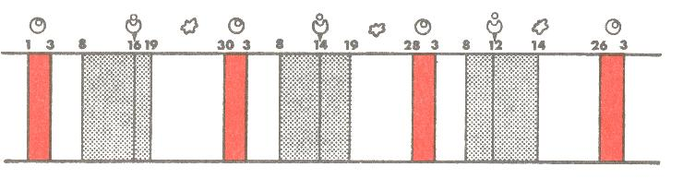

22. ábra. A termékeny napok Ogino-Knaus szerinti számítása minden periódus alkalmával 12 nap önmegtartóztatást jelent

Hőmérséklet-mérés
Az időmegválasztás módszerét lényegesen javítja az alaphőmérséklet mérése és a hüvelyből eltávozó váladék megfigyelése. Ha minden reggel, közvetlenül az ébredés után megmérjük a hőmérsékletünket közönséges hőmérővel (legalább 5 percig a szájban vagy inkább a végbélben), megállapítjuk, hogy a higany közvetlenül a tüszőrepedés után 0,4-0,6 fokot emelkedik és a következő periódus bekövetkeztéig ezen a magasságon marad. Vezessük ezeket a hőmérsékleteket egy görbén vagy táblázatban, hogy ellenőrizhessük őket. Némi gyakorlattal sikerül a tüszőrepedés időpontját nagy valószínűséggel meghatározni. Mivel a petesejt csak 24 óráig él, elfogadhatjuk, hogy harmadszori magasabb hőmérséklet mérése után már nem lehetséges foganás. További egyszerű eszköz a tüszőrepedés idejének megállapítására az a megfigyelés, hogy a tüszőrepedés közeledtével a hüvelybemenet nedvesebb lesz és a váladék (darabka toalettpapírral megvizsgálva) rugalmas és kissé nyúlós. A váladéknak ezt a megváltozását is vezessük be a táblázatba, és így a hőmérséklet ellenőrzéssel együtt megállapítható, hogy a tüszőrepedés valóban ebben az időben következett be. Megtörténhet, hogy nátha vagy egyéb könnyű fertőzés kb. 0,5 fokos hőmérsékletemelkedést eredményez és ezzel a tüszőrepedés látszatát kelti, miáltal az egész számítás fölborul. Ha azonban az ember néhány hónapon keresztül vezeti a táblázatot, figyeli mindkét jelet és netán a tüszőrepedés idején az altestben jelentkező úgynevezett „középfájdalmat” is észleli, megfelelő biztonságot kap. Példánkban a számítást a következőképpen kell végrehajtani: a periódus kezdete utáni hét nap terméketlen, ezután következnek a lehetséges fogamzás napjai. Ha a hőmérsékletemelkedés már a 14. napon bekövetkezik, úgy már a 16. naptól ismét terméketlen napok következnek, ami a szokásos Ogino-Knaus szabállyal szemben a megtartóztatási idő figyelemreméltó megrövidítését jelenti. A hibahányados 100 évre számolva itt csak 1. (23. ábra.)

Érett petesejt Tüszőrepedés Sárgatest
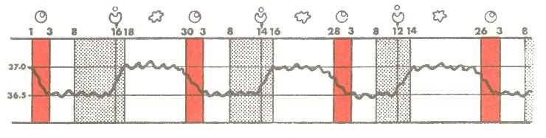

23. ábra. Az alaphőmérséklet ellenőrzésével a várakozási idő lerövidül 11, 9 és 7 napra

A tabletták
A peteérésgátlók (hormontabletták, „antibébi tabletták”), a hipofízisre (agyfüggelék) hatnak, és innen kiindulva gátolják a peteérést. Az alkalmazott hormonok: ösztrogén (petehólyagocska- vagy folliculushormon) és gesztagén (sárgatesthormon), amelyek a készítménytől függően együtt vagy egymás után szerepelnek. Általában a vérzés első napját veszik első napnak, és az 5. napon kell bevenni az első tablettát, ettől kezdve rendszeresen esténként a 26. napig (tehát 21 tablettát). Ezután 7 nap szünetet kell közbeiktatni, amelynek folyamán egy „megszakadási vérzés” történik, azaz a normálisan fölépült méhnyálkahártya ismét leépül. Azonban nincs már szó sajátos értelemben vett periodikus vérzésről, mivel érett pete sincsen. Ha egy este elfelejtjük a tablettát bevenni, következő reggel még bevehetjük (s azután aznap este újra). Ha két tabletta bevétele között 36 óránál több múlt el, bár a tablettákat tovább kell szedni, de a biztonságot az adott havi ciklusra már nem lehet garantálni, és meg kell próbálni más eszközzel is védekezni. Bizonyos nőknél mellékhatások léphetnek föl, rosszullét, súlygyarapodás, lelki lehangolódások stb., ezenkívül nem élik át a 37. oldalon leírt hangulati jelenségeket. Úgy tűnik, hogy ritkábban lépnek föl mellékhatások az ún. sequens-módszernél, amelyben 14 napon át ösztrogén-, majd 7 napon át gesztagéntablettát szednek. Ez a módszer azonban könnyebben csütörtököt mond, ha csak egyszer is elfelejtik bevenni a tablettát. A peteérésgátlók biztonsága elvileg 100 %-os; a beszedésnél mindig előfordulható hibák miatt azonban gyakorlatilag 100 évre 0,5–1 hibahányadossal számolnak. Mivel itt még „fiatal” módszerről van szó, amellyel kapcsolatban nincsenek hosszantartó tapasztalataink, nem lehet önkényesen és ellenőrzés nélkül alkalmazni. Kétségtelenül növekszik általa a trombózisra való hajlam. A tablettákat csak receptre lehet kapni, csak orvos írhatja föl azokat. Fiatal lányok – akiknél a fejlődés még nem fejeződött be egészen – a tablettákat nem használhatják. (24. ábra)

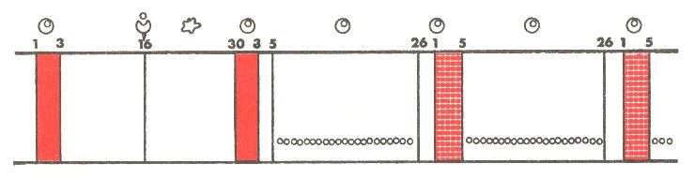

24. ábra. 1. hónap tabletta nélkül: tüszőrepedés a 16. napon, sárgatest-képződés; 2. és 3. hónap tablettával az 5–25. napig: nincs többé tüszőrepedés, megszakítási vérzés 1–4 napig

Tabletta az aktus után
A „morning after”-tabletta az eddig említetteknél 10–20-szor erősebb hormonadagot tartalmaz. Ez általában meg tudja akadályozni a megtermékenyített pete beágyazódását, ha a közösülés utáni reggel beveszik és még a következő négy napon naponta egyet bevesznek. Nagy hormontartalma miatt azonban hosszabb időre szóló kezelésre nem alkalmazható; csak szükségmegoldás, nem várt közösülés vagy megerőszakolás esetén.
Ma már kísérleteznek olyan eszközökkel is, amit a férfi vehetne be a hímivarsejtek képződésének megakadályozására. Eddig azonban semmi biztosat nem lehet mondani ezekről.
Az eddig tárgyaltaktól egészen eltérő módon hatnak a mechanikus eszközök, amit vagy a férfi vagy a nő helyez föl, hogy megakadályozza a hímivarsejteknek a méhbe való bejutását.
a) A kondom vagy gumióvszer hasonlít egy széles gumiujjacskához, amit a megmerevedett hímvesszőre húznak rá. Beszerezhető minden gyógyszertárban, helyenként automatákban is. Hátránya az, hogy a szerelmi játék közben kell fölhúzni, s ezt bizonyos körülmények között megzavarhatja. Azután vigyázni kell arra, hogy le ne csússzon vagy be ne szakadjon. A hibahányados 7, 100 évre számítva.
b) A nők számára vannak gumigyűrűk (hüvelyzáró pesszáriumok, vagy diafragmák), amelyeket már a nemi aktus előtt be kell helyezni, és bizonyos idővel utána el lehet távolítani. A nő maga fölhelyezheti, de első alkalommal a megfelelő méretet az orvosnak kell kiválasztania. A cervical-sapkák fémből vagy műanyagból készülnek, és az orvos helyezi föl közvetlenül a méhszájra. Elméletileg fönnmaradhatnak a következő periódusig, olykor mégis gyulladásokat okoznak. A hibahányados 100 évre 7. Fontos, hogy velük egyidejűleg kémiai eszközöket is (d) alkalmazzanak.
c) Újabban alkalmaznak Amerikából átvett méhen belüli pesszáriumokat, amelyek lágyplasztikából vagy más anyagból készült különböző formájú hurkok és spirálok. Ezeket orvos helyezi be az anyaméhbe, és csaknem tetszés szerinti hosszú ideig benne is maradhatnak. Nem a megtermékenyítést akadályozzák meg, hanem a megtermékenyített petének az anyaméhbe való beágyazódását. Ez az eljárás viszonylag biztos és egyszerű, mégis előfordul, hogy ingerli a nyálkahártyát, és létrejöhetnek fertőzések nem jelentéktelen következményekkel, a hurok pedig észrevétlenül ki is csúszhat. Ezért ezt még ma nem lehet minden további nélkül alkalmazni. Hibahányadosát 100 évre 2,6-ban adják meg. (A katolikus erkölcstan szerint ennek a pesszáriumnak a használata lényegében egészen korai magzatölés, mert a már megtermékenyített petének a pusztulását idézi elő. – A kiadó megjegyzése.)
d) A vegyi eszközök (kúpok, golyók, kenőcsök) vagy habot fejlesztenek, vagy a méhszájat zárják el. Ezeket a nemi aktus előtt 10–20 perccel kell a hüvelybe bevezetni. Reteszként hatnak, és egyúttal meg is kell ölniük a spermiumokat. Önmagukban alkalmazva hatásuk elégtelen, de az előbb említett eszközökkel kombinálva hozzájárulhatnak a védelemhez. Hibahányadosuk 100 évre legalább 10. el
e) Közvetlenül a közösülés után alkalmazott hüvelyöblítések teljesen bizonytalanok, azért is, mert a méhszáj közelében kispriccelt hímivarsejtek azonnal behatolnak a méhüregbe, és ott semmiféle öblítés nem érheti utol őket.

Magzatelhajtás
A mesterséges terhességmegszakítás az eddig leírt módszerekkel szemben nem fogamzásszabályozási eszköz. Viszonylag ritkán, kényszerítő orvosi indokok alapján, amelyeket specialista szakvéleménye határoz meg, végre kell hajtani a terhesség megszakítását, hogy az anya életét vagy egészségét megmentsék. Ez az anya számára testileg vagy lelkileg is mindig súlyos beavatkozás. Ha ezzel szemben a terhességet csak azért szakították meg, mert a gyermek kényelmetlen a szülők számára, különösen akkor, ha házasságon kívül nemzették, magzatelhajtásról beszélünk, függetlenül attól, hogy ezt az orvos vagy kuruzsló hajtotta végre. Ezt a legtöbb országban súlyosan büntetik. A leendő gyermek elpusztítása, akkor is, ha még nincs 3 hónapja anyja méhében (lásd a 28. oldal ábráit), olyasmi, ami a gyilkossághoz közel áll. Ezért a bűnért nemcsak az anya a felelős, hanem ugyanolyan mértékben az apa is. Sőt ő a főbűnös, ha cserbenhagyja a leendő anyát és szükséghelyzetbe hozza őt. A belső eszközök, mint a tabletták, hajtószerek, tinktúrák stb., amelyeket „elhajtószerekként” magasztalnak, itt hatástalanok és gyakran veszélyesek. Ha létrejön egy terhesség, amelyről a leendő anya úgy gondolja, hogy nem tudja kihordani, forduljon valóban megbízható orvoshoz, pszichiátriai poliklinikához vagy terhességi tanácsadó állomáshoz, amelyek a legtöbb városban megtalálhatók. Ott megtalálják a pozitív és jó megoldást, ami megakadályozza a súlyos bűnt és az egészség károsodását. Ezzel szemben óvakodjék az ember a „tapasztalt barátnőtől”, aki tud egy címet, ahol „segítenek” rajta. A NSZK-ban 500.000 magzatelhajtásból 250 halállal végződött, 500.000 magzatelhajtási kísérletből 25.000–50.000 súlyos betegség, gyakran későbbi terméketlenség következett be. Az utóbbi hónapokban mind az NSZK-ban, mind Svájcban heves harc tört ki a „magzatelhajtási tilalom” fölfüggesztéséért. Nem ismerik föl, hogy a leendő gyermek „nem része az anyai szervezetnek”, nem is egy bimbó a testben, hanem a megtermékenyülés pillanatától tulajdonképpen személy, csakis rá jellemző kromoszómagarnitúrával (vö. 31. és 33. oldal). A gyermek az anya vendége, és ő nem ölheti meg kénye-kedve szerint ezt a vendéget, ha nem tetszik neki. Semleges fórum, pl. védőnővel együtt dolgozó orvos adhat egészségügyi tanácsot, mekkora az anya életének, egészségének vagy lelki egyensúlyának veszélyeztetettsége, amiért nem javasolható számára a terhesség kihordása, de neki sincs joga a kezdődő élet ellen döntenie, mert az élet védelmére és nem elvételére tett fogadalmat. A magzatelhajtás teljes szabaddá tétele súlyos csapás lenne az emberiség ellen, és egyébként sehol sem igazolódott.
Aki ezt a részt elolvasta, belátja, hogy nem is olyan egyszerű egy terhességet megelőzni. Aki egy gyöngéd pillanatban, talán még alkoholos befolyásoltságban is nemi kapcsolatra engedi csábítani magát, általában nem rendelkezik hatékony óvszerekkel. A fiatal lány nem is szedheti évekig a tablettákat annak érdekében, hogy minden eshetőségre biztosítva legyen (ez ártalmas lenne egészségére).

7. Házas és házasság nélküli állapot
Eddig úgy beszéltem, mintha a házasság lenne a nemi kibontakozás egyetlen természetes célja. Legfőbb ideje hangsúlyozni, hogy a házasság nélküli állapot is teljes értékű formája a férfi ill. női létnek, teljes ellentétben azzal, amikor „aggszűzről” vagy „tipikus agglegényről” beszélnek félig együttérzően, félig leértékelően.
Rögtön tisztázzuk: az „aggszűz” és „agglegény”-állapot jellemsajátosság és nem családi állapot. Vannak 17 éves „aggszűzek” és olyanok, akik férjüknek öt gyermeket szültek, és fordítva, vannak hatvanéves vagy még idősebb nők, akik nem mentek férjhez, és semmiképpen nem „aggszűzek”, hanem sugárzik róluk a teljes nőiesség. A legkülönbözőbb okai lehetnek annak, hogy valaki, férfi vagy nő nem házasodik meg. Rejtőzhetik jellemükben, amely kevésbé képes kapcsolatteremtésre vagy kevésbé igényli a kapcsolatot, eredhet különösen kedvezőtlen külső körülményekből – távoli lakóhely, hosszú külföldi tartózkodás, évekig tartó viszony vagy jegyesség, amely azután mégis fölbomlott –, de állhat mögötte egy más hivatás melletti szabad döntés is (szerzetesek, diakonisszák, kutatók és mások). Mindenképpen lehetséges a házasság nélküli állapot egészen értelmes betöltése, akár tudatos az, akár akaratlan.

Egyedüllét
Sokan jogtalanul azt gondolják, hogy a házasság nélküli állapot legnagyobb hiányérzete szexuális jellegű. A legtöbb nem-házas állítja, hogy legfőbb problémája az egyedüllét mint ilyen. Az ember élhet érdekes életet, lehetnek jó kollégái, sőt néhány jó barátja és barátnője – a kritikus pillanat sok magányos számára az üres lakásba való hazatérés, ahol senki sem várja, senki sincs, akinek elmesélhetné a nap kisebb-nagyobb élményeit, senki, akinek „jó éjszakát” kívánhatna, és senki, aki mellett egyszer kisírhatná magát. Egy hajadon nő mondta, hogy az az érzése, mintha még „senki sem ismerné”, egy másik „értékesíthetetlennek” érezte a szépségét. Sok szellemi erő is kihasználatlanul marad, mert senki nem tart rá igényt. A szexuális kalandok nagy része, amelyekbe nem-házasok hol aktívan, hol passzívan belekeverednek, ebből a magányérzésből ered. Elsősorban nem a szexuális élményt keresik, hanem a partnert, a Te-t. És a tapasztalat azt mutatja, hogy ezt a partnert a legkönnyebb a szexuális találkozásban megtalálni, ha csak egy pillanatra is, de gyakran úgy, hogy nagyon keserű utóíz marad utána.
A pozitív megoldás az, hogy az ember tudatosan elfogadja a házasság nélküli állapotot egészen sajátos lehetőségeivel, amelyek mások, mint a házasság adottságai. Röviden erről is kell szólni.

Barátság és partnerség
A szótár szerint a nem-házas „szabad”, „mozgékony”, „nem akadályozott”, „hajlékony”, „alakítható”. A nem-házas férfi vagy nő megtartja teljes személyi szabadságát, nem kötelezi el magát senkinek, hanem maga marad. Bizonyára vannak életében barátságok férfiakkal és nőkkel, de ezek csakugyan barátságok maradnak, amelyekben a partnerek nem olvadnak össze „mi”-közösséggé. Az igazi barátságok féltékenység nélkül megoszthatók: hárman vagy négyen is lehetünk barátok; barátomnak is lehet barátja, akit én nem ismerek – a legcsekélyebb alapja sincs a féltékenységnek. Az idő múlásával megváltozhat a barátság jellege, meg is szűnhet anélkül, hogy gyógyíthatatlan seb maradna utána. Férfiak és nők között is lehetnek igazi barátságok, amelyek nem vagy csak mellékesen erotikusak, és éppen szabadságuk, „nem-házas” jellegük révén különösen ösztönzőek. Ezzel szemben a házasság „örökké érvényes jogszerű szövetséget” jelent. A házasság föltétlen és tartós egymáshoztartozás, mélyreható kölcsönösség és együttes alakulás. A férfi és nő új egésszé növekedik össze, amit többé nem lehet szétválasztani. A házasság lényeges ismertetőjegye a feltétlen hűség, és éppen ez lehet sok barátság akadálya. Ha az egyik házasfél kevésbé örül a kapcsolatnak, önző és unalmas, akkor a másik szörnyű magányba kerülhet, amely sokkal rosszabb, mint a nem-házas ember magánya. Mindezt tudni kell ahhoz, hogy ne hasonlítgassuk össze állandóan a „boldog” feleséget a „boldogtalan” hajadonnal.

Játékszabályok
Éppen ezen az alapon mások a házas és a nem-házas állapot „játékszabályai”. Elsősorban nem a szexualitásról van szó, körülbelül úgy, hogy a szexuális kapcsolatok a házasságban megengedettek, a házasságon kívül tiltottak, hanem a szabadság-kötöttség ellentétről. A nem-házas partnerek két külön személynek érzik magukat, ezzel szemben a házasságban a férfi és nő úgy érzik, hogy egyedi személyiségükön kívül még egy átfogó „házasság-személy” is hat. A nem-házas nő, aki mint ilyen kezd szexuális viszonyokat, nagy kockázatot vállal, mert összekever két életformát és azok játékszabályait: a testi viszony által nyilván hozzáköti magát a férfihoz, de őt nem köti meg, és ezért számára ebből a viszonyból nem fakad védettség. Testileg megtapasztalja a nemiséget, de nem tapasztalja meg a partnerével való egy személlyé válást. Szenvedélyes érzései föltörnek, és hozzákapcsolódnak a partnerhez, de a férfi és nő nem alkotnak együtt zárt teret, hanem a férfi ismét eltávolodik, és a nő érzései elhervadnak. Ezek olyan veszélyek, amelyekre egészen józanul föl kell hívni minden nem-házas nő figyelmét, ha szexuális viszonyra gondol. A döntés már őrá tartozik, hogy vállalni akarja-e a kockázatot. Ebben a rövid szakaszban azt kíséreltem meg, hogy különösen a lányokat megszabadítsam a társ nélkül maradás szorongásától. A nem-házas állapot egyenrangú a házas állapottal, mindegyiknek megvannak a maga fájdalmai és sajátos örömei. Kinek mi jutott osztályrészül, fogadja el megvigasztalódva, és mondjon rá igent a maga sajátos jellegében.

Félelem a pártában maradástól
Csak mellékesen jegyzem meg, hogy a pártában maradástól való páni félelem, amely a lányoknál olykor kisebbrendűségi érzést vált ki vagy pedig arra ösztönzi őket, hogy föltűnő öltözködés és kihívó viselkedés útján görcsös erőlködéssel férfit halásszanak ki maguknak, a legbiztosabb eszköz ahhoz, hogy ne menjenek férjhez. Az igazi férfiak nem engedik magukat kifogni, és a kisebbrendűségi érzések nem tesznek vonzóvá. A legbiztosabb útja annak, hogy egy férfit megnyerjünk az, ha egészen önmagunkká leszünk. Ez különösen is érvényes a „szépség” kérdésében.
Kétségtelenül vannak lányok, akik természettől fogva vonzóbbak vagy harmonikusabb fölépítésűek, mint mások; azonban hamis lenne ezt a természeti adottságot túl nagyra értékelni. Ami elsőrendűen vonzó, különösen egy házasság megalapozásához, az a mozgékony életszerűség, a kellő vérmérséklet, a lélek, ami áttetszik az alakon. És a legvisszásabb, a legkevéssé vonzó az, ha valakinek az alakja miatt vannak kisebbrendűségi érzései. Csodálatosképpen gyakran éppen kifejezetten csinos lányoknak vannak kisebbrendűségi érzéseik, ami már önmagában azt bizonyítja, hogy a vonzerővel kapcsolatban nincs megbízható mércéjük. A kisebbrendűségi érzések következtében a lányok két egymással ellentétes hibát követhetnek el: vagy föladják a küzdelmet és kétségbeesnek, vagy pedig majmolni fognak valamilyen típust, amit „szépnek” tartanak, de talán épp hozzájuk nem illik. Sokkal inkább ígér sikert az, ha valaki egész természetesen nő, és engedi hatni varázsát, egészen természetesen örül a férfinak, elfogadja udvarlását, de mindig tudatában marad annak, hogy az élet férfi nélkül is értelmes és szép lehet. A férfiakra leginkább azok a nők hatnak, akik a legkevésbé mutatják, hogy rájuk szorulnak, mivel az értéküket önmagukban hordják. A férfi titkon jobban vágyódik a kiegészülés után, mint a nő; azért mindenekelőtt azt a lányt keresi, akinek szilárd tartása van, nem azt, aki férfias vágyait tükrözi vissza, hanem aki kinyilatkoztatja neki a női lélek titkát, amelyben igazán megelevenedik az ő lelke is.
Korábban azt mondtam, hogy a férfi egészen férfi csak a nő által lesz és megfordítva, és az „egész ember” csak a férfiban és nőben teljesedik ki. Ez nemcsak a házasságra érvényes, hanem a nem-házas állapotra is. Azonban itt nincs szó a férfinak és nőnek egyszer s mindenkorra fölbonthatatlan kettős-egységgé történő összeforrásáról, hanem a nőtlen vagy a hajadon különböző partnerekkel és különböző módon éli meg ezt a kiegészülést, s itt a szellemi-lelki és erotikus partnerség sokkal fontosabb, mint a testi-szexuális viszony.

8. Az ember emberré válásáról
Végezetül szeretném a férfi és nő problémáit korunk problémáival összefüggésben szemlélni és ezzel együtt néhány olyan kérdéssel is foglalkozni, amelyek a hetvenes évek fiatalságát – és nemcsak őket – különös szenvedéllyel megmozgatták.

Új korszak
Ma kétségtelenül minden idők legnagyobb forradalmát éljük át. Ez nemcsak politikai, társadalmi, kulturális, technikai vagy vallási-ideológiai forradalom, hanem magába zárja a hétköznapok intim területét is, átfogja az egyén és a társadalom egész életét. Röviden kifejezve: Minden, ami évezredek óta mint „abszolút”, „érinthetetlen”, „tabu”, „alapvető” és „magától értetődően érvényes” volt, ma kérdésessé válik: „Mostanáig ez így volt; – jó, de tulajdonképpen miért? Milyen jogon? Meggyőző-e az államok, a fajok, a vagyonosok és vagyontalanok között fönnálló mai rend? Valóban eszményinek látszik-e a családokon belüli élet, a gyermekek és a fiatalok nevelése a szülői házban és az iskolában? Nem természetellenes, életidegen és ráadásul nem hazug-e az az erkölcs, amibe a szexualitást ősidőktől fogva belekényszerítették?” Ilyen és sok hasonló kérdést tesznek föl ma a fiatalok. Ötven évvel ezelőtt még úgy gondolták, hogy mindezeket a problémákat új rendszerek és eszmeáramlatok által meg lehet oldani. Egész nagy országok új politikai és társadalmi rendet valósítottak meg, de az emberi problémák messzemenően ugyanazok maradtak. A mai fiatalok általában kevésbé bíznak az új eszmeáramlatokban, nem szegődnek egykönnyen „nagy eszmék” és „új rendszerek” szolgálatába, hanem gyakran erősen kételkedők és józanok velük szemben. Ez világért sem jelenti azt, hogy a mai fiatal a korábbi nemzedékeknél kevésbé képes önmaga bevetésére és a lelkesedésre – sőt! De ezt ő másképp teszi és más célokért: Számára a fönnálló törvényeknél, az eszméknél és a jövő álmainál fontosabb az ember, az egyén és annak személyes igényei. Ebben az értelemben nevezhetjük őt realistának, egzisztencialistának, perszonalistának vagy humanistának, számára a név nem fontos, hanem a fogható valóság lényeges.

Reakciók
Az adott helyzet és az egyéni jellem szerint ebből nagyon különböző és látszólag egymásnak ellentmondó magatartásformák származnak. (A szerző a példák fölsorolásánál az általa ismert nyugati életformára gondol. – A kiadó megjegyzése.) Egyes diákok egész idejüket és minden lehetőségüket arra szentelik, hogy néhány gyereket Koreából, Vietnamból vagy Pakisztánból Európába hozassanak és alkalmas menedékhelyet találjanak részükre. Más alkalommal diákok ezreit a néhány bebörtönzött társukért érzett szolidaritás tereli össze megvadult tömeggé. Kővel dobálják meg a rendőröket és házakat gyújtanak föl. Elhagyják az általuk hazugnak bélyegzett társadalmat és hippi módjára kóborolnak a világban, vagy New Yorkban például átköltöznek Kelet-Harlem nyomornegyedeibe, hogy megosszák a négerek nyomorát és megtalálják „az igaz embert”. Ahol pedig tönkremegy náluk a kapcsolatra és a szeretetre való képesség, ott a fiatal a saját személyét helyezi a középpontba, kíméletlen egoistává lesz – akár polgári módon, akár bűnözés formájában –, vagy pedig mindenkiben csalódva és mindentől megundorodva elmenekül a kábítószerek álomvilágába. Negatív életformája mellett viszont a mai fiatalság következetesebb, gátlástalanabb – bizonyára becsületesebb is –, mint a korábbi nemzedékek. Az idősebbek szeretnének ettől a képtől egy lépésnyire eltávolodni, és próbálnak az „emberről” – ahogyan azt itt keressük – és az emberek közötti helyes kapcsolatokról filozófiai meghatározást adni, és ezekből gyakorlati következtetéseket levonni. A fiatalság azonban nem sokat tart az elméletekről, mindenekelőtt ember akar lenni, és meg akarja élni a más emberekkel való kapcsolatokat. Itt keríti hatalmába a legérdekesebb, legfontosabb és legörömtelibb emberi viszony, a férfi és nő viszonya. Hogy mit tartunk az emberről, ez a legvilágosabban abból derül ki, ahogyan fiúk és lányok, férfi és nő egymással élnek; ezért különül el a fiatal nemzedék a legradikálisabban éppen ebben a viszonyban minden megelőzőtől.

Új szabadság
Ma a legtöbb fiatal a szexuális dolgokról egészen nyíltan és egyértelműen beszél; ezzel szemben – vagy ezért – alig érdeklik őket a kétértelmű viccek, ahogy ezeket az idősebbek mesélik. Belső szabadságérzetük alapján szabadnak érzik magukat mindenféle szexuális tapasztalat megszerzésére, de nem kérnek belőle, ha meggyőződnek arról, hogy nem hasznos későbbi szerelmi életük szempontjából. A másik nemmel szemben szabadok, de személyként becsülik a mindenkori Másikat, ahogy ők maguk is azok, és szégyellnék, ha ezzel a személlyel saját előnyükre vagy élvezetvágyból visszaélnének, ha mint tárgyi dolgot használnák. A szabadon nevelt fiatalok nem néznek többé sóváran „valami meztelenség” után, ők igazi partnerséget keresnek. A szerelem legkívánatosabb formájának nem a minél több „belevaló” nővel való kapcsolatot tekintik, hanem az olyan viszonyt, amely lehetőség szerint átfogja az élet minden területét, és egy életre szól. Ezt mutatja a széles körben végzett közvéleménykutatás eredménye.

Az ember fölfedezése
És most úgy tűnik, teljesen váratlan távlat nyílik meg: a jövő nemzedéke éppen a férfi és a nő egymás közötti viszonyában – tehát éppen azon a területen, ami a korábbi erkölcs számára különösen megbotránkoztató, sőt bűnös volt – fedezi föl az igazi embert. Az erosz hatalma lehetővé teszi számára, hogy szűk határait áttörje, a Te kapcsolatban fölfedezze az egészen más embert, és azt mint ilyet elfogadja és szeresse. A férfi és nő találkozásában tárul föl számára először a „másik ember” titka, „a felebaráté, aki olyan, mint te.”
A korábbi erkölcs szorongva törekedett arra, hogy a férfi és nő közötti viszonyt lehetőleg sok tilalmi táblával lássa el, hogy korlátok között tarthassa a szexualitás hatalmát. Ma azt gondoljuk, hogy minden külső korlátozás káros, sokkal inkább azt kell elérni, hogy a fiatalok a szeretet belső törvényeivel ismerkedjenek meg és csak azokat kövessék. Minden élő szervezet a neki megfelelő belső törvény szerint bontakozik ki: az almafa virágaival és almáival más terv szerint növekszik, mint a szőlővenyige jelentéktelen virágaival és a szőlőfürtökkel. Minden élőlény szabadsága abban áll, hogy saját élettervét megvalósítsa, és olyan gyümölcsöket teremjen, amelyekre rendeltetett. Így megvan a férfi és nő életének, a nemek közötti viszonynak is a maga belső törvénye és életterve: gyümölcse a szerelem – ebben különbözik a legtöbb állat szexualitásától, amelyeknek gyümölcse a szaporodás. Megfogalmazhatjuk az alaptörvényt: az emberi szexualitás megköveteli a szeretetet. Amilyen mértékben szeretünk, olyan mértékben leszünk emberek. Ez a mi nagy emberi szabadságunk. A szeretet szabadságharca – kifelé és még inkább saját énünkkel szemben – mindinkább megismerteti velünk az igazi embert. Nem mint elmélet, hanem mint megélt élet.
A Bibliában sem találunk sehol áttekinthető és világosan körülírt „tanítást az emberről”. Inkább egészen egyszerűen elmondja, hogy „Isten emberré lett és közöttünk lakott”. Azonban ez az igazi, szabad és szerető ember a nem igazi, nem szabad és szeretet nélküli embereket annyira „sokkolta”, hogy nem tudták elviselni, s ezért megölték őt. Csak utána nyílt meg a szemük, és jöttek rá, hogy ki is volt ő. Az ember Jézusnak el kellett szenvednie a halált, hogy behatoljon kemény szívünkbe, és alkalmassá tegye arra, hogy a másik embert úgy szeresse, ahogy ő szeretett minket.

